TRƯỜNG ĐẠI HỌC KỸ THUẬT - CÔNG NGHỆ CẦN THƠ
KHOA CÔNG NGHỆ THÔNG TIN


ĐỒ ÁN TỐT NGHIỆP ĐẠI HỌC
Nghành: Kỹ Thuật Phần Mềm

XÂY DỰNG HỆ THỐNG DẠY VÀ HỌC LẬP TRÌNH TRỰC TUYẾN

LÊ THÀNH LỘC

Cần Thơ, năm 2026

TRƯỜNG ĐẠI HỌC KỸ THUẬT - CÔNG NGHỆ CẦN THƠ
KHOA CÔNG NGHỆ THÔNG TIN

ĐỒ ÁN TỐT NGHIỆP ĐẠI HỌC
Nghành: Kỹ Thuật Phần Mềm

XÂY DỰNG HỆ THỐNG DẠY VÀ HỌC LẬP TRÌNH TRỰC TUYẾN

Cán bộ hướng dẫn: ie 14, thường) Sinh viên thực hiện:
ThS. LÊ HOÀNG MINH LÊ THÀNH LỘC
MSSV: KTPM2211011

Cần Thơ, năm 2026

Đồ án tốt nghiệp
Ngành Kỹ thuật phần mềm
XÂY DỰNG HỆ THỐNG DẠY VÀ HỌC LẬP TRÌNH TRỰC TUYẾN

CÁN BỘ HƯỚNG DẪN SINH VIÊN THỰC HIỆN
(Chữ ký) (Chữ ký)

Lê Hoàng Minh Lê Thành Lộc

Ngày báo cáo: ../../....

TRƯỞNG BAN CÁN BỘ PHẢN BIỆN ỦY VIÊN,THƯ KÝ
(Chữ ký) (Chữ ký) (Chữ ký)

Đinh Thành Nhân Nguyễn Thị Hồng Yến Võ Thanh Vinh

NHẬN XÉT CỦA GIẢNG VIÊN HƯỚNG DẪN

Tên đề tài: Xây dựng hệ thống dạy và học lập trình trực tuyến
Tên SVTH: Lê Thành Lộc
MSSV: KTPM2211011
Họ và tên GVHD: ThS. Lê Hoàng Minh
....................................................................................................................................
....................................................................................................................................
....................................................................................................................................
....................................................................................................................................
....................................................................................................................................
....................................................................................................................................
....................................................................................................................................
....................................................................................................................................
....................................................................................................................................
....................................................................................................................................
....................................................................................................................................
Cần thơ, ngày … tháng … năm 2026
Giảng viên hướng dẫn

ThS. Lê Hoàng Minh

NHẬN XÉT CỦA GIẢNG VIÊN PHẢN BIỆN

Tên đề tài: Xây dựng hệ thống dạy và học lập trình trực tuyến
Tên SVTH: Lê Thành Lộc
MSSV: KTPM2211011
Họ và tên GVPB: Nguyễn Thị Hồng Yến
....................................................................................................................................
....................................................................................................................................
....................................................................................................................................
....................................................................................................................................
....................................................................................................................................
....................................................................................................................................
....................................................................................................................................
....................................................................................................................................
....................................................................................................................................
....................................................................................................................................
....................................................................................................................................
Cần thơ, ngày … tháng … năm 2026
Giảng viên phản biện

Nguyễn Thị Hồng Yến

NHẬN XÉT CỦA HỘI ĐỒNG ĐÁNH GIÁ ĐỒ ÁN TỐT NGHIỆP ĐẠI HỌC

Tên đề tài: Xây dựng hệ thống dạy và học lập trình trực tuyến
Tên SVTH: Lê Thành Lộc
MSSV: KTPM2211011
Họ và tên Hội đồng đánh giá đồ án tốt nghiệp:
1. ThS. Đinh Thành Nhân
2. ThS. Nguyễn Thị Hồng Yến
3. ThS. Võ Thanh Vinh
....................................................................................................................................
....................................................................................................................................
....................................................................................................................................
....................................................................................................................................
....................................................................................................................................
....................................................................................................................................
....................................................................................................................................
....................................................................................................................................
....................................................................................................................................
....................................................................................................................................
....................................................................................................................................
....................................................................................................................................
Cần thơ, ngày ........ tháng ........ năm 2026
Hội đồng phản biện

LỜI CAM ĐOAN

Tôi là Lê Thành Lộc
Tôi xin cam đoan rằng: Đồ án tốt nghiệp này là cả quá trình nghiên cứu, tự tìm tòi và học hỏi của chính bản thân tôi. Được thực hiện dưới sự hướng dẫn của thầy Lê Hoàng Minh. Tôi hoàn toàn dựa trên những kiến thức đã được học, những tài liệu mà giảng viên cung cấp và bên cạnh đó là những kiến thức mà tôi đã tích góp được trong suốt những năm đại học, những kinh nghiệm mà bản thân tôi đã tích lũy và xây dựng trong suốt một quá trình dài. Tôi hoàn toàn không sao chép của bất kỳ một cá nhân nào.
Các số liệu, kết quả và nội dung trình bày trong đồ án là trung thực, được thu thập và phân tích từ các nguồn đáng tin cậy, đều được trích dẫn rõ ràng. Những phần có sử dụng tài liệu tham khảo trong đồ án đều được liệt kê rõ ở phần tài liệu tham khảo.
Tôi xin chịu hoàn toàn trách nhiệm trước pháp luật và quy định của trường về tính trung thực của đồ án này.
Cần Thơ, ngày ...... tháng ...... năm 2026
Sinh viên thực hiện

Lê Thành Lộc

LỜI CẢM ƠN

Trong suốt khoảng thời gian làm đồ án, Em đã nhận được nhiều sự giúp đỡ, đóng góp ý kiến của quý thầy cô và bạn bè. Em xin chân thành cảm ơn sâu sắc đến các thầy cô Khoa Công Nghệ Thông Tin của Trường Đại Học Kỹ Thuật – Công Nghệ Cần Thơ nói chung và thầy ThS. Lê Hoàng Minh nói riêng. Trong quá trình học tập thì em được học những môn cơ sở ngành đến những môn chuyên ngành đó cũng là một nền tảng để hoàn thành tốt đồ án này.
Để hoàn thành được đề tài “Xây dựng hệ thống dạy và học lập trình trực tuyến ” thì em đã nhận được sự giúp đỡ tận tình của thầy ThS. Lê Hoàng Minh, sự tận tụy, kiên nhẫn và những kiến thức quý báo của thầy đã truyền đạt giúp Em không chỉ hoàn thành đồ án này mà còn mở rộng tầm hiểu biết về ngành công nghệ thông tin. Nhóm em đã học được rất nhiều điều bổ ích từ những góp ý của thầy, từ kỹ năng lập trình đến kỹ năng tự học.
Trong quá trình thực hiện còn nhiều hạn chế trong kỹ năng lẫn kiến thức chuyên sâu, có thể chưa phát huy hết những ý tưởng của thầy. Nhưng những kinh nghiệm và kỹ năng mà em đã tích lũy từ đồ án này sẽ là nền tảng vững cho những dự án tiếp theo.
Em xin chân thành cảm ơn!

Cần Thơ, ngày...tháng... năm 2026

TÓM TẮT

Trong kỷ nguyên chuyển đổi số, việc đào tạo và phát triển nguồn nhân lực công nghệ thông tin ngày càng trở nên cấp thiết. Sự bùng nổ của các nền tảng học trực tuyến đã tạo điều kiện thuận lợi cho việc tiếp cận tri thức, đặc biệt là trong lĩnh vực lập trình. Tuy nhiên, với đặc thù của bộ môn lập trình, một hệ thống học tập không chỉ cần cung cấp tài liệu lý thuyết mà còn phải trang bị môi trường thực hành trực tiếp và khả năng đánh giá mã nguồn một cách tự động, chính xác. Chính vì vậy, việc tự động hóa quá trình chấm bài và kiểm soát tính trung thực trong học tập đóng vai trò vô cùng quan trọng, giúp tối ưu hóa thời gian cho giảng viên và nâng cao chất lượng học hành của sinh viên. Việc đánh giá mã nguồn tự động không chỉ đơn thuần là thao tác kiểm tra kết quả đầu ra, mà còn là một quy trình phức tạp đòi hỏi tính bảo mật, sự ổn định và tốc độ xử lý cao, qua đó giúp bảo vệ hệ thống khỏi các đoạn mã độc hại và cung cấp phản hồi tức thì cho người học, góp phần xây dựng một môi trường giáo dục công nghệ hiện đại và minh bạch.
Đồ án “Xây dựng hệ thống dạy và học lập trình trực tuyến” đã kết hợp quá trình phát triển nền tảng quản lý học tập với việc triển khai các cơ sở hạ tầng thực thi mã nguồn độc lập. Mục tiêu chính là tạo ra một hệ sinh thái giáo dục khép kín, hỗ trợ quản lý lớp học, tổ chức bài tập và kỳ thi, đồng thời tích hợp tính năng chấm điểm tự động và theo dõi chống gian lận hiệu quả. Trong quá trình thực hiện đề tài, hệ thống đã được xây dựng hoàn chỉnh với nhiều luồng chức năng chuyên sâu. Đối với sinh viên, hệ thống cung cấp môi trường lập trình tích hợp ngay trên trình duyệt, hỗ trợ đa ngôn ngữ và các cảnh báo thời gian thực. Đối với giảng viên, hệ thống hỗ trợ quản lý ngân hàng bài tập thông qua các bộ dữ liệu kiểm thử, theo dõi trạng thái phòng thi trực tiếp, tính toán điểm số tự động và đánh giá linh hoạt thông qua bộ tiêu chí chấm điểm thủ công. Quá trình xây dựng hệ thống luôn đặt trọng tâm vào trải nghiệm người dùng, tính mở rộng và an toàn dữ liệu.
Để hoàn thiện hệ thống, đồ án đã nghiên cứu và ứng dụng nhiều kỹ thuật, thuật toán tiên tiến. Về mặt hệ thống cốt lõi, kiến trúc Web và cơ sở dữ liệu được xây dựng bằng các nền tảng Framework lập trình Web mạnh mẽ nhằm giải quyết các luồng nghiệp vụ phức tạp từ phân quyền, giao bài tập đến lưu trữ lịch sử nộp bài. Cùng với đó, môi trường thực thi mã nguồn an toàn được triển khai thông qua công nghệ ảo hóa bằng Sandbox để tạo ra các không gian thực thi hoàn toàn cô lập, giúp biên dịch mã nguồn đa ngôn ngữ và giới hạn khắt khe các tài nguyên máy chủ để ngăn chặn hành vi phá hoại. Đặc biệt, chức năng phát hiện đạo văn cũng được tích hợp thông qua các thuật toán phân tích độ tương đồng cấu trúc bằng công nghệ nhận diện vân tay mã nguồn để tự động đối chiếu chéo các bài nộp, giúp phát hiện chính xác các hành vi sao chép tinh vi giữa các sinh viên. Thông qua việc tích hợp các công nghệ xử lý mã nguồn hiện đại này, đề tài hướng tới việc chuẩn hóa quy trình đào tạo thực hành và nâng cao hiệu suất của giảng viên. Kết quả của đồ án là một nền tảng giáo dục công nghệ hoàn chỉnh, hoạt động ổn định và hoàn toàn có khả năng triển khai ứng dụng vào các trường học hoặc trung tâm đào tạo thực tế.

MỤC LỤC

NHẬN XÉT CỦA GIẢNG VIÊN HƯỚNG DẪN i
NHẬN XÉT CỦA GIẢNG VIÊN PHẢN BIỆN ii
NHẬN XÉT CỦA HỘI ĐỒNG ĐÁNH GIÁ ĐỒ ÁN TỐT NGHIỆP ĐẠI HỌC iii
LỜI CAM ĐOAN iv
LỜI CẢM ƠN v
TÓM TẮT vi
MỤC LỤC viii
DANH MỤC TỪ VIẾT TẮT, THUẬT NGỮ xi
DANH MỤC HÌNH ẢNH xiv
DANH MỤC BẢNG xvii
LỜI MỞ ĐẦU 1
5.1 Ý nghĩa lý luận 3
5.2 Ý nghĩa thực tiễn 4
CHƯƠNG 1: TỔNG QUAN LÝ THUYẾT CƠ SỞ NGHIÊN CỨU 5
1.7.1 Framework Django 9
1.7.2 Nền tảng ảo hóa Docker 9
1.7.3 Thư viện trình soạn thảo Monaco Editor và codeMirror 10
1.7.4 Thuật toán nhận diện vân tay mã nguồn Winnowing 11
1.7.5 Ngôn ngữ lập trình Python 12
1.7.6 Các công nghệ Front-end (HTML, CSS, JavaScript, Bootstrap) 12
1.7.7 Nền tảng Cơ sở dữ liệu đám mây Supabase 13
1.7.8 Dịch vụ lưu trữ và quản lý tài nguyên Cloudinary 13
1.7.9 Kỹ thuật xử lý bất đồng bộ AJAX (Asynchronous JavaScript and XML) 14
CHƯƠNG 2: PHƯƠNG PHÁP NGHIÊN CỨU 15
2.1. Phương Pháp Nghiên Cứu 15
2.2. Phân Tích Thiết Kế 17
2.2.1. Mô tả hệ thống 17
2.2.2. Thiết kế hệ thống 18
2.2.2.1 Luồng nộp bài và chấm điểm tự động (Sandbox) 18
2.2.2.2 Luồng quét đạo văn hàng loạt 19
2.2.3. Mô tả chức năng 21
2.2.4. Sơ đồ Usecase 22
2.2.4.1. Biểu đồ Use Case Module Xác thực và Thông tin cá nhân 23
2.2.4.2. Biểu đồ Use Case Module Quản trị Hệ thống (Chỉ dành cho Admin) 27
2.2.4.3. Biểu đồ Use Case Module Quản lý Lớp học và Môn học 32
2.2.4.4. Biểu đồ Use Case Module Bài tập và Chống đạo văn 38
2.2.4.5. Biểu đồ Use Case Module Làm bài và Chấm điểm (Submissions & Grading) 43
2.2.4.6. Biểu đồ Use Case Module Thảo luận & Q&A 48
2.2.4.7. Biểu đồ Use Case Module Thông báo 50
2.2.5. Xây dựng sơ đồ Class (Class Diagram) 53
2.2.5.1. Sơ đồ lớp Module Lớp học & Môn học 53
2.2.5.2 Sơ đồ lớp Module Bài tập & Chống đạo văn 54
2.2.5.3. Sơ đồ lớp Module Thi Trắc nghiệm (Quiz) 56
2.2.5.4. Sơ đồ lớp Module Làm bài & Chấm điểm (Submissions) 57
2.2.5.5. Sơ đồ lớp Module Tương tác (Discussions) 58
CHƯƠNG 3: KẾT QUẢ VÀ THẢO LUẬN 59
3.1. kết quả triển khai giao diện và chức năng 59
3.1.1 Chức năng đăng nhập và xác thực 59
3.1.2 Tham gia lớp học đối với học sinh 60
3.1.3 Làm bài tập 62
3.1.4 Làm bài thi 69
3.1.5 Điểm số Học sinh 70
3.1.6 Lịch đóng bài tập, bài thi và thông báo 71
3.1.7 Lớp học của giảng viên 73
3.1.8 Tạo bài tập và bài thi 76
3.1.9 Chức năng sổ điểm 78
3.1.10 Kiểm tra đạo văn 81
3.1.11 Chấm điểm thủ công 83
3.1.12 Thảo luận trong bài tập, bài thi 86
3.1.13 Import học sinh vào lớp bằng file CSV 89
3.1.14 Tạo mật khẩu và Đăng ký Giảng viên 92
3.2. kiểm thử hệ thống và đánh giá hiệu năng 93
3.2.1. Môi trường triển khai và kiểm thử 93
3.2.2. Đánh giá tốc độ xử lý của Sandbox 94
3.2.2.1. Kiểm thử chịu tải khi nộp bài bằng Apache JMeter 94
3.2.2.2. Kiểm thử sức chịu đựng giới hạn của lõi Sandbox 98
3.2.3. Đánh giá độ chính xác của Thuật toán quét đạo văn Winnowing 100
3.2.4. Kiểm thử tính năng xử lý ngoại lệ Sandbox 108
3.3 Thảo Luận 114
CHƯƠNG 4: KẾT LUẬN VÀ ĐỀ XUẤT 117
4.1 kết quả đạt được 117
4.2. Hạn chế của đề tài 117
4.3. Hướng phát triển 118
TÀI LIỆU THAM KHẢO 119

DANH MỤC TỪ VIẾT TẮT, THUẬT NGỮ
STT | Từ viết tắt, thuật ngữ | Chú thích
1 | Admin | Quản trị viên hệ thống
2 | AJAX | Asynchronous JavaScript and XML (Kỹ thuật tải dữ liệu bất đồng bộ)
3 | API | Application Programming Interface (Giao diện lập trình ứng dụng)
4 | AST | Abstract Syntax Tree (Cây cú pháp trừu tượng - dùng trong phát hiện đạo văn)
5 | AWS | Amazon Web Services (Nền tảng điện toán đám mây của Amazon)
6 | Backend | Phần xử lý logic phía máy chủ của ứng dụng
7 | CDN | Content Delivery Network (Mạng phân phối nội dung)
8 | CE | Compile Error (Lỗi biên dịch)
9 | Cloud | Điện toán đám mây
10 | CodeMirror | Thư viện trình soạn thảo mã nguồn trên nền tảng web
11 | CSDL | Cơ sở dữ liệu
12 | CSRF | Cross-Site Request Forgery (Kỹ thuật tấn công giả mạo yêu cầu chéo trang)
13 | CSS | Cascading Style Sheets (Ngôn ngữ định dạng kiểu dáng tài liệu)
14 | CSV | Comma-Separated Values (Định dạng dữ liệu ngăn cách bằng dấu phẩy)
15 | DB | Database (Cơ sở dữ liệu)
16 | Django | Framework phát triển ứng dụng web bằng ngôn ngữ Python
17 | Docker | Nền tảng ảo hóa, đóng gói và chạy ứng dụng trong các container
18 | HTML | HyperText Markup Language (Ngôn ngữ đánh dấu siêu văn bản)
19 | HTTP | HyperText Transfer Protocol (Giao thức truyền tải siêu văn bản)
20 | ID | Identifier (Mã định danh)
21 | IDE | Integrated Development Environment (Môi trường phát triển tích hợp)
22 | IP | Internet Protocol (Giao thức Internet)
23 | JMeter | Công cụ mã nguồn mở dùng để kiểm thử hiệu năng và tải của hệ thống
24 | Linux | Hệ điều hành mã nguồn mở
25 | LMS | Learning Management System (Hệ thống quản lý học tập)
26 | MLE | Memory Limit Exceeded (Lỗi vượt quá giới hạn bộ nhớ)
27 | Monaco | Monaco Editor (Thư viện trình soạn thảo mã nguồn do Microsoft phát triển)
28 | MSSV | Mã số sinh viên
29 | NoSQL | Not Only SQL (Hệ quản trị cơ sở dữ liệu phi quan hệ)
30 | OAuth | Open Authorization (Tiêu chuẩn xác thực mở)
31 | OOM | Out Of Memory (Lỗi cạn kiệt bộ nhớ hệ thống)
32 | PDF | Portable Document Format (Định dạng tài liệu di động)
33 | PostgreSQL | Hệ quản trị cơ sở dữ liệu quan hệ mã nguồn mở
34 | Python | Ngôn ngữ lập trình bậc cao
35 | RAM | Random Access Memory (Bộ nhớ truy cập ngẫu nhiên)
36 | RE | Runtime Error (Lỗi thực thi mã nguồn)
37 | Sandbox | Môi trường ảo hóa cách ly dùng để thực thi mã nguồn an toàn
38 | SDK | Software Development Kit (Bộ công cụ phát triển phần mềm)
39 | SQL | Structured Query Language (Ngôn ngữ truy vấn mang tính cấu trúc)
40 | Student | Học viên / Sinh viên
41 | Supabase | Nền tảng Backend-as-a-Service mã nguồn mở (Giải pháp thay thế Firebase)
42 | Teacher | Giảng viên
43 | TLE | Time Limit Exceeded (Lỗi vượt quá giới hạn thời gian)
44 | UI | User Interface (Giao diện người dùng)
45 | URL | Uniform Resource Locator (Trình định vị tài nguyên thống nhất)
46 | Web | Ứng dụng chạy trên nền tảng trình duyệt
47 | Winnowing | Thuật toán trích xuất dấu vân tay đặc trưng của tài liệu (Fingerprinting)
48 | Worker | Tiến trình xử lý tác vụ chạy ngầm dưới nền
49 | XML | eXtensible Markup Language (Ngôn ngữ đánh dấu mở rộng)
50 | XSS | Cross-Site Scripting (Kỹ thuật tấn công chèn mã độc vào trang web)
51 | ZIP | Định dạng tệp tin nén

DANH MỤC HÌNH ẢNH

Hình 1.1 Sơ đồ biểu diễn mối quan hệ giữa các thành phần của hệ thống 5
Hình 1.2 Quy trình chấm điểm mã nguồn tự động 7
Hình 2.1 Sơ đồ tuần tự luồng nộp bài và chấm điểm tự động 18
Hình 2.2 Sơ đồ tuần tự quy trình phát hiện đạo văn 20
Hình 2.3. Biểu đồ Use Case Module Xác thực và Thông tin cá nhân 23
Hình 2.4. Biểu đồ Use Case Module Quản trị Hệ thống 28
Hình 2.5. Biểu đồ Use Case Module Quản lý Lớp học và Môn học 33
Hình 2.6. Biểu đồ Use Case Module Bài tập và Chống đạo văn 38
Hình 2.7. Biểu đồ Use Case Module Làm bài và Chấm điểm 43
Hình 2.8. Biểu đồ Use Case Module Thảo luận & Q&A 48
Hình 2.9. Biểu đồ Use Case Module Thông báo 51
Hình 2.10. Sơ đồ Class Module Lớp học & Môn học 54
Hình 2.11. Sơ đồ Class Module Bài tập & Chống đạo văn 55
Hình 2.12. Sơ đồ Class Module Thi Trắc nghiệm 56
Hình 2.13. Sơ đồ Class Module Làm bài & Chấm điểm 57
Hình 2.14. Sơ đồ Class Module Tương tác & Thông báo 58
Hình 3.1. Giao diện form đăng nhập 60
Hình 3.2. Tham gia lớp học với mật khẩu 61
Hình 3.3. Giao diện lớp học 61
Hình 3.4. Giao diện môn học 62
Hình 3.5. Giao diện bài tập 63
Hình 3.6. Giao diện bài tập lập trình 64
Hình 3.7. Giao diện kết quả 64
Hình 3.8. Giao diện làm bài trắc nghiệm 66
Hình 3.9. Giao diện kết quả trắc nghiệm 67
Hình 3.10. Giao diện nộp bài tập dạng tệp tin 68
Hình 3.11. Giao diện xác nhận trước khi thi 69
Hình 3.12. Giao diện xem thống kê điểm số của học sinh 70
Hình 3.13. Giao diện xem thời gian hạn làm bài tập và thi 71
Hình 3.14. Giao diện thông báo của website 72
Hình 3.15. Email thông báo tự động khi có bài tập gần hết hạn 73
Hình 3.16. Danh sách lớp học của giảng viên 74
Hình 3.17. Giao diện quản lý lớp học 75
Hình 3.18. Form tạo bài tập bài thi dạng code 76
Hình 3.19. Chỉnh sửa bài tập qua chế độ thi 78
Hình 3.20. Giao diện sổ điểm thống kê 79
Hình 3.21. Giao diện xem điểm của sinh viên 80
Hình 3.22. Thống kê điểm theo bài tập bài thi 81
Hình 3.23. Giao diện kiểm tra đạo văn 82
Hình 3.24. Giao diện so sánh bài làm 83
Hình 3.25. Tạo rubric chấm điểm thủ công 84
Hình 3.26. Chấm điểm cho bài tập cụ thể theo rubric dạng code 85
Hình 3.27. Chấm điểm cho bài tập cụ thể theo rubric dạng nộp file 86
Hình 3.28. Danh sách các thảo luận trong bài tập, bài thi 87
Hình 3.29. Chi tiết thảo luận 88
Hình 3.30. Trang import học sinh. 89
Hình 3.31. Hình ảnh file csv 89
Hình 3.32. Kết quả import thành công 90
Hình 3.33. Trạng thái import khác nhau 90
Hình 3.30. Mã nguồn của Sinh viên 1 101
Hình 3.31. Mã nguồn của Sinh viên 2 102
Hình 3.32. Mã nguồn của Sinh viên 3 103
Hình 3.33. Mã nguồn của Sinh viên 4 104
Hình 3.34. Mã nguồn của Sinh viên 5 105
Hình 3.35. Test Time Limit Exceeded (TLE) khi chạy testcase mẫu 108
Hình 3.36. Test nộp bài (Submit) với mã nguồn gây lỗi Time Limit Exceeded 109
Hình 3.37. Test Memory Limit Exceeded (MLE) với testcase mẫu trên IDE 110
Hình 3.38. Test tràn RAM (MLE) khi nộp bài chính thức 111
Hình 3.39. Test Runtime Error (RE) thông qua tính năng chạy thử testcase mẫu 112
Hình 3.40. Test Runtime Error (RE) tại màn hình Nộp bài 112
Hình 3.41. Test Compilation Error (CE) với testcase mẫu 113
Hình 3.42. Test Compilation Error (CE) khi nộp bài chính thức 114

DANH MỤC BẢNG

Bảng 2.1. Đặc tả Use Case "Đăng nhập" 24
Bảng 2.2. Đặc tả Use Case "Đăng ký tài khoản" 24
Bảng 2.3. Đặc tả Use Case "Khôi phục mật khẩu" 25
Bảng 2.4. Đặc tả Use Case "Đổi mật khẩu" 25
Bảng 2.5. Đặc tả Use Case "Quản lý hồ sơ" 26
Bảng 2.6. Đặc tả Use Case "Đăng ký Giảng viên" 26
Bảng 2.7. Đặc tả Use Case "Xem Dashboard" 27
Bảng 2.8. Đặc tả Use Case "Xem Dashboard Quản trị" 28
Bảng 2.9. Đặc tả Use Case "Quản lý Phê duyệt" 29
Bảng 2.10. Đặc tả Use Case "Quản lý Người dùng toàn cục" 30
Bảng 2.11. Đặc tả Use Case "Quản lý Lớp học/Môn học toàn cục" 30
Bảng 2.12. Đặc tả Use Case "Quản lý Ngôn ngữ lập trình" 31
Bảng 2.13. Đặc tả Use Case "Quản lý Sandbox" 31
Bảng 2.14. Đặc tả Use Case "Quản lý Cấu hình & Logs" 32
Bảng 2.15. Đặc tả Use Case "Tìm kiếm Lớp học" 33
Bảng 2.16. Đặc tả Use Case "Tham gia Lớp học" 34
Bảng 2.17. Đặc tả Use Case "Quản lý Lớp học" 34
Bảng 2.18. Đặc tả Use Case "Quản lý Thành viên" 35
Bảng 2.19. Đặc tả Use Case "Import danh sách học viên" 35
Bảng 2.20. Đặc tả Use Case "Quản lý Môn học & Học kỳ" 36
Bảng 2.21. Đặc tả Use Case "Bảng tin & Thông báo" 37
Bảng 2.22. Đặc tả Use Case "Sổ điểm & Bảng xếp hạng" 37
Bảng 2.23. Đặc tả Use Case "Tạo bài tập/bài thi" 39
Bảng 2.24. Đặc tả Use Case "Quản lý Bài tập/Bài thi" 39
Bảng 2.25. Đặc tả Use Case "Quản lý File đính kèm" 40
Bảng 2.26. Đặc tả Use Case "Quản lý Testcase" 40
Bảng 2.27. Đặc tả Use Case "Quản lý Tiêu chí chấm (Rubric)" 41
Bảng 2.28. Đặc tả Use Case "Quản lý Quiz" 41
Bảng 2.29. Đặc tả Use Case "Kiểm tra Đạo văn" 42
Bảng 2.30. Đặc tả Use Case "Làm bài Lập trình (IDE)" 44
Bảng 2.31. Đặc tả Use Case "Làm bài Trắc nghiệm" 44
Bảng 2.32. Đặc tả Use Case "Làm bài Nộp File" 45
Bảng 2.33. Đặc tả Use Case "Phòng chờ thi" 45
Bảng 2.34. Đặc tả Use Case "Giám sát phòng thi" 46
Bảng 2.35. Đặc tả Use Case "Chấm điểm tự động" 46
Bảng 2.36. Đặc tả Use Case "Chấm điểm thủ công" 47
Bảng 2.37. Đặc tả Use Case "Xem Lịch sử bài nộp" 47
Bảng 2.38. Đặc tả Use Case "Quản lý Chủ đề" 49
Bảng 2.39. Đặc tả Use Case "Tương tác bình chọn" 49
Bảng 2.40. Đặc tả Use Case "Quản lý nâng cao" 50
Bảng 2.41. Đặc tả Use Case "Nhận thông báo" 51
Bảng 2.42. Đặc tả Use Case "Lọc thông báo" 52
Bảng 2.43. Đặc tả Use Case "Quản lý trạng thái" 52
Bảng 3.1. Kết quả kiểm thử chịu tải toàn trình hệ thống với 1000 Sinh viên đồng thời 97
Bảng 3.2. Kết quả Stress Test trực tiếp lõi Sandbox với 100 Worker đồng thời 99
Bảng 3.3. Ma trận nhầm lẫn và các chỉ số đo lường độ chính xác của thuật toán 105
Bảng 3.4. Điểm tương đồng mã nguồn (Similarity Score) chi tiết từng cặp sinh viên 106

LỜI MỞ ĐẦU

1. Lý Do Chọn Đề Tài
Trong những năm gần đây, cùng với sự bùng nổ của mạng toàn cầu và quá trình chuyển đổi số trong giáo dục, việc dạy và học trực tuyến đã trở thành xu hướng tất yếu. Đặc biệt, đối với các ngành thuộc lĩnh vực Công nghệ Thông tin, việc rèn luyện kỹ năng thực hành lập trình là vô cùng quan trọng. Tuy nhiên, các giải pháp công nghệ phục vụ giảng dạy hiện nay vẫn còn tồn đọng nhiều bất cập và thường bị chia thành hai nhóm riêng biệt.
Nhóm thứ nhất là các hệ thống thi đấu thuật toán như HackerRank, LeetCode hay DOMjudge. Mặc dù sở hữu hệ thống chấm điểm tự động vô cùng mạnh mẽ, các nền tảng này lại được thiết kế chuyên biệt cho việc luyện tập cá nhân hoặc thi đấu. Do đó, chúng thiếu vắng hoàn toàn các tính năng quản lý lớp học cốt lõi (LMS) như: giao bài tập tự luận, làm bài trắc nghiệm lý thuyết, hệ thống chấm điểm theo tiêu chí hay không gian thảo luận trực tiếp giữa giảng viên và sinh viên.
Nhóm thứ hai là các hệ thống quản lý học tập đa năng như Moodle, Canvas hay Microsoft Teams. Các hệ thống này đáp ứng rất tốt nhu cầu quản lý lớp học, nhưng lại mang tính đại trà cho mọi môn học. Chúng thường chỉ hỗ trợ chia sẻ tài liệu, video bài giảng hoặc thi trắc nghiệm lý thuyết mà không có sẵn môi trường thực hành lập trình trực tiếp và tính năng tự động chạy testcase. Để chấm bài tập mã nguồn, giảng viên thường phải tải từng file về máy cá nhân hoặc cấu hình thêm các plugin bên thứ ba phức tạp, gây tiêu tốn rất nhiều thời gian và dễ xảy ra sai sót. Hơn thế nữa, cả hai nhóm hệ thống trên đều thiếu vắng các công cụ phát hiện đạo văn chuyên sâu dành riêng cho mã nguồn, khiến việc ngăn chặn các hành vi gian lận và sao chép tinh vi giữa các sinh viên trở nên cực kỳ khó khăn.
Từ những nhu cầu và tính cấp thiết của thực tiễn đó, em quyết định chọn đề tài: “Xây dựng hệ thống dạy và học lập trình trực tuyến”. Khác biệt hoàn toàn so với các nền tảng đơn lẻ nêu trên, đồ án hướng tới việc xây dựng một nền tảng, kết hợp hoàn hảo giữa Hệ thống quản lý học tập (LMS) và Hệ thống chấm điểm tự động. Hệ thống không chỉ cung cấp một môi trường lớp học ảo toàn diện với các công cụ điểm danh, thảo luận, giao bài tập, thi trắc nghiệm, mà còn tích hợp sẵn trình biên dịch mã nguồn trực tiếp trên trình duyệt, Sandbox chấm điểm tự động và lõi phát hiện đạo văn bằng thuật toán Winnowing. Sự kết hợp đồng bộ này tạo ra một vòng lặp khép kín "Học - Hành - Đánh giá", góp phần giải quyết triệt để những bài toán đặc thù và nâng cao chất lượng giảng dạy các bộ môn lập trình tại trường đại học hiện nay.

2. Mục Tiêu Nghiên Cứu
Mục tiêu cốt lõi của đồ án này là nghiên cứu, thiết kế và phát triển một hệ thống giáo dục trực tuyến chuyên biệt dành cho bộ môn lập trình, tích hợp hạ tầng chấm điểm mã nguồn tự động đa ngôn ngữ. Để giải quyết những hạn chế của phương pháp giảng dạy truyền thống, hệ thống hướng tới các mục tiêu cụ thể sau:
Tự động hóa quy trình đánh giá: Theo nghiên cứu của Ala-Mutka (2005),[1] giảng viên trung bình phải mất từ 10 đến 15 phút để đọc hiểu, biên dịch và chấm điểm thủ công một bài tập lập trình, dẫn đến tình trạng quá tải nghiêm trọng ở các lớp học đông sinh viên và làm chậm trễ quá trình phản hồi cho người học. Hệ thống giải quyết triệt để vấn đề này bằng cách tự động thực thi mã nguồn qua môi trường ảo hóa cách ly, đối chiếu với bộ dữ liệu kiểm thử và trả về điểm số tức thì.
Loại bỏ rào cản kỹ thuật cho sinh viên: Theo khảo sát của Pears và cộng sự (2007) về giáo dục khoa học máy tính [2], khoảng 25% - 30% sinh viên mới bắt đầu gặp khó khăn và nản chí ngay trong giai đoạn cài đặt môi trường, cấu hình trình biên dịch và IDE trên máy cá nhân. Đồ án xây dựng một không gian lập trình trực tiếp trên trình duyệt, giúp sinh viên có thể viết, chạy thử và nộp bài ngay lập tức mà không cần cài đặt bất kỳ phần mềm thứ ba nào.
Kiểm soát gian lận và tính nguyên bản: Nghiên cứu của Cosma & Joy (2008) chỉ ra rằng nếu thiếu các công cụ quét tự động, tỷ lệ sao chép mã nguồn trong các bài tập lớn tại đại học có thể lên tới 20% [3]. Mục tiêu của đồ án là tích hợp thuật toán nhận diện vân tay mã nguồn để quét chéo tự động toàn bộ bài nộp, hỗ trợ giảng viên phát hiện chính xác các hành vi sao chép tinh vi.
Số hóa toàn diện quản lý học tập: Thiết lập nền tảng quản trị khép kín từ khâu tạo lớp học, giao bài tập, tổ chức kỳ thi, giám sát phòng thi theo thời gian thực đến thống kê, xuất báo cáo điểm số.

3. Đối Tượng Nghiên Cứu
Để hoàn thành các mục tiêu trên, đối tượng nghiên cứu của đề tài tập trung vào các phạm trù sau:
Hệ thống Đánh giá Lập trình Tự động APAS: Kiến trúc tổng thể, quy trình vận hành và các luồng tương tác giữa máy khách và máy chủ trong việc truyền nhận, đánh giá mã nguồn.
Công nghệ ảo hóa và Sandbox: Cơ chế cô lập tài nguyên hệ thống CPU, RAM, Thời gian thực thi thông qua container để chạy các đoạn mã đa ngôn ngữ Python, C++, Java... một cách an toàn, ngăn chặn mã độc tấn công máy chủ.
Thuật toán so khớp mã nguồn: Các kỹ thuật trích xuất đặc trưng văn bản, loại bỏ nhiễu khoảng trắng, chú thích, tên biến và thuật toán Winnowing để đo lường tỷ lệ trùng lặp.
Trải nghiệm người dùng UX/UI trong giáo dục trực tuyến: Giao diện trình soạn thảo mã nguồn trên nền tảng Web và cơ chế xử lý tương tác bất đồng bộ AJAX/WebSockets để phản hồi trạng thái thi theo thời gian thực.

4. Phạm Vi Nghiên Cứu
Đề tài giới hạn phạm vi nghiên cứu và triển khai trong các giới hạn cụ thể nhằm đảm bảo tính khả thi và hiệu năng của hệ thống:
Về mặt chức năng: Phát triển hoàn chỉnh Website với các luồng nghiệp vụ cốt lõi: Đăng ký/Đăng nhập, Quản lý danh sách lớp/sinh viên. Tổ chức thi trực tuyến có tính giờ, Chấm điểm tự động và Quét đạo văn.
Về môi trường thực thi Sandbox: Hệ thống ban đầu sẽ hỗ trợ chấm điểm tự động cho các ngôn ngữ lập trình phổ biến nhất trong môi trường học thuật bao gồm: C/C++, Python và Java. Việc kiểm thử được thực hiện qua luồng Input/Output .
Về cơ chế giám sát: Áp dụng các biện pháp chống gian lận trên trình duyệt trong thời gian thi như: vô hiệu hóa Copy/Paste, cảnh báo chuyển tab, và ghi nhận sự kiện gõ phím. Cung cấp thêm bộ tiêu chí đánh giá thủ công để giảng viên chấm điểm linh hoạt cho các bài tập đặc thù.

5. Ý Nghĩa Lý Luận Và Thực Tiễn Của Đề Tài

5.1 Ý Nghĩa Lý Luận
Đề tài góp phần hệ thống hóa các tài liệu và cơ sở lý luận về việc xây dựng Hệ thống Đánh giá Lập trình Tự động.
Làm rõ phương pháp tích hợp các công nghệ phân tán hiện đại khung làm việc Web, cơ sở dữ liệu đám mây, nền tảng ảo hóa Container thành một kiến trúc phần mềm thống nhất, đảm bảo tính an toàn và khả năng mở rộng.
Khẳng định tính đúng đắn của việc đưa các thuật toán phân tích dấu vân tay cục bộ như Winnowing vào việc giải quyết bài toán đạo văn mã nguồn - vốn có cấu trúc logic phức tạp hơn văn bản thông thường.

5.2 Ý Nghĩa Thực Tiễn
Đối với Giảng viên: Cung cấp một bộ công cụ đắc lực giúp cắt giảm tới 90% thời lượng chấm bài thủ công. Giảng viên được giải phóng khỏi các thao tác lặp đi lặp lại để tập trung vào việc phân tích chất lượng mã nguồn, cải tiến đề thi và tư vấn học thuật cho sinh viên.
Đối với Sinh viên: Tạo ra một môi trường thực hành trực quan, công bằng. Việc nhận được phản hồi và điểm số ngay lập tức sau khi nộp bài giúp sinh viên nhanh chóng nhận ra lỗi sai, từ đó rút ngắn chu kỳ học tập và tạo động lực rèn luyện kỹ năng lập trình.
Đối với Cơ sở đào tạo: Sản phẩm của đồ án có độ hoàn thiện cao, hoàn toàn đủ điều kiện để triển khai thực tế tại các trường Đại học, Cao đẳng, góp phần thúc đẩy công cuộc chuyển đổi số toàn diện trong công tác kiểm tra, đánh giá chất lượng nguồn nhân lực Công nghệ thông tin.

CHƯƠNG 1: TỔNG QUAN LÝ THUYẾT CƠ SỞ NGHIÊN CỨU

1.1 Sự Liên Kết Giữa Các Thành Phần Trong Đồ Án
Sơ đồ mô tả mối quan hệ giữa các thành phần cốt lõi của hệ thống bao gồm: Nền tảng Website quản lý học tập trực tuyến, Môi trường lập trình trên trình duyệt, Hệ thống thực thi và chấm điểm mã nguồn tự động , và Hệ thống quét đạo văn. Mối quan hệ chặt chẽ giữa các thành phần này được thể hiện rõ trong Hình 1.1.
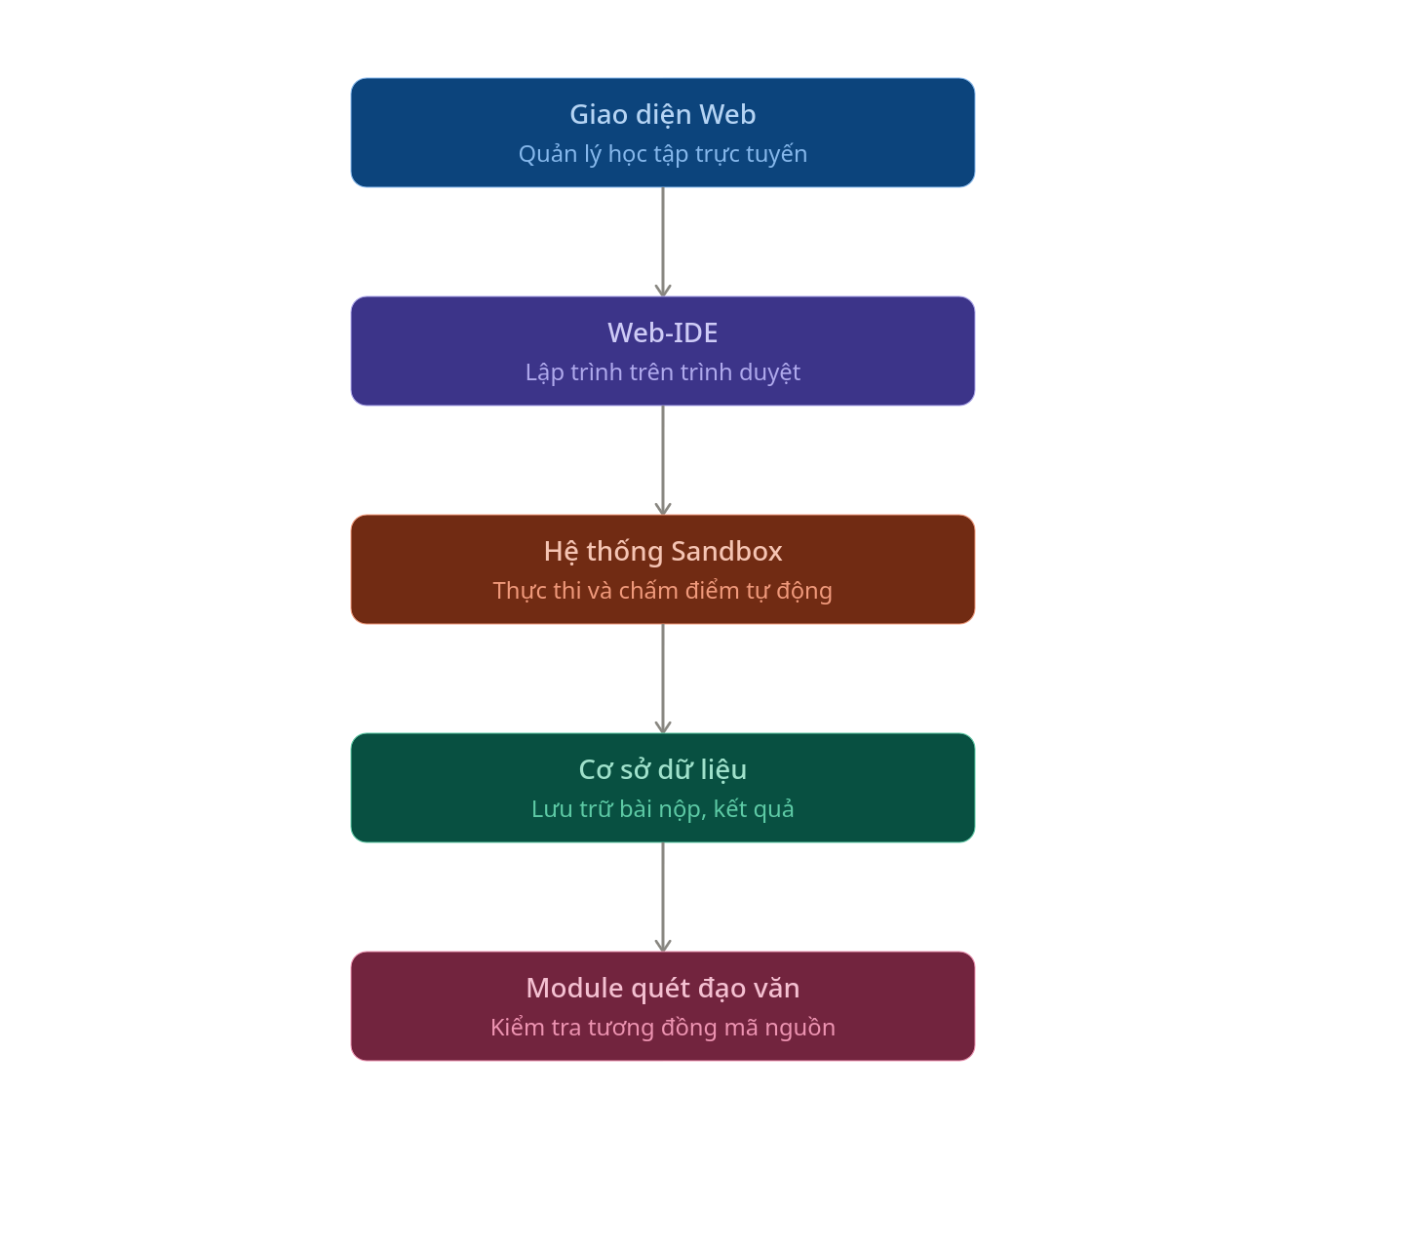

Hình 1.1 Sơ đồ biểu diễn mối quan hệ giữa các thành phần của hệ thống

Qua sơ đồ cho thấy rõ nền tảng Website là nơi tương tác trực tiếp với người dùng, làm trung tâm liên kết các hệ thống ngầm bên dưới. Các thành phần kết hợp tạo nên một môi trường dạy và học lập trình khép kín, minh bạch và an toàn:
- Bước 1: Xây dựng thành công hệ thống quản lý học tập trực tuyến. Về cơ bản, nền tảng đáp ứng đủ các chức năng của một hệ thống giáo dục như: quản lý tài khoản, quản lý lớp học, quản lý danh sách bài tập và theo dõi điểm số.
- Bước 2: Tích hợp môi trường lập trình trực tiếpvào giao diện Web. Sinh viên sẽ tiến hành gõ mã nguồn, biên dịch và chạy thử ngay trên trình duyệt mà không cần cài đặt môi trường lập trình phức tạp ở máy cá nhân.
- Bước 3: Tiếp theo là tiến trình chấm điểm tự động. Mã nguồn của sinh viên sau khi nộp sẽ được gửi vào hệ thống không gian ảo hóa cách ly Sandbox. Tại đây, mã nguồn được biên dịch và đối chiếu kết quả đầu ra với các bộ dữ liệu kiểm thử do giảng viên thiết lập sẵn nhằm đánh giá tính đúng đắn và tính toán điểm số.
- Bước 4: Cuối cùng là quản lý và phát hiện gian lận. Toàn bộ bài nộp của sinh viên sẽ được đưa qua module phân tích mã nguồn. Ứng dụng các thuật toán so sánh độ tương đồng để dò tìm các hành vi sao chép, giúp giảng viên phát hiện đạo văn và đánh giá lại chất lượng học tập.

1.2 Khái Niệm Về Hệ Thống Quản Lý Học Tập
Hệ thống quản lý học tập LMS là một phần mềm hoặc ứng dụng nền tảng Web được thiết kế để quản lý, theo dõi, báo cáo và phân phối các chương trình giáo dục, khóa học trực tuyến. Mục đích cuối cùng của công việc này là cung cấp một không gian số hóa giúp giảng viên truyền đạt kiến thức và sinh viên có thể tiếp thu, nộp bài kiểm tra mọi lúc mọi nơi. LMS giúp tự động hóa việc lưu trữ dữ liệu giáo dục, từ đó nâng cao chất lượng đào tạo và mang lại nhiều lợi ích cho công tác quản lý nhà trường.

1.3 Khái Niệm Về Chấm Điểm Mã Nguồn Tự Động
Chấm điểm mã nguồn tự động là quá trình sử dụng các hệ thống máy tính để thực thi các đoạn mã do người học viết ra, sau đó kiểm chứng độ chính xác bằng cách so sánh kết quả đầu ra của chương trình với kết quả mong đợi dựa trên các đầu vào cho trước. Quá trình này bao gồm nhiều giai đoạn khác nhau như: Tiếp nhận mã nguồn, phân tích cú pháp, biên dịch mã, thực thi trong môi trường cô lập, và báo cáo kết quả.
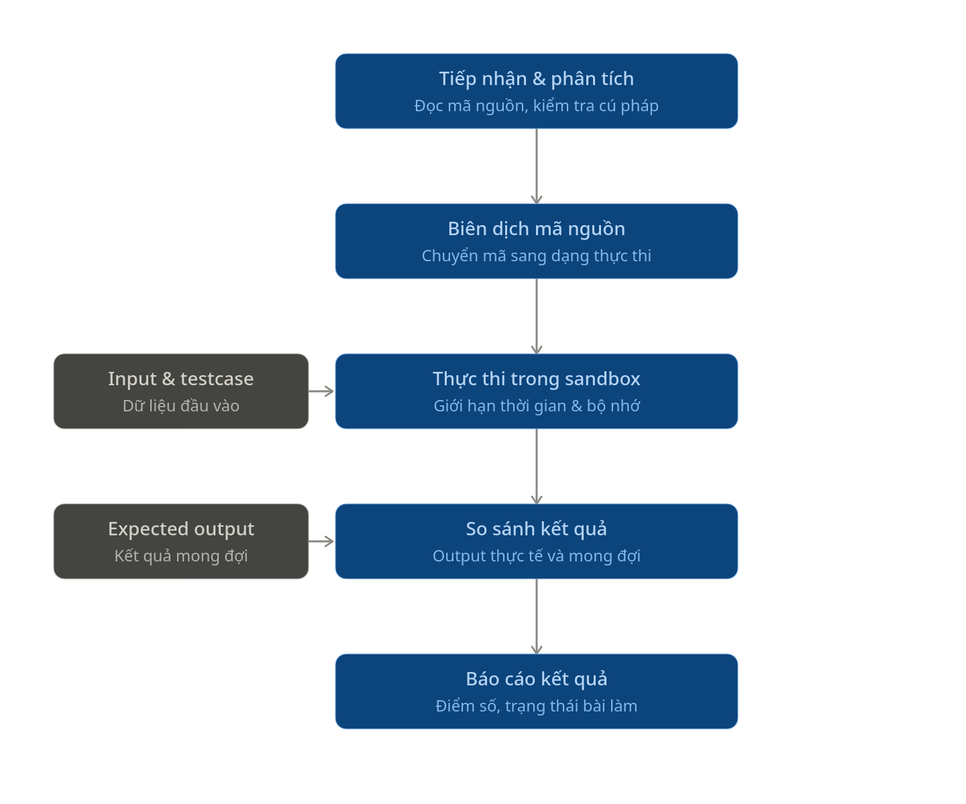

Hình 1.2 Quy trình chấm điểm mã nguồn tự động
Công việc chấm điểm mã nguồn tự động đóng vai trò thiết yếu trong các hệ thống học lập trình, giúp thẩm định liệu giải thuật của người học có đáp ứng được các yêu cầu kỹ thuật, giới hạn thời gian và giới hạn bộ nhớ hay không.

1.4 Vai Trò Của Việc Tự Động Hóa Trong Dạy Học Lập Trình
Trong thời đại phát triển vượt bậc hiện nay, ngành công nghệ thông tin đang chiếm ưu thế lớn. Nhu cầu đào tạo lập trình viên ngày càng gia tăng đòi hỏi các cơ sở giáo dục phải tối ưu hóa phương pháp giảng dạy. Chấm điểm thủ công truyền thống tốn rất nhiều công sức và thời gian của giảng viên, đặc biệt khi quy mô lớp học lớn.

Việc áp dụng hệ thống tự động hóa vào dạy học lập trình mang lại các vai trò cốt lõi bao gồm:
- Tiết kiệm thời gian và công sức: Việc phát hiện lỗi cú pháp và chạy kiểm thử tự động giúp tiết kiệm đáng kể thời gian so với việc giảng viên phải tải từng bài nộp về máy cá nhân, cấu hình môi trường và chấm thủ công.
- Phản hồi tức thì cho người học: Sinh viên nhận được kết quả (đúng/sai) và lỗi phát sinh ngay lập tức sau khi nộp bài. Điều này giúp nâng cao trải nghiệm học tập, cho phép người học tự điều chỉnh và khắc phục lỗi ngay tại thời điểm thực hành.
- Đảm bảo tính khách quan và minh bạch: Điểm số được hệ thống máy tính đo lường dựa trên các bài kiểm tra logic định sẵn, loại bỏ các sai sót hoặc thiên kiến từ con người.
Tăng cường khả năng tự học và gỡ lỗi: Website được tích hợp cơ chế trả về kết quả biên dịch và thông báo lỗi như Lỗi cú pháp, Lỗi vượt quá thời gian TLE, Lỗi tràn bộ nhớ MLE chi tiết theo thời gian thực. Bằng cách đối chiếu với kết quả của các Testcase, người học có thể nhanh chóng khoanh vùng nguyên nhân sai sót, từ đó chủ động tìm tòi giải pháp sửa lỗi và tối ưu hóa mã nguồn mà không bị phụ thuộc vào sự hỗ trợ thủ công từ giảng viên.

1.5 Khái Niệm Và Đặc Điểm Của Môi Trường Cô Lập
Trong lĩnh vực an toàn thông tin và thực thi mã nguồn, Sandbox là một môi trường thử nghiệm cô lập và được quản lý chặt chẽ. Cơ chế này cho phép chạy các chương trình hoặc mã nguồn không xác định mà không làm ảnh hưởng đến hệ điều hành chủ hoặc dữ liệu của máy chủ.
Đặc điểm của công nghệ Sandbox trong giáo dục lập trình:
- An toàn: Mã nguồn do sinh viên nộp lên có thể chứa các đoạn mã độc như xóa dữ liệu hệ thống, tấn công mạng, chiếm quyền điều khiển. Sandbox khóa chặt quyền truy cập của chương trình, không cho phép tương tác ra bên ngoài.
- Quản lý tài nguyên: Cho phép hệ thống giới hạn khắt khe số lượng RAM và CPU đối với mỗi bài nộp, tránh tình trạng mã nguồn sinh viên rơi vào vòng lặp vô tận gây sập hệ thống máy chủ.

1.6 Phát Hiện Đạo Văn Trong Lập Trình
Khác với văn bản thông thường, đạo văn trong mã nguồn phức tạp hơn rất nhiều. Người học có thể lách luật bằng cách đổi tên biến, thêm dòng trống, hoặc hoán đổi vị trí các hàm mà vẫn giữ nguyên logic cốt lõi. Do đó, các công cụ so sánh văn bản đơn thuần không thể phát hiện được sự sao chép này.
Phát hiện đạo văn mã nguồn là kỹ thuật phân tích các tập lệnh dựa trên cấu trúc trừu tượng và sự tương đồng về chuỗi ký hiệu. Quá trình này giúp hệ thống xác định chính xác các bài làm có mức độ giống nhau bất thường, qua đó duy trì tính trung thực và kỷ luật trong các kỳ thi lập trình.

1.7 Giới Thiệu Về Các Công Nghệ Áp Dụng Trong Đồ Án
Để hiện thực hóa hệ thống dạy và học lập trình, đồ án đã nghiên cứu và tích hợp các nền tảng công nghệ phổ biến hiện nay:

1.7.1 Framework Django
Django là một khung phát triển ứng dụng web mã nguồn mở dựa trên ngôn ngữ Python, tuân thủ kiến trúc MTV. Theo định hướng phát triển nhanh và tinh gọn, Django cung cấp một hệ sinh thái toàn diện với các mô-đun tích hợp sẵn phục vụ xác thực người dùng, quản trị cơ sở dữ liệu và xử lý luồng dữ liệu một cách an toàn[4]
Lý do lựa chọn: Khác với các micro-framework như Flask, FastAPI hay Node.js đòi hỏi lập trình viên phải tự tích hợp thủ công các thư viện bên ngoài, Django áp dụng triết lý tích hợp sẵn mọi thứ. Điều này giúp rút ngắn tối đa thời gian xây dựng các tính năng cốt lõi của một hệ thống giáo dục. So với Spring Boot Java, Django kết hợp với Python mang lại tốc độ phát triển nhanh hơn với cú pháp bớt rườm rà [5]
Ứng dụng: Trong đồ án này, Django đóng vai trò là "bộ não" của hệ thống, xử lý toàn bộ các luồng nghiệp vụ từ cơ sở dữ liệu, quản lý phiên đăng nhập, cấp quyền giáo viên/sinh viên, cho đến việc phân phối các giao diện Web tương tác.

1.7.2 Nền Tảng Ảo Hóa Docker
Docker là một nền tảng ảo hóa cấp hệ điều hành cho phép triển khai phần mềm bên trong các gói chuẩn hóa gọi là container. Các container này cô lập môi trường thực thi, bao gồm mã nguồn, thư viện và cấu hình hệ thống, đảm bảo tính nhất quán trên các hạ tầng khác nhau [6].
Lý do lựa chọn: Nếu sử dụng máy ảo truyền thống VMs như VMware hay VirtualBox, mỗi môi trường Sandbox sẽ phải gánh thêm một hệ điều hành khách hoàn chỉnh, gây lãng phí tài nguyên và tốn vài phút để khởi động. Docker chia sẻ nhân hệ điều hành máy chủ, giúp container khởi động chỉ trong vài phần nghìn giây và tiêu tốn rất ít RAM. Điều này là yếu tố quyết định để hệ thống có thể chấm hàng chục bài nộp cùng lúc mà không bị sập [7].
Trong quá trình lựa chọn nền tảng chấm điểm tự động, em đã cân nhắc đến việc sử dụng các dịch vụ có sẵn như Judge0. Mặc dù Judge0 cung cấp một API mạnh mẽ, nhưng em quyết định tự xây dựng một hệ thống Sandbox tùy chỉnh dựa trên lõi công nghệ Docker. Nguyên nhân chính là việc tự xây dựng Sandbox giúp kiểm soát hoàn toàn tài nguyên và tăng cường tối đa tính bảo mật. Thay vì phụ thuộc vào cấu hình của bên thứ ba, hệ thống Sandbox tự thiết kế cho phép ngắt toàn bộ kết nối mạng ngoài, giới hạn quyền ghi ở mức độ tệp tin, cũng như kiểm soát khắt khe lượng RAM, CPU và số lượng tiến trình được cấp phát cho mỗi bài nộp. Hơn thế nữa, việc tự phát triển Sandbox cho phép tích hợp trực tiếp tiến trình chấm bài vào hệ thống xử lý bất đồng bộ Celery của Django. Kiến trúc này giúp loại bỏ hoàn toàn độ trễ giao tiếp mạng so với việc hệ thống phải liên tục gọi API qua lại một máy chủ Judge0 độc lập, từ đó tối ưu hóa đáng kể tốc độ trả kết quả cho người dùng.

Để minh chứng cho tính hiệu quả và độ ổn định của kiến trúc này, em đã tiến hành các kịch bản kiểm thử chịu tải với cường độ khắc nghiệt trên hệ thống thực tế. Kết quả cho thấy, khi sử dụng công cụ Apache JMeter giả lập 1000 sinh viên đồng thời truy cập Web và nộp bài, hệ thống vận hành hoàn hảo với tỷ lệ lỗi 0.000%, thời gian phản hồi toàn trình chỉ mất khoảng 3.85 giây. Kể cả khi tấn công trực tiếp vào lõi Sandbox với 100 luồng nộp bài cùng một tích tắc, hệ thống vẫn hoàn thành 100% khối lượng công việc chỉ trong 9.65 giây.
Bên cạnh đó, Sandbox cũng chứng minh được khả năng chịu lỗi xuất sắc khi đối mặt với các đoạn mã độc hại hoặc lỗi logic từ sinh viên. Cụ thể, khi tiếp nhận đoạn mã lặp vô hạn hay mã cố tình cấp phát mảng vượt ngưỡng an toàn, cơ chế cách ly của Docker lập tức bóp nghẹt tiến trình vi phạm, trả về mã lỗi chính xác mà không làm sập hay rò rỉ tài nguyên của máy chủ chính. Những số liệu này khẳng định việc tự xây dựng Sandbox là một hướng tiếp cận hoàn toàn đúng đắn. Chi tiết về phương pháp đo lường và các bảng số liệu thực nghiệm cụ thể sẽ được em trình bày chi tiết tại Chương 3 - Phần Kiểm thử hệ thống và Đánh giá hiệu năng.
Ứng dụng: Đồ án ứng dụng Docker để đóng gói các môi trường ngôn ngữ lập trình khác nhau thành các Sandbox độc lập. Khi sinh viên nộp bài, hệ thống sẽ kích hoạt một Docker Container riêng biệt để biên dịch mã nguồn, sau đó phá hủy container ngay khi hoàn thành để đảm bảo máy chủ luôn sạch sẽ.

1.7.3 Thư Viện Trình Soạn Thảo Monaco Editor Và CodeMirror
Monaco Editor là trình soạn thảo mã nguồn nền tảng web do Microsoft phát triển. Đây chính là thành phần lõi cung cấp năng lực phân tích cú pháp cho phần mềm Visual Studio Code cực kỳ phổ
biến hiện nay. Nó hỗ trợ các tính năng cao cấp như: gợi ý mã thông minh, đánh dấu cú pháp, tự động định dạng mã và công cụ so sánh mã nguồn trực quan [8].

CodeMirror là một thư viện trình soạn thảo văn bản đa năng được viết bằng JavaScript dành cho trình duyệt. Mặc dù không tích hợp sẵn hệ sinh thái gợi ý mã đồ sộ như Monaco, nhưng CodeMirror lại nổi bật nhờ kiến trúc vô cùng nhẹ, tốc độ tải trang nhanh, API tùy biến linh hoạt và hỗ trợ làm nổi bật cú pháp cho hơn 100 ngôn ngữ lập trình khác nhau.
Lý do lựa chọn:
Thay vì áp dụng cứng nhắc một trình soạn thảo duy nhất, hệ thống đã linh hoạt lựa chọn công nghệ tùy theo đối tượng sử dụng nhằm tối ưu hóa trải nghiệm. Đối với giảng viên, Monaco Editor vượt trội nhờ việc được tích hợp sẵn các worker phân tích ngôn ngữ từ hệ sinh thái VS Code, giúp thao tác biên soạn bài tập và chấm bài trở nên chuyên nghiệp như đang dùng một IDE thực thụ [9]. Ngược lại, đối với giao diện phòng thi của sinh viên, CodeMirror là sự lựa chọn hoàn hảo nhờ tính chất gọn nhẹ và khả năng dễ dàng vô hiệu hóa tính năng tự động gợi ý lệnh, buộc sinh viên phải tự vận động tư duy và ghi nhớ cú pháp thay vì phụ thuộc vào máy móc.
Ứng dụng:
Chiến lược đa trình soạn thảo được áp dụng vào đồ án cụ thể như sau:
- Giao diện Giảng viên Monaco dùng Editor: Được ứng dụng trong tính năng Tạo cấu trúc bài tập viết Code mẫu, Code khởi tạo và tính năng Quét đạo văn hai bài làm của sinh viên để đánh dấu các đoạn mã giống nhau.
- Giao diện Sinh viên dùng CodeMirror: Được sử dụng làm khung soạn thảo chính trong phòng thi. Với CodeMirror, hệ thống dễ dàng gắn các hàm lắng nghe sự kiện để triển khai cơ chế chống gian lận khắt khe: chặn lệnh Sao chép/Dán, bắt buộc bật Toàn màn hình và vô hiệu hóa tính năng gợi ý mã tự động.

1.7.4 Thuật Toán Nhận Diện Vân Tay Mã Nguồn Winnowing
Winnowing là một thuật toán trích xuất dấu vân tay cục bộ được thiết kế để đo lường độ tương đồng và phát hiện sao chép trong các tập dữ liệu văn bản lớn. Bằng cách sử dụng kỹ thuật k-gram kết hợp với hàm băm, thuật toán tạo ra các tập giá trị đại diện để đối chiếu văn bản hiệu quả mà không bị ảnh hưởng bởi những thay đổi nhỏ trong cấu trúc [10].
Lý do lựa chọn: Hệ thống MOSS nổi tiếng hiện nay thực chất cũng sử dụng Winnowing làm lõi thuật toán. Tuy nhiên, MOSS là một dịch vụ đóng, yêu cầu gửi dữ liệu ra máy chủ bên ngoài và không cho phép tùy biến sâu. Trong đồ án này, để khắc phục nhược điểm của các hệ thống cũ, nghiên cứu đề xuất sử dụng kiến trúc mô hình kết hợp. Thay vì chỉ phụ thuộc vào thuật toán so khớp văn bản đơn thuần, hệ thống sử dụng Cây cú pháp trừu tượng ở bước tiền xử lý để chuẩn hóa cấu trúc mã nguồn, đồng nhất tên biến nhằm loại bỏ các tiểu xảo xáo trộn mã nguồn. Sau đó, luồng dữ liệu đã chuẩn hóa tiếp tục được đưa qua thuật toán Winnowing dựa trên k-gram để tạo sinh vân tay và so khớp. Sự kết hợp này giúp hệ thống vừa hoạt động cực kỳ nhanh chóng, dễ dàng tích hợp trực tiếp vào nội bộ máy chủ đồ án, vừa đảm bảo tính bảo mật và đạt độ chính xác tối đa trong việc phát hiện các hành vi gian lận tinh vi. [11].
Ứng dụng: Bằng cách so sánh đối chiếu chéo các "dấu vân tay" này, hệ thống của đồ án có thể phát hiện chính xác mức độ sao chép giữa hai đoạn mã bất chấp việc người học cố tình thay đổi cấu trúc tên biến hay khoảng trắng.

1.7.5 Ngôn Ngữ Lập Trình Python
Python là ngôn ngữ lập trình bậc cao, đa mẫu hình, nổi bật với cú pháp tường minh và thư viện chuẩn phong phú. Theo triết lý thiết kế tập trung vào tính dễ đọc, Python hỗ trợ linh hoạt cho cả lập trình hướng đối tượng, lập trình hàm và xử lý dữ liệu [12].
Lý do lựa chọn: Python sở hữu hệ sinh thái cực kỳ mạnh mẽ để tương tác trực tiếp với hệ điều hành thông qua các thư viện subprocess để gọi lệnh Docker từ Backend và thao tác chuỗi hiệu năng cao để băm dữ liệu cho thuật toán Winnowing. Việc dùng chung Python cho cả Backend là framework Django lẫn thuật toán chấm điểm giúp kiến trúc hệ thống đồng nhất, dễ bảo trì hơn so với việc viết Backend bằng Node.js nhưng lại phải gọi kịch bản xử lý bằng Bash hay C++.

Ứng dụng: Trong đồ án này, Python là ngôn ngữ nền tảng xuyên suốt để xây dựng toàn bộ Logic ở phía máy chủ. Python được sử dụng để tương tác với cơ sở dữ liệu, điều khiển các luồng thực thi trong Sandbox, và đặc biệt đóng vai trò lõi trong việc bóc tách, chuẩn hóa mã nguồn của sinh viên trước khi đưa vào thuật toán phân tích đạo văn.

1.7.6 Các Công Nghệ Front-end (HTML, CSS, JavaScript, Bootstrap)
Lớp giao diện của hệ thống được cấu trúc dựa trên các tiêu chuẩn web cốt lõi. HTML định nghĩa bộ khung ngữ nghĩa, CSS đảm nhiệm việc trình bày trực quan, và JavaScript đóng vai trò xử lý các tương tác động phía máy khách [13].

Lý do lựa chọn: Thay vì sử dụng các framework UI phức tạp như ReactJS hay VueJS đòi hỏi thời gian biên dịch và thiết lập API phức tạp, việc kết hợp Vanilla JavaScript với Bootstrap giúp đồ án triển khai giao diện nhanh chóng, tương thích trực tiếp với hệ thống Template của Django. Bootstrap được chọn thay vì Tailwind CSS bởi nó cung cấp sẵn các Component Nút bấm, Modal, Grid chuẩn mực, giúp tiết kiệm thời gian thiết kế [14].

Ứng dụng: Trong dự án, các công nghệ Front-end kết hợp với Bootstrap tạo ra một giao diện học tập hiện đại, thân thiện. Đặc biệt, ngôn ngữ JavaScript đóng vai trò then chốt trong việc tạo ra các tương tác thời gian thực tại màn hình thi, xử lý đồng hồ đếm ngược, vô hiệu hóa các thao tác gian lận và nhận diện các sự kiện gõ phím từ người học.

1.7.7 Nền Tảng Cơ Sở Dữ Liệu Đám Mây Supabase
Supabase là một giải pháp BaaS mã nguồn mở, cung cấp hạ tầng dữ liệu dựa trên hệ quản trị cơ sở dữ liệu quan hệ PostgreSQL [15].
Lý do lựa chọn: Đồ án không chọn Firebase vì Firebase sử dụng NoSQL là cơ sở dữ liệu phi quan hệ, rất khó để thiết kế các liên kết phức tạp như: Sinh viên -> Lớp học -> Bài tập -> Kết quả nộp bài. Supabase cung cấp sức mạnh của PostgreSQL có quan hệ cấu trúc rõ ràng kết hợp với các API thời gian thực. So với việc tự thuê VPS để triển khai MySQL/PostgreSQL đòi hỏi cấu hình bảo mật và tối ưu máy chủ vất vả, Supabase giải quyết trọn gói bài toán lưu trữ chỉ bằng vài thao tác [16].

Ứng dụng: Thay vì lưu trữ dữ liệu cục bộ trên cùng một máy chủ (Localhost) với Web Server, đồ án áp dụng mô hình Kiến trúc Đám mây bằng cách sử dụng Supabase để đưa toàn bộ cơ sở dữ liệu lên đám mây. Hệ thống sẽ lưu trữ và truy xuất các thông tin quan trọng như: tài khoản, bài tập, bộ testcase, lịch sử nộp bài và điểm số của sinh viên thông qua API. Việc tách bạch tầng Lưu trữ dữ liệu khỏi tầng Xử lý tính toán mang lại ưu điểm vượt trội về khả năng chịu lỗi và khôi phục sau thảm họa. Cụ thể, dù máy chủ nội bộ xử lý tính toán có gặp sự cố vật lý, toàn bộ dữ liệu về điểm thi và thông tin của sinh viên vẫn được bảo toàn an toàn tuyệt đối trên Cloud.

1.7.8 Dịch Vụ Lưu Trữ Và Quản Lý Tài Nguyên Cloudinary
Cloudinary là một dịch vụ quản lý tài nguyên số đa phương tiện trên nền tảng đám mây. Hệ thống cung cấp giải pháp toàn diện cho việc lưu trữ, tự động hóa xử lý và phân phối tài nguyên tĩnh [17].
Lý do lựa chọn: Nếu lưu trữ ảnh ngay trên máy chủ (Local Storage), thư mục dự án sẽ ngày càng phình to và gây quá tải băng thông khi có nhiều sinh viên truy cập. Nếu dùng AWS S3, lập trình viên phải tự thiết lập CDN và mã hóa quy trình nén ảnh thủ công. Cloudinary được chọn vì tính năng tự động nén dung lượng thông minh và cung cấp sẵn CDN tối ưu hóa cho từng loại thiết bị truyền tải, tích hợp thẳng vào Django qua SDK [18].
Ứng dụng: Để giảm tải cho cơ sở dữ liệu và tối ưu tốc độ máy chủ, Cloudinary được tích hợp để chuyên xử lý các tệp tĩnh của hệ thống. Nó chịu trách nhiệm lưu trữ ảnh đại diện của người dùng, hình ảnh mô tả bài tập, hay các tệp tài liệu do giảng viên tải lên, đảm bảo các tài nguyên này luôn được hiển thị với tốc độ nhanh nhất.

1.7.9 Kỹ Thuật Xử Lý Bất Đồng Bộ AJAX (Asynchronous JavaScript And XML)
AJAX là cơ chế giao tiếp bất đồng bộ giữa máy khách và máy chủ, cho phép truy xuất và cập nhật dữ liệu nền [19].
Lý do lựa chọn: So với phương thức Form Submit truyền thống gây tải lại toàn bộ trang, AJAX giữ nguyên trạng thái màn hình. Dù công nghệ WebSockets hỗ trợ truyền tải thời gian thực nhanh hơn, nhưng nó tiêu tốn nhiều tài nguyên kết nối liên tục trên máy chủ và là sự dư thừa đối với luồng nộp bài cơ bản. AJAX thông qua Fetch API mang lại sự cân bằng hợp lý giữa hiệu năng và tính đơn giản [20].

Ứng dụng: AJAX được áp dụng mạnh mẽ vào tính năng cốt lõi nhất của đồ án: Nộp và chấm điểm mã nguồn. Khi sinh viên nhấn "Nộp bài", AJAX sẽ gửi mã nguồn ngầm lên máy chủ để chấm điểm qua Sandbox và trả về kết quả hiển thị ngay trên màn hình IDE mà không hề làm gián đoạn hay phải tải lại trang Web. Điều này mang lại trải nghiệm thao tác cực kỳ mượt mà cho người sử dụng.

CHƯƠNG 2: PHƯƠNG PHÁP NGHIÊN CỨU

2.1. Phương Pháp Nghiên Cứu
Để xây dựng hệ thống Website dạy và học lập trình trực tuyến, đồ án áp dụng phương pháp phân tích – thiết kế hệ thống thông tin theo hướng tiếp cận từ trên xuống kết hợp với mô hình Thác nước có lặp và tăng trưởng.
Lý do lựa chọn phương pháp này thay vì các mô hình phát triển phần mềm Agile/Scrum phổ biến:
- Thứ nhất: Các yêu cầu bài toán cốt lõi xây dựng LMS, Sandbox chấm tự động, lõi đạo văn Winnowing đã được khảo sát và chốt chặt chẽ ngay từ đầu. Hệ thống không có sự thay đổi đột ngột về yêu cầu kinh doanh liên tục như các dự án thương mại, do đó không cần đến tính linh hoạt phân mảnh của Agile.
- Thứ hai: Đây là một đồ án tốt nghiệp độc lập do cá nhân thực hiện với quỹ thời gian và giới hạn nguồn lực cố định. Việc áp dụng các quy trình phức tạp của mô hình Scrum như: phân mảnh dự án thành các vòng lặp phát triển, hay tổ chức các buổi họp giao ban tiến độ hằng ngày là không khả thi và gây lãng phí tài nguyên quản lý.
- Thứ ba: Phương pháp thiết kế Top-down kết hợp Thác nước giúp định hình toàn bộ cấu trúc cơ sở dữ liệu và kiến trúc tổng thể ngay từ đầu. Tuy nhiên, ở giai đoạn Cài đặt và Kiểm thử, mô hình "Tăng trưởng và lặp"được áp dụng: hệ thống được lập trình theo từng cụm module chức năng; mã nguồn sau khi lập trình sẽ được kiểm thử ngay lập tức. Bất kỳ lỗi phát sinh hoặc góp ý nào từ Giảng viên hướng dẫn sẽ tạo ra một vòng lặp phản hồi để điều chỉnh lại CSDL và mã nguồn trước khi bước sang module khác. Quy trình nghiên cứu và xây dựng hệ thống được triển khai tuần tự nhưng có phản hồi qua 6 bước chính:
- Bước 1: Phân tích yêu cầu
Tiến hành nghiên cứu tài liệu và phân tích thực trạng từ các hệ thống hỗ trợ giáo dục lập trình hiện có trên thị trường. Việc thu thập thông tin được thực hiện thông qua quá trình đối chiếu, so sánh các nền tảng giáo dục điện tử phổ biến, đồng thời tìm hiểu khó khăn thực tế của các cơ sở đào tạo trên các cộng đồng công nghệ. Từ đó, nghiên cứu nhận diện được những điểm hạn chế trong việc vận hành lớp học lập trình hiện nay. Dựa trên các vấn đề thực tiễn đó, hệ thống xác định được các nhóm nghiệp vụ trọng tâm cần giải quyết:

Quản lý danh tính và phân quyền (Đăng nhập, đăng ký, xác thực).
Quản lý lớp học và môn học (Tạo lớp, tham gia lớp, quản lý sổ điểm).
Quản lý bài tập và chống đạo văn (Tạo bài tập Lập trình, Trắc nghiệm, Tự luận; cấu hình testcase; quét gian lận).
Môi trường làm bài và chấm điểm (Web IDE, chấm tự động qua Sandbox, chấm thủ công bằng Rubric).
Tương tác và thông báo (Thảo luận, thông báo đẩy).

- Bước 2: Phân tích hệ thống
+ Xác định các tác nhân và phân quyền: Admin, Teacher, Student, Guest.
+ Xây dựng biểu đồ Use-case để mô tả và tài liệu hóa các chức năng của hệ thống theo từng góc độ người dùng.

- Bước 3: Thiết kế hệ thống
+ Thiết kế kiến trúc tổng thể, phân tách rõ ràng giữa Web Server và máy chấm tự động.
+ Thiết kế sơ đồ cơ sở dữ liệu vẽ Class Diagram nhằm liên kết tối ưu các thực thể: Người dùng, Bài tập, Lượt nộp bài, Testcase, Sổ điểm.
+ Thiết kế giao diện người dùng (UI/UX) đảm bảo trực quan, thân thiện.

- Bước 4: Cài đặt và tích hợp
+ Lập trình Frontend xây dựng giao diện tương tác linh hoạt.
+ Xây dựng Backend bằng framework Django, lưu trữ dữ liệu an toàn trên
PostgreSQL.
+ Xây dựng và cấu hình Sandbox sử dụng Docker để chạy mã nguồn một cách an toàn.
+ Tích hợp Third-party API như Google Login OAuth 2.0 và API gửi Email tự động.

Bước 5: Kiểm thử Có yếu tố Lặp
Kiểm thử tích hợp các quy trình nghiệp vụ cốt lõi theo từng cụm module. Nếu phát hiện lỗi, quy trình sẽ lặp lại Bước 3 hoặc Bước 4 để khắc phục:

+ Đăng nhập/Đăng ký - Quản lý tài khoản - Xác thực quyền.
+ Quá trình biên dịch và chấm điểm tự động Xử lý các lỗi CE, TLE, MLE.
+ Tính chính xác của thuật toán quét tỷ lệ đạo văn Winnowing.
+ Sổ điểm, bảng xếp hạng và các tính năng tương tác.

- Bước 6: Triển khai và đánh giá
Đưa hệ thống triển khai thực tế trên môi trường máy chủ.
Đánh giá hiệu quả dựa trên: Tốc độ xử lý của Sandbox khi có nhiều lượt nộp đồng thời, tính ổn định, độ bảo mật và mức độ đáp ứng nhu cầu giảng dạy thực tế.
Ghi nhận các hạn chế từ hội đồng và đề xuất cải tiến để hoàn thiện hệ thống trong tương lai.

2.2. Phân Tích Thiết Kế

2.2.1. Mô tả hệ thống
Hệ thống Website dạy và học lập trình được thiết kế với mục tiêu tạo ra một nền tảng học tập tập trung, hỗ trợ toàn diện quá trình giảng dạy và thực hành viết mã. Thay vì sử dụng các nền tảng rời rạc để giao bài, thu bài nén và chấm điểm thủ công, hệ thống cung cấp một môi trường tích hợp cho phép tự động hóa quy trình từ lúc ra đề, làm bài, đến chấm điểm thông qua máy chấm độc lập, giúp tiết kiệm thời gian, nhân lực và đảm bảo tính công bằng tuyệt đối.
Quản trị hệ thống & Người dùng: Quản lý toàn bộ thông tin tài khoản, xét duyệt quyền Giảng viên, theo dõi lịch sử hoạt động hệ thống và cấu hình giới hạn biên dịch cho từng ngôn ngữ lập trình.
Quản lý lớp học & môn học: Cung cấp công cụ tổ chức lớp học, import danh sách sinh viên hàng loạt từ file Excel/CSV, quản lý các học kỳ, gán môn học vào lớp, quản lý thông báo, và thống kê sổ điểm.
Quản lý bài tập & bài thi: Hỗ trợ đa dạng thể loại ra đề Lập trình, Trắc nghiệm, Nộp file. Nổi bật là khả năng cấu hình bộ dữ liệu kiểm thử, thiết lập tiêu chí chấm điểm và tự động quét đạo văn bằng cách so sánh độ tương đồng mã nguồn.
Môi trường làm bài & chấm điểm: Cung cấp trình biên dịch trực tuyến ngay trên trình duyệt. Sandbox sẽ tự động tiếp nhận, biên dịch và chạy thử code của sinh viên đối chiếu với Testcase, sau đó trả về kết quả theo thời gian thực.
Tương tác & Thảo luận: Tích hợp diễn đàn hỏi đáp cho từng bài tập, tính năng bình luận trực tiếp dưới bài nộp và hệ thống thông báo đẩy giúp kết nối chặt chẽ giữa học viên và giảng viên.
Hệ thống hướng đến 4 nhóm người dùng chính:
Quản trị viên (Admin): Nắm quyền hạn cao nhất, quản lý tài nguyên, thiết lập tham số hệ thống, giám sát cấu hình Sandbox và toàn bộ dữ liệu.
Giảng viên (Teacher): Trực tiếp điều hành lớp học, ra đề, cấu hình Testcase, chấm điểm bằng Rubric và giám sát tiến độ trong phòng thi.
Học viên (Student): Trực tiếp tham gia học tập, viết code trên giao diện IDE, làm bài trắc nghiệm và theo dõi bảng xếp hạng của lớp.
Khách (Guest): Người dùng chưa đăng nhập, sử dụng các tính năng cơ bản như xem giới thiệu, đăng ký và khôi phục mật khẩu.

2.2.2. Thiết kế hệ thống

2.2.2.1 Luồng nộp bài và chấm điểm tự động (Sandbox)

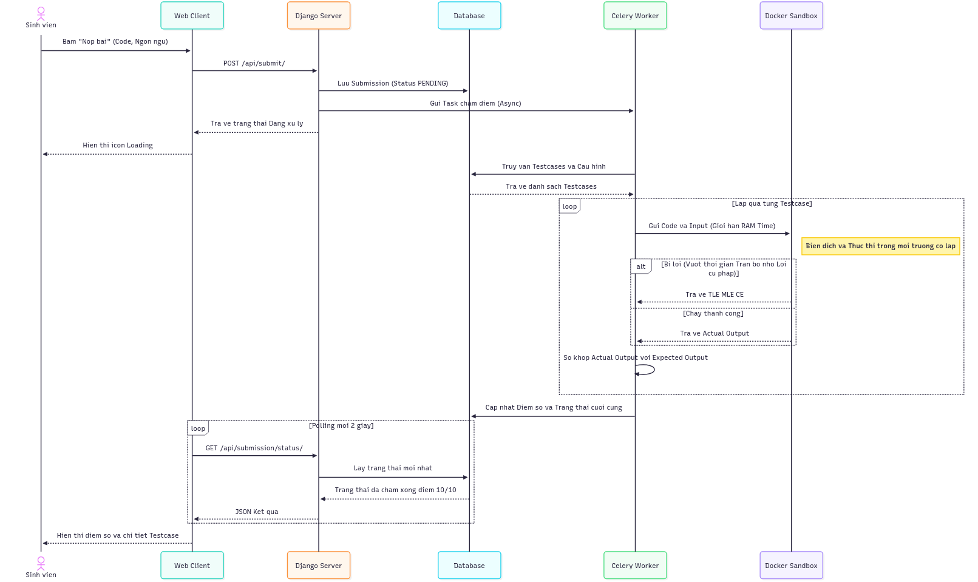
Hình 2.1 Sơ đồ tuần tự luồng nộp bài và chấm điểm tự động

Sơ đồ tuần tự Sequence Diagram trên mô tả luồng xử lý khi sinh viên nộp bài tập lập trình và hệ thống tiến hành chấm điểm tự động thông qua cơ chế xử lý bất đồng bộ.
Khi sinh viên hoàn thành mã nguồn trên giao diện Web IDE và thực hiện thao tác nộp bài, Web Client sẽ đóng gói mã nguồn cùng các thông tin liên quan và gửi yêu cầu POST đến Django Server. Ngay khi tiếp nhận, Django Server lưu bản ghi Submission vào cơ sở dữ liệu với trạng thái khởi tạo là PENDING, đồng thời đẩy tác vụ chấm điểm vào hàng đợi của Celery. Việc tách tác vụ chấm điểm ra khỏi luồng xử lý request-response chính giúp hệ thống phản hồi ngay lập tức cho người dùng mà không bị nghẽn trong lúc chờ quá trình biên dịch và thực thi mã nguồn, vốn có thể tốn nhiều thời gian.
Celery Worker, khi nhận được tác vụ, sẽ truy vấn cơ sở dữ liệu để lấy bộ testcase tương ứng với bài tập, sau đó lần lượt gửi mã nguồn cùng dữ liệu đầu vào của từng testcase vào Docker Sandbox — một môi trường thực thi được cô lập nhằm đảm bảo an toàn hệ thống trước các đoạn mã có khả năng gây hại hoặc tiêu tốn tài nguyên bất thường. Trong quá trình thực thi, các giới hạn về CPU, bộ nhớ và thời gian chạy được áp đặt nghiêm ngặt; nếu mã nguồn vi phạm các giới hạn này, Docker sẽ ngắt tiến trình và trả về lỗi tương ứng, ngược lại kết quả đầu ra thực tế sẽ được trả về để Celery so khớp với kết quả kỳ vọng.
Sau khi hoàn tất việc chấm điểm trên toàn bộ testcase, Celery Worker cập nhật điểm số và trạng thái cuối cùng của bài nộp vào cơ sở dữ liệu. Về phía giao diện người dùng, Web Client sử dụng cơ chế polling định kỳ để truy vấn trạng thái mới nhất từ server và cập nhật kết quả chấm điểm lên màn hình cho sinh viên theo thời gian thực.
Kiến trúc này mang lại các ưu điểm sau:Tách biệt tác vụ nặng khỏi luồng xử lý chính, tránh làm nghẽn server khi có nhiều sinh viên nộp bài đồng thời.
Đảm bảo an toàn hệ thống thông qua cơ chế sandbox hóa việc thực thi mã nguồn không tin cậy. Cho phép mở rộng theo chiều ngang bằng cách tăng số lượng tiến trình xử lý nền khi tải hệ thống tăng cao.

2.2.2.2 Luồng quét đạo văn hàng loạt

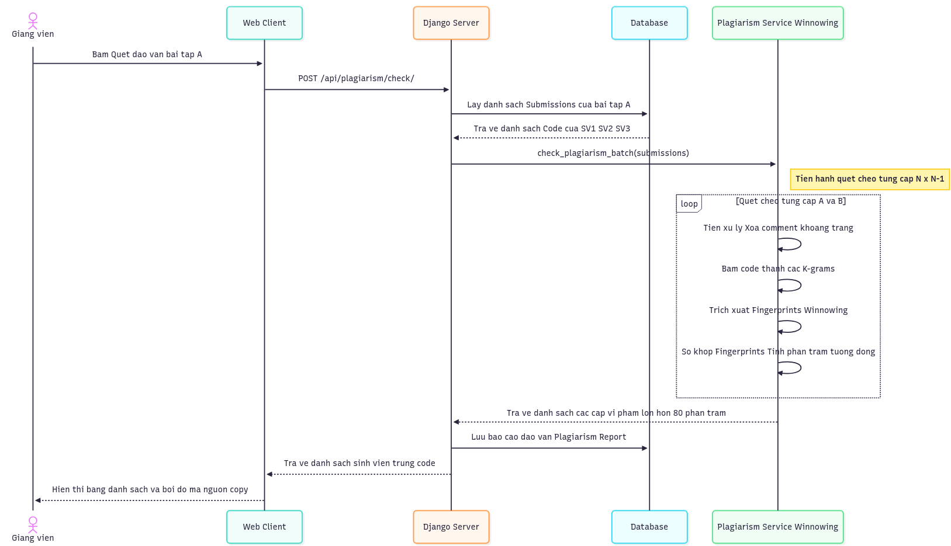
Hình 2.2 Sơ đồ tuần tự quy trình phát hiện đạo văn

Sơ đồ tuần tự trên minh họa quy trình phát hiện đạo văn giữa các bài nộp của sinh viên trong cùng một bài tập, sử dụng thuật toán Winnowing một kỹ thuật băm cục bộ phổ biến trong các hệ thống chống đạo văn mã nguồn.
Quy trình được khởi động khi giảng viên chọn chức năng "Quét đạo văn toàn lớp" trên giao diện quản lý. Django Server tiếp nhận yêu cầu và truy vấn cơ sở dữ liệu để lấy toàn bộ các bài nộp hợp lệ của bài tập được chỉ định, sau đó chuyển tập dữ liệu này cho kiểm tra trùng lặp mã nguồn xử lý logic thuật toán độc lập với tầng điều phối request.
Kiểm tra trùng lặp mã nguồn thực hiện so sánh chéo từng cặp bài nộp với độ phức tạp O(N×(N-1)) trong trường hợp không tối ưu. Với mỗi cặp, hệ thống trải qua ba giai đoạn xử lý chính:
+ Tiền xử lý: loại bỏ các yếu tố không mang ý nghĩa cấu trúc logic như comment, khoảng trắng, xuống dòng nhằm chuẩn hóa mã nguồn, tránh sai lệch do khác biệt định dạng.
+ Băm K-gram: chia mã nguồn đã chuẩn hóa thành các chuỗi con liên tiếp có độ dài K và băm từng chuỗi con thành giá trị số.
+ Trích xuất vân tay: áp dụng thuật toán Winnowing để chọn ra tập giá trị băm đại diện trong mỗi cửa sổ trượt, giúp giảm đáng kể khối lượng dữ liệu cần so sánh mà vẫn giữ được khả năng phát hiện các đoạn mã trùng lặp.
Sau khi có tập fingerprint của cả hai bài nộp trong từng cặp, hệ thống so khớp các giá trị trùng nhau để tính ra tỷ lệ phần trăm tương đồng. Các cặp có độ tương đồng vượt ngưỡng cho phép được xem là có dấu hiệu đạo văn và được Plagiarism Service trả về cho Django Server. Kết quả này được lưu lại dưới dạng báo cáo đạo văn trong cơ sở dữ liệu để phục vụ tra cứu về sau, đồng thời được hiển thị trực quan cho giảng viên dưới dạng danh sách các cặp sinh viên nghi vấn kèm phần mã nguồn trùng lặp được bôi đỏ để tiện đối chiếu.
Ưu điểm của phương pháp Winnowing so với so sánh trực tiếp toàn văn bản:
+ Có khả năng phát hiện đạo văn cục bộ là chỉ copy một phần đoạn code, không chỉ đạo văn toàn bộ.
+ Kháng được các kỹ thuật "né" đơn giản như đổi tên biến, thêm/bớt khoảng trắng, sắp xếp lại comment.
+ Hiệu suất tính toán tốt hơn so với việc so sánh ký tự trực tiếp nhờ giảm khối lượng dữ liệu qua bước kỹ thuật trích xuất dấu vân tay kỹ thuật số.

2.2.3. Mô tả chức năng
Yêu cầu chức năng:
Trong quá trình thiết kế và triển khai hệ thống, việc phân quyền người dùng đóng vai trò vô cùng quan trọng nhằm đảm bảo tính bảo mật, minh bạch và hiệu quả trong vận hành. Hệ thống được xây dựng trên nguyên tắc phân cấp quyền hạn rõ ràng, phù hợp với nghiệp vụ của từng đối tượng sử dụng.
Quản trị viên là người nắm quyền cao nhất. Admin thực hiện các chức năng thiết lập lõi như phê duyệt các đơn xin cấp quyền Giảng viên, khóa/mở khóa tài khoản người dùng, tạo mới môn học và thiết lập học kỳ hệ thống. Đặc biệt, Admin chịu trách nhiệm giám sát hệ thống máy chấm Sandbox, xử lý các tiến trình biên dịch bị treo và kiểm tra log hoạt động bảo mật của hệ thống.
Giảng viên đóng vai trò trung tâm trong quá trình đào tạo. Giảng viên được cấp quyền tạo lớp học mới, tạo hoặc nhân bản bài tập, tải lên các file tài liệu và cấu hình Testcase hàng loạt. Giảng viên có công cụ giám sát phòng thi theo thời gian thực, có quyền ép nộp bài ngay lập tức hoặc cộng thêm thời gian thi cho một cá nhân. Sau khi thi, giảng viên thực hiện chấm điểm tự luận bằng Rubric, để lại nhận xét ngay trên dòng code bị lỗi của sinh viên, và xem báo cáo tỷ lệ đạo văn.
Học viên là đối tượng thụ hưởng trực tiếp các dịch vụ của nền tảng. Học viên truy cập để làm bài tập thông qua giao diện trình biên dịch trực tuyến. Khi nhấn nút "Chạy thử", học viên nhận ngay phản hồi từ máy chấm. Ngoài ra, học viên làm bài trắc nghiệm, nộp file báo cáo, theo dõi Bảng xếp hạng thi đua cùng lớp, tra cứu sổ điểm và tham gia bình chọn trên diễn đàn hỏi đáp.
Khách là lớp người dùng cơ bản nhất, được cung cấp tính năng tạo tài khoản, đăng nhập tiện lợi qua Google Login API OAuth 2.0 và thực hiện quy trình khôi phục mật khẩu qua Email tự động.
Yêu cầu phi chức năng:
Bảo mật: Mật khẩu người dùng được băm an toàn trong cơ sở dữ liệu. Hệ thống áp dụng cơ chế xác thực phiên làm việc, chống các cuộc tấn công SQL Injection và Cross-Site Scripting (XSS). Dữ liệu mã nguồn tải lên hoặc nộp file được kiểm tra chặt chẽ về định dạng và dung lượng.
Hiệu năng và khả năng mở rộng: Kiến trúc hệ thống tách biệt rõ ràng giữa Web Server và Sandbox Server. Sandbox ứng dụng công nghệ ảo hóa Docker để cách ly môi trường thực thi, chống mã độc, đồng thời giúp hệ thống xử lý mượt mà hàng trăm lượt nộp bài đồng thời thông qua cơ chế hàng đợi.
Tính tương thích: Website được tối ưu hóa để hoạt động ổn định trên các trình duyệt phổ biến. Riêng giao diện làm bài được thiết kế ưu tiên hiển thị trên màn hình máy tính để đảm bảo không gian thao tác viết code tốt nhất.
Trải nghiệm người dùng UX: Giao diện trực quan, tối giản. Các bài thi trắc nghiệm hoặc viết code đều có tính năng lưu nháp tự động nhằm ngăn chặn việc mất dữ liệu khi gặp sự cố ngắt kết nối mạng.

2.2.4. Sơ đồ Usecase
Các tác nhân :
Admin: Có quyền hạn cao nhất, quản lý toàn bộ hệ thống, phê duyệt các yêu cầu tạo tài khoản Giảng viên, Lớp học, Môn học, cấu hình máy chủ chấm code và theo dõi lịch sử thao tác hệ thống.
Teacher: Quản lý các lớp học do mình phụ trách, tạo bài tập/bài thi, import testcase, thiết lập tiêu chí chấm điểm, giám sát phòng thi và kiểm tra đạo văn.
Student: Người dùng đã đăng ký thành công. Có quyền tham gia lớp học, làm bài trên IDE trực tuyến, làm bài trắc nghiệm, nộp file bài tập, xem lịch sử nộp bài, xem thống kê điểm số và tham gia thảo luận.
Guest: Tác nhân chưa đăng nhập, chỉ có thể thực hiện chức năng đăng nhập, đăng ký tài khoản và yêu cầu khôi phục mật khẩu.

2.2.4.1. Biểu đồ Use Case Module Xác thực và Thông tin cá nhân
Mô tả: Module này cho phép tất cả các tác nhân thao tác với tài khoản và phiên làm việc của mình. Guest có thể đăng ký tài khoản mới mặc định là Student. Các tác nhân đã có tài khoản hợp lệ có thể đăng nhập, đăng xuất, quên mật khẩu và cập nhật thông tin cá nhân. Học viên có thể gửi yêu cầu nâng cấp lên quyền Giảng viên với trạng thái chờ duyệt.

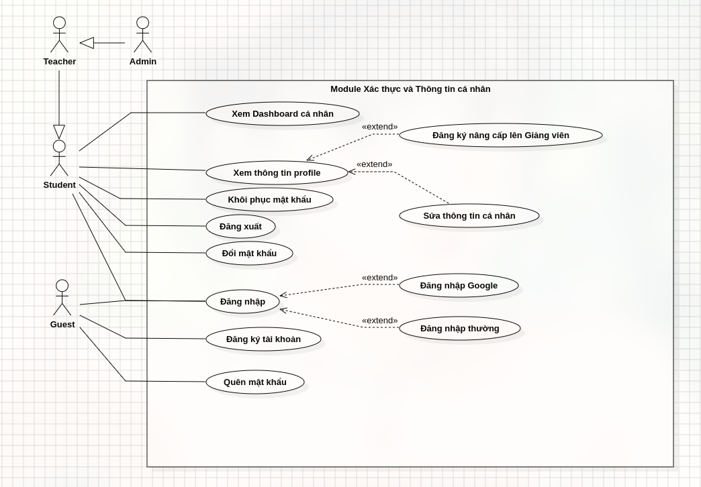

Hình 2.3. Biểu đồ Use Case Module Xác thực và Thông tin cá nhân
Danh sách chức năng chi tiết:
Đăng nhập (Login)
Đăng ký (Register)
Khôi phục mật khẩu (Forgot Password)
Đổi mật khẩu (Change Password)
Quản lý hồ sơ (Profile)
Đăng ký Giảng viên (Teacher Registration)
Xem Dashboard
Đặc tả chi tiết các Use Case:
Bảng 2.1. Đặc tả Use Case "Đăng nhập"
Mục | Nội dung
Tên Use Case | Đăng nhập hệ thống
Tác nhân | Admin, Teacher, Student
Mô tả | Cho phép người dùng đã có tài khoản truy cập vào hệ thống.
Tiền điều kiện | Người dùng đã tạo tài khoản và không bị khóa.
Hậu điều kiện | Đăng nhập thành công, khởi tạo session, chuyển hướng tới Dashboard.
Luồng sự kiện chính | 1. Chọn Đăng nhập. 2. Nhập Username/Password hoặc chọn Đăng nhập Google. 3. Nhấn "Đăng nhập". 4. Hệ thống kiểm tra. 5. Chuyển hướng Dashboard.
Luồng rẽ nhánh | - Sai thông tin → Thông báo lỗi.  - Tài khoản bị khóa → Cảnh báo.

Bảng 2.1. Đặc tả Use Case "Đăng nhập"

Bảng 2.2. Đặc tả Use Case "Đăng ký tài khoản"
Mục | Nội dung
Tên Use Case | Đăng ký tài khoản
Tác nhân | Guest
Mô tả | Cho phép người dùng tạo tài khoản mới.
Tiền điều kiện | Email chưa tồn tại trong hệ thống.
Hậu điều kiện | Tài khoản được tạo với quyền Student.
Luồng sự kiện chính | 1. Chọn Đăng ký. 2. Nhập Họ tên, Username, Email, Mật khẩu. 3. Hệ thống validate. 4. Lưu CSDL và tự động đăng nhập.
Luồng rẽ nhánh | - Email/Username đã tồn tại → Thông báo lỗi.

Bảng 2.2. Đặc tả Use Case "Đăng ký tài khoản"

Bảng 2.3. Đặc tả Use Case "Khôi phục mật khẩu"
Mục | Nội dung
Tên Use Case | Khôi phục mật khẩu (Forgot Password)
Tác nhân | Guest
Mô tả | Khôi phục mật khẩu qua Email khi người dùng quên.
Tiền điều kiện | Người dùng có Email hợp lệ đã đăng ký.
Hậu điều kiện | Mật khẩu mới được thiết lập.
Luồng sự kiện chính | 1. Chọn Quên mật khẩu. 2. Nhập Email. 3. Hệ thống gửi link khôi phục. 4. Người dùng bấm link, nhập mật khẩu mới. 5. Lưu CSDL.
Luồng rẽ nhánh | - Email không tồn tại → Thông báo không tìm thấy.

Bảng 2.3. Đặc tả Use Case "Khôi phục mật khẩu"

Bảng 2.4. Đặc tả Use Case "Đổi mật khẩu"
Mục | Nội dung
Tên Use Case | Đổi mật khẩu
Tác nhân | Admin, Teacher, Student
Mô tả | Người dùng đổi mật khẩu khi đang đăng nhập để bảo mật.
Tiền điều kiện | Đã đăng nhập.
Hậu điều kiện | Mật khẩu được cập nhật.
Luồng sự kiện chính | 1. Vào Profile. 2. Nhập mật khẩu cũ, mật khẩu mới, xác nhận mật khẩu. 3. Nhấn Lưu. 4. Hệ thống cập nhật.
Luồng rẽ nhánh | - Mật khẩu cũ sai → Thông báo lỗi.

Bảng 2.4. Đặc tả Use Case "Đổi mật khẩu"

Bảng 2.5. Đặc tả Use Case "Quản lý hồ sơ"
Mục | Nội dung
Tên Use Case | Quản lý hồ sơ (Profile)
Tác nhân | Admin, Teacher, Student
Mô tả | Chỉnh sửa thông tin cá nhân và Avatar.
Tiền điều kiện | Đã đăng nhập.
Hậu điều kiện | Thông tin/Avatar mới được lưu lên DB/Cloudinary.
Luồng sự kiện chính | 1. Vào trang Cá nhân. 2. Đổi Họ tên, SĐT, up Avatar. 3. Nhấn Lưu. 4. Hệ thống cập nhật.
Luồng rẽ nhánh | - File ảnh quá lớn/sai định dạng → Báo lỗi upload.

Bảng 2.5. Đặc tả Use Case "Quản lý hồ sơ"

Bảng 2.6. Đặc tả Use Case "Đăng ký Giảng viên"
Mục | Nội dung
Tên Use Case | Đăng ký Giảng viên
Tác nhân | Student
Mô tả | Nộp đơn yêu cầu cấp quyền Giảng viên.
Tiền điều kiện | Quyền hiện tại là Student.
Hậu điều kiện | Đơn được gửi cho Admin chờ duyệt.
Luồng sự kiện chính | 1. Bấm Đăng ký Giảng viên. 2. Điền thông tin chuyên môn. 3. Gửi đơn. 4. Trạng thái chuyển sang "Chờ duyệt".
Luồng rẽ nhánh | - Đã gửi đơn trước đó → Hệ thống báo đơn đang chờ duyệt.

Bảng 2.6. Đặc tả Use Case "Đăng ký Giảng viên"

Bảng 2.7. Đặc tả Use Case "Xem Dashboard"
Mục | Nội dung
Tên Use Case | Xem Dashboard
Tác nhân | Teacher, Student
Mô tả | Xem thống kê cá nhân (Tiến độ học tập, lớp quản lý).
Tiền điều kiện | Đã đăng nhập.
Hậu điều kiện | Giao diện Dashboard được hiển thị.
Luồng sự kiện chính | 1. Truy cập trang chủ. 2. Hệ thống query dữ liệu thống kê. 3. Render biểu đồ và danh sách.
Luồng rẽ nhánh | - Lỗi query DB → Thông báo hệ thống bận.

Bảng 2.7. Đặc tả Use Case "Xem Dashboard"

2.2.4.2. Biểu đồ Use Case Module Quản trị Hệ thống (Chỉ dành cho Admin)
Mô tả: Chức năng dành riêng cho Admin nhằm kiểm soát quyền truy cập và tài nguyên. Admin có thể xem Dashboard, phê duyệt yêu cầu, quản lý người dùng, lớp học, cấu hình Sandbox và xem Logs.

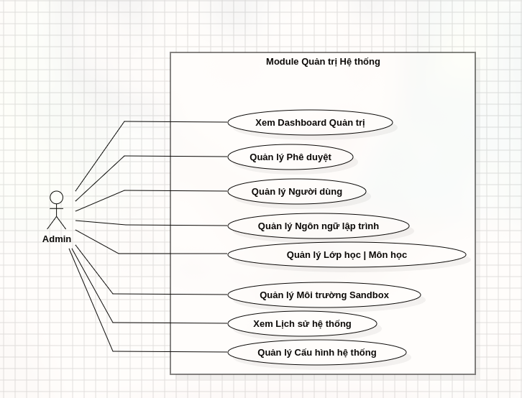

Hình 2.4. Biểu đồ Use Case Module Quản trị Hệ thống
Danh sách chức năng chi tiết:
Xem Dashboard Quản trị
Quản lý Phê duyệt (Approvals)
Quản lý Người dùng toàn cục
Quản lý Lớp học/Môn học toàn cục
Quản lý Ngôn ngữ lập trình
Quản lý Sandbox
Quản lý Cấu hình (Settings) & Lịch sử (Logs)
Đặc tả chi tiết các Use Case:
Bảng 2.8. Đặc tả Use Case "Xem Dashboard Quản trị"
Mục | Nội dung
Tên Use Case | Xem Dashboard Quản trị
Tác nhân | Admin
Mô tả | Trực quan hóa số liệu hệ thống.
Tiền điều kiện | Đăng nhập bằng quyền Admin.
Hậu điều kiện | Hiển thị biểu đồ thống kê.
Luồng sự kiện chính | 1. Vào Dashboard. 2. Xem các chỉ số: tổng user, lớp học, tải server Sandbox.
Luồng rẽ nhánh | - Không có quyền Admin → Từ chối truy cập (403).

Bảng 2.8. Đặc tả Use Case "Xem Dashboard Quản trị"

Bảng 2.9. Đặc tả Use Case "Quản lý Phê duyệt"
Mục | Nội dung
Tên Use Case | Quản lý Phê duyệt
Tác nhân | Admin
Mô tả | Duyệt/Từ chối cấp quyền Giảng viên, tạo Lớp.
Tiền điều kiện | Có yêu cầu chờ duyệt.
Hậu điều kiện | Yêu cầu được chuyển trạng thái.
Luồng sự kiện chính | 1. Vào danh sách chờ duyệt. 2. Bấm "Duyệt" hoặc "Từ chối". 3. Hệ thống đổi Role/Tạo lớp. 4. Gửi thông báo cho người yêu cầu.
Luồng rẽ nhánh | - Không có dữ liệu → Hiển thị danh sách rỗng.

Bảng 2.9. Đặc tả Use Case "Quản lý Phê duyệt"

Bảng 2.10. Đặc tả Use Case "Quản lý Người dùng toàn cục"
Mục | Nội dung
Tên Use Case | Quản lý Người dùng toàn cục
Tác nhân | Admin
Mô tả | Thêm/sửa/xóa/khóa tài khoản, reset mật khẩu người dùng.
Tiền điều kiện | Đăng nhập Admin.
Hậu điều kiện | Dữ liệu người dùng được cập nhật.
Luồng sự kiện chính | 1. Vào Quản lý User. 2. Tìm kiếm User. 3. Click nút Khóa/Reset Pass. 4. Xác nhận. 5. Hệ thống thực thi.
Luồng rẽ nhánh | - Khóa chính mình → Hệ thống chặn thao tác.

Bảng 2.10. Đặc tả Use Case "Quản lý Người dùng toàn cục"

Bảng 2.11. Đặc tả Use Case "Quản lý Lớp học/Môn học toàn cục"
Mục | Nội dung
Tên Use Case | Quản lý Lớp học/Môn học toàn cục
Tác nhân | Admin
Mô tả | Khóa, xóa hoặc xem bất kỳ lớp học/môn học nào.
Tiền điều kiện | Đăng nhập Admin.
Hậu điều kiện | Lớp/Môn bị tác động.
Luồng sự kiện chính | 1. Vào DS Lớp/Môn. 2. Bấm Khóa/Xóa. 3. Hệ thống kiểm tra ràng buộc. 4. Xóa/Khóa thành công.
Luồng rẽ nhánh | - Lớp đang có thi → Không cho phép xóa.

Bảng 2.11. Đặc tả Use Case "Quản lý Lớp học/Môn học toàn cục"

Bảng 2.12. Đặc tả Use Case "Quản lý Ngôn ngữ lập trình"
Mục | Nội dung
Tên Use Case | Quản lý Ngôn ngữ lập trình
Tác nhân | Admin
Mô tả | Bật/tắt ngôn ngữ hỗ trợ biên dịch, set Time/Memory Limit.
Tiền điều kiện | Đăng nhập Admin.
Hậu điều kiện | Giới hạn ngôn ngữ được cập nhật vào Sandbox.
Luồng sự kiện chính | 1. Vào Cấu hình Ngôn ngữ. 2. Đổi Time Limit (vd Python: 2s, C++: 1s). 3. Nhấn Lưu.
Luồng rẽ nhánh | - Nhập số âm → Cảnh báo lỗi validate.

Bảng 2.12. Đặc tả Use Case "Quản lý Ngôn ngữ lập trình"

Bảng 2.13. Đặc tả Use Case "Quản lý Sandbox"
Mục | Nội dung
Tên Use Case | Quản lý Sandbox
Tác nhân | Admin
Mô tả | Theo dõi, test kết nối, kill tiến trình Sandbox bị treo.
Tiền điều kiện | Sandbox Server đang bật.
Hậu điều kiện | Tiến trình zombie bị diệt, hàng đợi được thông.
Luồng sự kiện chính | 1. Vào Quản lý Sandbox. 2. Bấm Test Connection. 3. Xem danh sách tiến trình. 4. Bấm "Kill" tiến trình treo.
Luồng rẽ nhánh | - Sandbox mất kết nối → Báo lỗi offline.

Bảng 2.13. Đặc tả Use Case "Quản lý Sandbox"

Bảng 2.14. Đặc tả Use Case "Quản lý Cấu hình & Logs"
Mục | Nội dung
Tên Use Case | Quản lý Cấu hình & Lịch sử (Logs)
Tác nhân | Admin
Mô tả | Xem Audit logs và cài đặt chung.
Tiền điều kiện | Đăng nhập Admin.
Hậu điều kiện | N/A (Chủ yếu là thao tác xem/read).
Luồng sự kiện chính | 1. Vào System Logs. 2. Lọc log theo ngày, hành động, mức độ.
Luồng rẽ nhánh | - Log quá lớn → Tự động phân trang hoặc tải báo cáo CSV.

Bảng 2.14. Đặc tả Use Case "Quản lý Cấu hình & Logs"

2.2.4.3. Biểu đồ Use Case Module Quản lý Lớp học và Môn học
Mô tả: Vận hành và tổ chức lớp. Teacher tạo lớp, quản lý thành viên, đăng thông báo, sổ điểm. Student tham gia lớp và xem điểm.
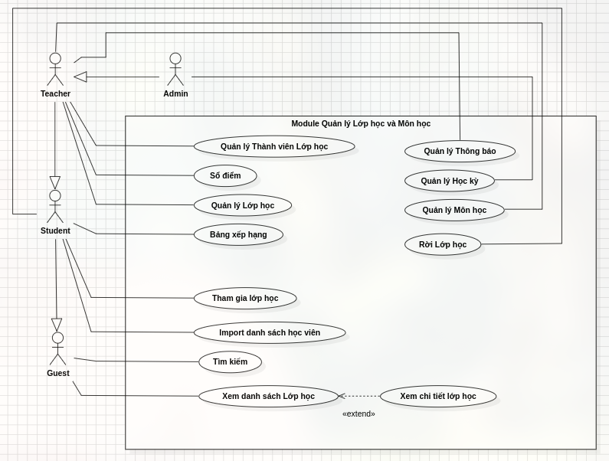

Hình 2.5. Biểu đồ Use Case Module Quản lý Lớp học và Môn học
Danh sách chức năng chi tiết:
Tìm kiếm Lớp học
Tham gia Lớp học (Join)
Quản lý Lớp học (Tạo, sửa, xóa)
Quản lý Thành viên (Duyệt, xóa)
Quản lý Môn học & Học kỳ
Bảng tin (Stream) & Thông báo
Sổ điểm & Bảng xếp hạng
Đặc tả chi tiết các Use Case:
Bảng 2.15. Đặc tả Use Case "Tìm kiếm Lớp học"
Mục | Nội dung
Tên Use Case | Tìm kiếm Lớp học
Tác nhân | Student
Mô tả | Tìm lớp bằng Auto-suggest.
Tiền điều kiện | Đã đăng nhập.
Hậu điều kiện | Hiển thị kết quả lớp học.
Luồng sự kiện chính | 1. Nhập từ khóa vào ô tìm kiếm. 2. Hệ thống gọi API auto-suggest. 3. Hiển thị danh sách khớp.
Luồng rẽ nhánh | - Không tìm thấy → Báo "Không có kết quả".

Bảng 2.15. Đặc tả Use Case "Tìm kiếm Lớp học"

Bảng 2.16. Đặc tả Use Case "Tham gia Lớp học"
Mục | Nội dung
Tên Use Case | Tham gia Lớp học (Join)
Tác nhân | Student
Mô tả | Tham gia qua Mã Code hoặc Link mời.
Tiền điều kiện | Mã/Link hợp lệ.
Hậu điều kiện | Student trở thành thành viên (Member) của lớp.
Luồng sự kiện chính | 1. Nhập Mã lớp hoặc click Link mời. 2. Hệ thống xác thực mã. 3. Thêm bản ghi vào `classroom_members`. 4. Chuyển vào trang Bảng tin lớp.
Luồng rẽ nhánh | - Mã sai/hết hạn → Báo lỗi mã không hợp lệ.

Bảng 2.16. Đặc tả Use Case "Tham gia Lớp học"

Bảng 2.17. Đặc tả Use Case "Quản lý Lớp học"
Mục | Nội dung
Tên Use Case | Quản lý Lớp học
Tác nhân | Teacher
Mô tả | Tạo, sửa, xóa lớp học do mình phụ trách.
Tiền điều kiện | Có quyền Teacher.
Hậu điều kiện | Lớp được cập nhật trong DB.
Luồng sự kiện chính | 1. Bấm Tạo lớp. 2. Nhập Tên lớp, Mô tả. 3. Nhấn Lưu. 4. Hệ thống sinh mã Invite Code và lưu.
Luồng rẽ nhánh | - Thiếu Tên lớp → Form yêu cầu nhập lại.

Bảng 2.17. Đặc tả Use Case "Quản lý Lớp học"

Bảng 2.18. Đặc tả Use Case "Quản lý Thành viên"
Mục | Nội dung
Tên Use Case | Quản lý Thành viên
Tác nhân | Teacher
Mô tả | Duyệt, xóa sinh viên khỏi lớp.
Tiền điều kiện | Lớp đang có sinh viên tham gia.
Hậu điều kiện | Danh sách sinh viên được cập nhật.
Luồng sự kiện chính | 1. Vào Tab Thành viên. 2. Bấm Xóa/Duyệt user. 3. Hệ thống đổi trạng thái `status` trong DB.
Luồng rẽ nhánh | - N/A

Bảng 2.18. Đặc tả Use Case "Quản lý Thành viên"

Bảng 2.19. Đặc tả Use Case "Import danh sách học viên"
Mục | Nội dung
Tên Use Case | Import danh sách học viên
Tác nhân | Teacher, Admin
Mô tả | Thêm hàng loạt học viên qua file Excel/CSV.
Tiền điều kiện | File đúng định dạng.
Hậu điều kiện | Các học viên được tự động gán vào lớp.
Luồng sự kiện chính | 1. Chọn Import. 2. Upload file CSV. 3. Hệ thống đọc và đối chiếu Email. 4. Lưu vào CSDL và báo số lượng thành công.
Luồng rẽ nhánh | - Lỗi sai định dạng → Từ chối file. - User chưa đăng ký tài khoản → List ra danh sách lỗi.

Bảng 2.19. Đặc tả Use Case "Import danh sách học viên"

Bảng 2.20. Đặc tả Use Case "Quản lý Môn học & Học kỳ"
Mục | Nội dung
Tên Use Case | Quản lý Môn học & Học kỳ
Tác nhân | Admin, Teacher
Mô tả | Thêm môn, gán môn vào học kỳ.
Tiền điều kiện | Đăng nhập quyền hợp lệ.
Hậu điều kiện | Môn/Học kỳ được lưu.
Luồng sự kiện chính | 1. Vào Quản lý Môn. 2. Khai báo Môn mới. 3. Gán Môn vào Lớp học. 4. Lưu.
Luồng rẽ nhánh | - Trùng mã môn → Báo lỗi.

Bảng 2.20. Đặc tả Use Case "Quản lý Môn học & Học kỳ"

Bảng 2.21. Đặc tả Use Case "Bảng tin & Thông báo"
Mục | Nội dung
Tên Use Case | Quản lý Bảng tin
Tác nhân | Teacher
Mô tả | Đăng bài, ghim bài quan trọng trong lớp.
Tiền điều kiện | Lớp học đã được tạo.
Hậu điều kiện | Bài viết xuất hiện trên luồng sự kiện (Stream).
Luồng sự kiện chính | 1. Ở trang chủ lớp, nhập thông báo. 2. Đính kèm file (nếu có). 3. Bấm Đăng. 4. Hệ thống đẩy Post lên Stream.
Luồng rẽ nhánh | - Nội dung rỗng → Không cho bấm Đăng.

Bảng 2.21. Đặc tả Use Case "Bảng tin & Thông báo"

Bảng 2.22. Đặc tả Use Case "Sổ điểm & Bảng xếp hạng"
Mục | Nội dung
Tên Use Case | Sổ điểm & Bảng xếp hạng
Tác nhân | Teacher, Student
Mô tả | Hiển thị điểm thi và thứ hạng. Teacher có thể Export CSV.
Tiền điều kiện | Đã có bài thi được chấm điểm.
Hậu điều kiện | Hiển thị Grid điểm số trực quan.
Luồng sự kiện chính | 1. Vào Tab Sổ điểm. 2. Hệ thống tính toán tổng điểm từ các Assignments. 3. Xếp hạng giảm dần. 4. Teacher bấm "Xuất Excel".
Luồng rẽ nhánh | - Lớp chưa có bài tập → Bảng rỗng.

Bảng 2.22. Đặc tả Use Case "Sổ điểm & Bảng xếp hạng"

2.2.4.4. Biểu đồ Use Case Module Bài tập và Chống đạo văn
Mô tả: Hỗ trợ ra đa dạng các loại bài tập Lập trình, Trắc nghiệm, Upload file, thiết lập Testcase, tiêu chí Rubric và quét đạo văn mã nguồn.

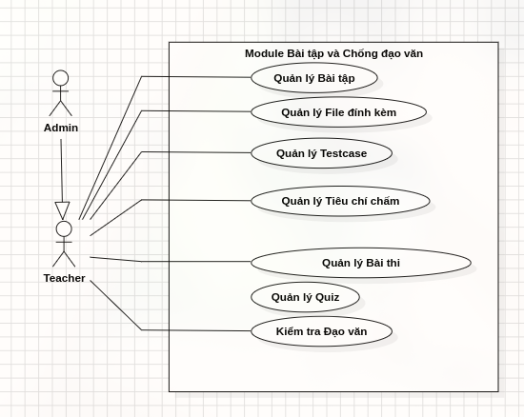

Hình 2.6. Biểu đồ Use Case Module Bài tập và Chống đạo văn
Danh sách chức năng chi tiết:
Tạo bài tập/bài thi
Quản lý Bài tập/Bài thi (Sửa, xóa, nhân bản)
Quản lý File đính kèm
Quản lý Testcase
Quản lý Tiêu chí chấm (Rubric)
Quản lý Quiz
Kiểm tra Đạo văn (Plagiarism)
Đặc tả chi tiết các Use Case:

Bảng 2.23. Đặc tả Use Case "Tạo bài tập/bài thi"
Mục | Nội dung
Tên Use Case | Tạo bài tập/bài thi
Tác nhân | Teacher
Mô tả | Tạo đề bài (Code/Quiz/File) với thời gian và thang điểm.
Tiền điều kiện | Đang quản lý lớp học.
Hậu điều kiện | Bài tập được tạo và hiển thị lên Stream lớp.
Luồng sự kiện chính | 1. Chọn Tạo bài tập. 2. Nhập Tiêu đề, Mô tả (Markdown), Hạn nộp. 3. Lưu và chuyển sang cấu hình Testcase/Quiz.
Luồng rẽ nhánh | - Thiếu tiêu đề → Cảnh báo.

Bảng 2.23. Đặc tả Use Case "Tạo bài tập/bài thi"

Bảng 2.24. Đặc tả Use Case "Quản lý Bài tập/Bài thi"
Mục | Nội dung
Tên Use Case | Quản lý Bài tập/Bài thi
Tác nhân | Teacher
Mô tả | Sửa, Xóa, Nhân bản (Clone) bài tập.
Tiền điều kiện | Bài tập đã được tạo.
Hậu điều kiện | Bài tập được cập nhật dữ liệu.
Luồng sự kiện chính | 1. Chọn Menu thao tác ở góc bài tập. 2. Chọn Clone/Sửa. 3. Lưu.
Luồng rẽ nhánh | - Đang có học viên thi → Chặn thao tác Sửa/Xóa.

Bảng 2.24. Đặc tả Use Case "Quản lý Bài tập/Bài thi"

Bảng 2.25. Đặc tả Use Case "Quản lý File đính kèm"
Mục | Nội dung
Tên Use Case | Quản lý File đính kèm
Tác nhân | Teacher, Student
Mô tả | Teacher up tài liệu, Student tải xuống.
Tiền điều kiện | Có bài tập.
Hậu điều kiện | File được lưu Storage và gán vào ID bài tập.
Luồng sự kiện chính | 1. Teacher chọn Upload file cho bài tập. 2. Sinh viên vào bài tập, nhấn Download.
Luồng rẽ nhánh | - Vượt dung lượng cho phép → Lỗi upload.

Bảng 2.25. Đặc tả Use Case "Quản lý File đính kèm"

Bảng 2.26. Đặc tả Use Case "Quản lý Testcase"
Mục | Nội dung
Tên Use Case | Quản lý Testcase
Tác nhân | Teacher
Mô tả | Thêm, sửa, xóa, import hàng loạt Input/Output mẫu.
Tiền điều kiện | Bài tập loại Lập trình (Code).
Hậu điều kiện | Bộ Testcase được gắn vào Bài tập.
Luồng sự kiện chính | 1. Mở Cấu hình Testcase. 2. Nhập thủ công hoặc Import file ZIP. 3. Lưu hệ số điểm (weight) từng case. 4. Đánh dấu Ẩn/Hiện.
Luồng rẽ nhánh | - File ZIP không đúng cấu trúc thư mục → Báo lỗi định dạng.

Bảng 2.26. Đặc tả Use Case "Quản lý Testcase"

Bảng 2.27. Đặc tả Use Case "Quản lý Tiêu chí chấm (Rubric)"
Mục | Nội dung
Tên Use Case | Quản lý Rubric
Tác nhân | Teacher
Mô tả | Tạo các thang điểm chấm bài Tự luận.
Tiền điều kiện | Bài tập chưa cấu hình Rubric.
Hậu điều kiện | Rubric được lưu và phục vụ màn hình chấm tay.
Luồng sự kiện chính | 1. Tạo Tiêu chí (vd: Format Code, Thuật toán). 2. Định mức điểm tối đa. 3. Lưu lại.
Luồng rẽ nhánh | - Tổng điểm Rubric khác điểm bài tập → Hiện cảnh báo.

Bảng 2.27. Đặc tả Use Case "Quản lý Tiêu chí chấm (Rubric)"

Bảng 2.28. Đặc tả Use Case "Quản lý Quiz"
Mục | Nội dung
Tên Use Case | Quản lý Quiz
Tác nhân | Teacher
Mô tả | Tạo câu hỏi, đáp án, Import ngân hàng câu hỏi.
Tiền điều kiện | Bài tập loại Quiz.
Hậu điều kiện | Bộ câu hỏi được tạo.
Luồng sự kiện chính | 1. Nhập câu hỏi, Thêm lựa chọn (A,B,C,D). 2. Tick chọn đáp án Đúng. 3. Lưu lại.
Luồng rẽ nhánh | - Chưa chọn đáp án đúng nào → Không cho lưu.

Bảng 2.28. Đặc tả Use Case "Quản lý Quiz"

Bảng 2.29. Đặc tả Use Case "Kiểm tra Đạo văn"
Mục | Nội dung
Tên Use Case | Kiểm tra Đạo văn (Plagiarism)
Tác nhân | Teacher
Mô tả | Tự động quét và đối chiếu toàn bộ các bài nộp code.
Tiền điều kiện | Có từ 2 sinh viên nộp bài trở lên.
Hậu điều kiện | Hiển thị bảng tỷ lệ % gian lận và Highlight code.
Luồng sự kiện chính | 1. Nhấn nút Quét Đạo Văn. 2. Hệ thống gọi thuật toán so sánh chuỗi (Moss). 3. Trả về kết quả các cặp sinh viên giống nhau. 4. Click vào để xem code đối chiếu 2 cột.
Luồng rẽ nhánh | - Chưa có bài nộp → Nút bị mờ (Disable).

Bảng 2.29. Đặc tả Use Case "Kiểm tra Đạo văn"

2.2.4.5. Biểu đồ Use Case Module Làm bài và Chấm điểm (Submissions & Grading)
Mô tả: Trải nghiệm thi, biên dịch mã, chấm tự động qua Sandbox hoặc chấm tay qua Rubric.
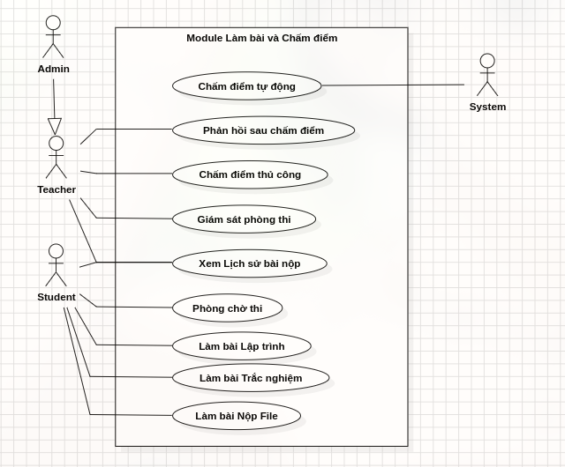

Hình 2.7. Biểu đồ Use Case Module Làm bài và Chấm điểm
Danh sách chức năng chi tiết:
Làm bài Lập trình (IDE)
Làm bài Trắc nghiệm (Quiz)
Làm bài Nộp File (Upload)
Phòng chờ thi (Exam Lobby)
Giám sát phòng thi (Exam Monitor)
Chấm điểm tự động (Auto-grade)
Chấm điểm thủ công (Manual-grade)
Xem Lịch sử bài nộp
Đặc tả chi tiết các Use Case:

Bảng 2.30. Đặc tả Use Case "Làm bài Lập trình (IDE)"
Mục | Nội dung
Tên Use Case | Làm bài trên IDE trực tuyến
Tác nhân | Student
Mô tả | Viết code, chạy thử và nộp bài.
Tiền điều kiện | Đang trong hạn nộp bài.
Hậu điều kiện | Mã nguồn gửi cho Sandbox chấm và lưu DB.
Luồng sự kiện chính | 1. Mở IDE trên web. 2. Viết Code. 3. Bấm "Run" để test nhanh nghiệm. 4. Bấm "Submit" để nộp. 5. Hệ thống khóa IDE, đợi kết quả.
Luồng rẽ nhánh | - Bấm Submit khi quá hạn → Báo hết giờ nộp bài.

Bảng 2.30. Đặc tả Use Case "Làm bài Lập trình (IDE)"

Bảng 2.31. Đặc tả Use Case "Làm bài Trắc nghiệm"
Mục | Nội dung
Tên Use Case | Làm bài Trắc nghiệm (Quiz)
Tác nhân | Student
Mô tả | Trả lời trắc nghiệm, có auto-save.
Tiền điều kiện | Thời gian mở Quiz bắt đầu.
Hậu điều kiện | Lưu câu trả lời, tự động chấm điểm ngay sau khi nộp.
Luồng sự kiện chính | 1. Tick chọn đáp án. 2. Hệ thống Auto-save mỗi 5s. 3. Bấm Nộp bài (hoặc hết giờ tự nộp). 4. Tính điểm.
Luồng rẽ nhánh | - Mất mạng → Auto-save lưu lại local, tự đồng bộ khi có mạng lại.

Bảng 2.31. Đặc tả Use Case "Làm bài Trắc nghiệm"

Bảng 2.32. Đặc tả Use Case "Làm bài Nộp File"
Mục | Nội dung
Tên Use Case | Làm bài Nộp File
Tác nhân | Student
Mô tả | Nộp báo cáo PDF/Word/Zip.
Tiền điều kiện | Đang trong hạn nộp.
Hậu điều kiện | File được Upload thành công.
Luồng sự kiện chính | 1. Bấm Chọn file. 2. Chọn file đúng định dạng. 3. Bấm Nộp. 4. Hiển thị link file nộp.
Luồng rẽ nhánh | - File sai định dạng cấu hình bài tập → Báo lỗi không cho tải lên.

Bảng 2.32. Đặc tả Use Case "Làm bài Nộp File"

Bảng 2.33. Đặc tả Use Case "Phòng chờ thi"
Mục | Nội dung
Tên Use Case | Phòng chờ thi (Exam Lobby)
Tác nhân | Student
Mô tả | Màn hình đếm ngược chờ đến giờ thi.
Tiền điều kiện | Đã vào link bài thi nhưng chưa đến giờ mở.
Hậu điều kiện | Hết giờ đếm ngược sẽ tự mở đề.
Luồng sự kiện chính | 1. Vào link. 2. Xem đồng hồ đếm ngược. 3. Hết giờ, trang tự Refresh và hiện nút "Bắt đầu làm bài".
Luồng rẽ nhánh | - N/A

Bảng 2.33. Đặc tả Use Case "Phòng chờ thi"

Bảng 2.34. Đặc tả Use Case "Giám sát phòng thi"
Mục | Nội dung
Tên Use Case | Giám sát phòng thi (Exam Monitor)
Tác nhân | Teacher
Mô tả | Theo dõi trạng thái thi realtime, ép nộp/cộng giờ.
Tiền điều kiện | Bài thi đang diễn ra.
Hậu điều kiện | Áp dụng thay đổi thời gian/trạng thái cho sinh viên.
Luồng sự kiện chính | 1. Mở trang Giám sát. 2. Xem các chấm màu (Đang làm/Đã nộp/Offline). 3. Click vào user, chọn "Force Submit" hoặc "Add Time".
Luồng rẽ nhánh | - Sinh viên đã nộp bài → Ẩn nút ép nộp.

Bảng 2.34. Đặc tả Use Case "Giám sát phòng thi"

Bảng 2.35. Đặc tả Use Case "Chấm điểm tự động"

Mục | Nội dung
Tên Use Case | Chấm điểm tự động (Auto-grade)
Tác nhân | Hệ thống (Sandbox)
Mô tả | Biên dịch và chạy code để chấm điểm.
Tiền điều kiện | Message queue nhận lệnh chấm bài.
Hậu điều kiện | Cập nhật điểm, memory, runtime từng testcase vào DB.
Luồng sự kiện chính | 1. Daemon kéo bài từ Queue. 2. Đẩy vào Docker biên dịch. 3. Chạy các file Testcase. 4. Compare output. 5. Lưu kết quả Pass/Fail.
Luồng rẽ nhánh | - Code dính Infinite loop → Báo Time Limit Exceeded (TLE). - Compile lỗi → Báo Compile Error (CE).

Bảng 2.35. Đặc tả Use Case "Chấm điểm tự động"

Bảng 2.36. Đặc tả Use Case "Chấm điểm thủ công"
Mục | Nội dung
Tên Use Case | Chấm điểm thủ công (Manual-grade)
Tác nhân | Teacher
Mô tả | Chấm bằng Rubric, comment trực tiếp vào code.
Tiền điều kiện | Có bài nộp.
Hậu điều kiện | Điểm được lưu, sinh viên thấy nhận xét.
Luồng sự kiện chính | 1. Mở bài sinh viên. 2. Click Rubric chấm điểm. 3. Bôi đen dòng code, gõ Comment. 4. Nhấn Hoàn tất chấm.
Luồng rẽ nhánh | - N/A

Bảng 2.36. Đặc tả Use Case "Chấm điểm thủ công"

Bảng 2.37. Đặc tả Use Case "Xem Lịch sử bài nộp"
Mục | Nội dung
Tên Use Case | Xem Lịch sử bài nộp
Tác nhân | Student, Teacher
Mô tả | Xem lại toàn bộ các lần đã Submit.
Tiền điều kiện | Có ít nhất 1 lần Submit.
Hậu điều kiện | Hiển thị bảng chi tiết các lần nộp.
Luồng sự kiện chính | 1. Nhấn tab Lịch sử. 2. Xem thời gian nộp, tổng điểm. 3. Click chi tiết để xem code đã nộp.
Luồng rẽ nhánh | - N/A

Bảng 2.37. Đặc tả Use Case "Xem Lịch sử bài nộp"

2.2.4.6. Biểu đồ Use Case Module Thảo luận & Q&A
Mô tả: Không gian tương tác giải đáp thắc mắc chuyên sâu cho từng chủ đề bài tập/môn học.
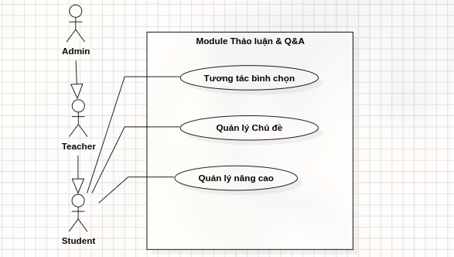

Hình 2.8. Biểu đồ Use Case Module Thảo luận & Q&A
Danh sách chức năng chi tiết:
Quản lý Chủ đề
Tương tác bình chọn (Voting)
Quản lý nâng cao
Đặc tả chi tiết các Use Case:
Bảng 2.38. Đặc tả Use Case "Quản lý Chủ đề"
Mục | Nội dung
Tên Use Case | Quản lý Chủ đề
Tác nhân | Teacher, Student
Mô tả | Tạo bài đăng hỏi đáp, sửa, xóa.
Tiền điều kiện | Đã đăng nhập.
Hậu điều kiện | Bài viết hiển thị trên Forum.
Luồng sự kiện chính | 1. Chọn Tạo Thảo luận. 2. Gõ câu hỏi. 3. Bấm Đăng.
Luồng rẽ nhánh | - Xóa bài người khác (Student) → Không có quyền.

Bảng 2.38. Đặc tả Use Case "Quản lý Chủ đề"

Bảng 2.39. Đặc tả Use Case "Tương tác bình chọn"
Mục | Nội dung
Tên Use Case | Tương tác bình chọn (Voting)
Tác nhân | Teacher, Student
Mô tả | Vote Up/Down bài viết.
Tiền điều kiện | Có bài viết tồn tại.
Hậu điều kiện | Điểm Vote thay đổi trong DB.
Luồng sự kiện chính | 1. Click biểu tượng mũi tên lên/xuống. 2. Hệ thống cộng/trừ 1 điểm.
Luồng rẽ nhánh | - Click lần 2 vào nút đã vote → Hủy vote.

Bảng 2.39. Đặc tả Use Case "Tương tác bình chọn"

Bảng 2.40. Đặc tả Use Case "Quản lý nâng cao"
Mục | Nội dung
Tên Use Case | Quản lý nâng cao
Tác nhân | Teacher, Tác giả bài đăng
Mô tả | Mark as answer, Ghim bài.
Tiền điều kiện | Bài viết có câu trả lời.
Hậu điều kiện | Bài được ghim lên Top, hoặc câu trả lời hiện màu xanh (Accepted).
Luồng sự kiện chính | 1. Tác giả câu hỏi nhấn dấu tick vào reply đúng. 2. Teacher nhấn "Pin" để ghim bài hỏi lên đầu forum.
Luồng rẽ nhánh | - N/A

Bảng 2.40. Đặc tả Use Case "Quản lý nâng cao"

2.2.4.7. Biểu đồ Use Case Module Thông báo
Mô tả: Hệ thống Alert đẩy thông tin các sự kiện quan trọng đến người dùng kịp thời.
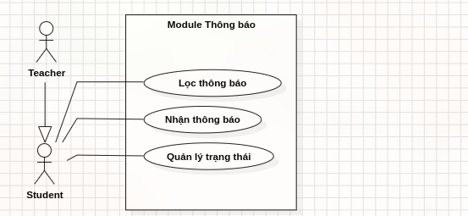

Hình 2.9. Biểu đồ Use Case Module Thông báo
Danh sách chức năng chi tiết:
Nhận thông báo
Lọc thông báo
Quản lý trạng thái
Đặc tả chi tiết các Use Case:
Bảng 2.41. Đặc tả Use Case "Nhận thông báo"
Mục | Nội dung
Tên Use Case | Nhận thông báo
Tác nhân | Teacher, Student
Mô tả | Tự động nhận Alert khi có sự kiện (Có điểm, có comment...).
Tiền điều kiện | Sự kiện phát sinh.
Hậu điều kiện | Icon Quả chuông hiển thị badge màu đỏ (số lượng).
Luồng sự kiện chính | 1. Sự kiện xảy ra (vd có người comment). 2. Hệ thống tạo record Notification. 3. Giao diện fetch và hiện chấm đỏ.
Luồng rẽ nhánh | - N/A

Bảng 2.41. Đặc tả Use Case "Nhận thông báo"

Bảng 2.42. Đặc tả Use Case "Lọc thông báo"
Mục | Nội dung
Tên Use Case | Lọc thông báo
Tác nhân | Teacher, Student
Mô tả | Xem theo Tab Tất cả / Chưa đọc.
Tiền điều kiện | Đã mở Panel thông báo.
Hậu điều kiện | Danh sách hiển thị theo bộ lọc.
Luồng sự kiện chính | 1. Click icon chuông. 2. Chọn Tab "Chưa đọc". 3. Hệ thống render danh sách `is_read = false`.
Luồng rẽ nhánh | - Hết thông báo chưa đọc → Hiện "Bạn không có thông báo mới".

Bảng 2.42. Đặc tả Use Case "Lọc thông báo"
Bảng 2.43. Đặc tả Use Case "Quản lý trạng thái"
Mục | Nội dung
Tên Use Case | Quản lý trạng thái thông báo
Tác nhân | Teacher, Student
Mô tả | Đánh dấu đã đọc.
Tiền điều kiện | Có thông báo chưa đọc.
Hậu điều kiện | Trạng thái chuyển thành `is_read = true`, icon chuông giảm số lượng.
Luồng sự kiện chính | 1. Click vào thông báo cụ thể hoặc nhấn "Đánh dấu đã đọc tất cả". 2. Giao diện update trạng thái, tắt nền xám của thông báo.
Luồng rẽ nhánh | - N/A

Bảng 2.43. Đặc tả Use Case "Quản lý trạng thái"

2.2.5. Xây dựng sơ đồ Class (Class Diagram)
Do hệ thống Website dạy và học lập trình có quy mô dữ liệu lớn, sơ đồ lớp được chia thành 5 module chính để đảm bảo tính trực quan và dễ theo dõi. Sơ đồ mô tả cấu trúc dữ liệu, các thuộc tính, phương thức và mối quan hệ kế thừa, liên kết 1-N, N-N giữa các thực thể. Trước khi đi vào từng module chi tiết, hệ thống có hai lớp cốt lõi đóng vai trò trung tâm và liên kết với hầu hết các phân hệ khác.
Nhóm các Lớp nền tảng dùng chung:
Lớp `auth_user`: Là trung tâm quản lý danh tính người dùng Admin, Teacher, Student... Lớp này lưu trữ các thông tin cơ bản như tên đăng nhập, mật khẩu, email và đóng vai trò cấp quyền truy cập. Nó xuất hiện ở mọi module để xác định ai là người tạo lớp, ai làm bài, ai gửi thảo luận.
Lớp `assignments`: Là cốt lõi của luồng học tập. Lớp này lưu thông tin về bài tập, bài thi, kỳ hạn, thang điểm và các ràng buộc làm bài. Từ lớp này sẽ phân nhánh ra các bảng testcase, quiz, bài nộp, và chấm điểm.

2.2.5.1. Sơ đồ lớp Module Lớp học & Môn học

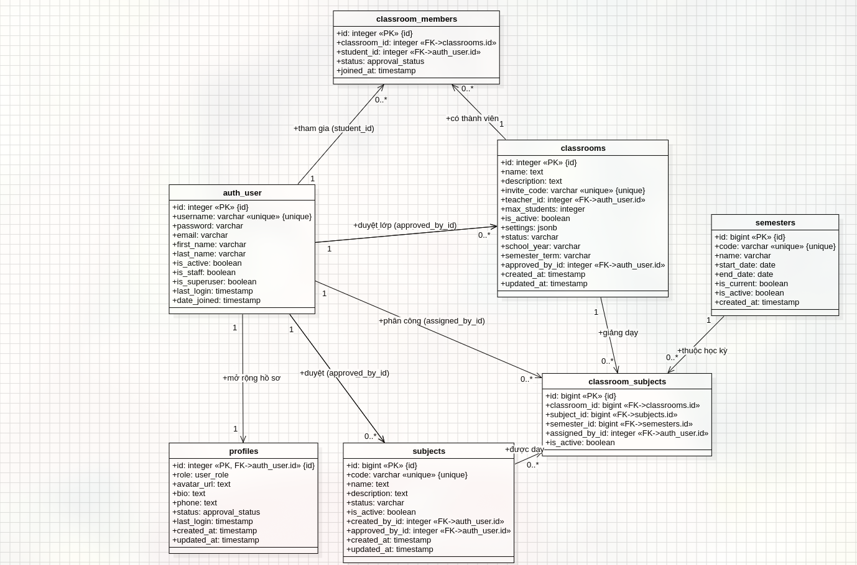

Hình 2.10. Sơ đồ Class Module Lớp học & Môn học
Mô tả các lớp trong module:
Lớp `profiles`: Mở rộng từ auth_user, lưu trữ thông tin cá nhân bổ sung của người dùng như ảnh đại diện cột avatar_url, tiểu sử cột bio, số điện thoại và trạng thái phê duyệt.
Lớp `classrooms`: Biểu diễn thực thể lớp học. Lưu trữ mã mời cột invite_code, giáo viên phụ trách, số lượng sinh viên tối đa và năm học. Lớp này liên kết 1-N với classroom_members để quản lý danh sách sinh viên.
Lớp `classroom_members`: Lớp trung gian thể hiện quan hệ N-N giữa sinh viên và lớp học. Lưu trữ trạng thái tham gia và thời gian gia nhập.
Lớp `subjects` & `semesters`: Quản lý danh mục môn học và học kỳ . Các môn học được gán vào lớp thông qua lớp trung gian classroom_subjects.

2.2.5.2 Sơ đồ lớp Module Bài tập & Chống đạo văn

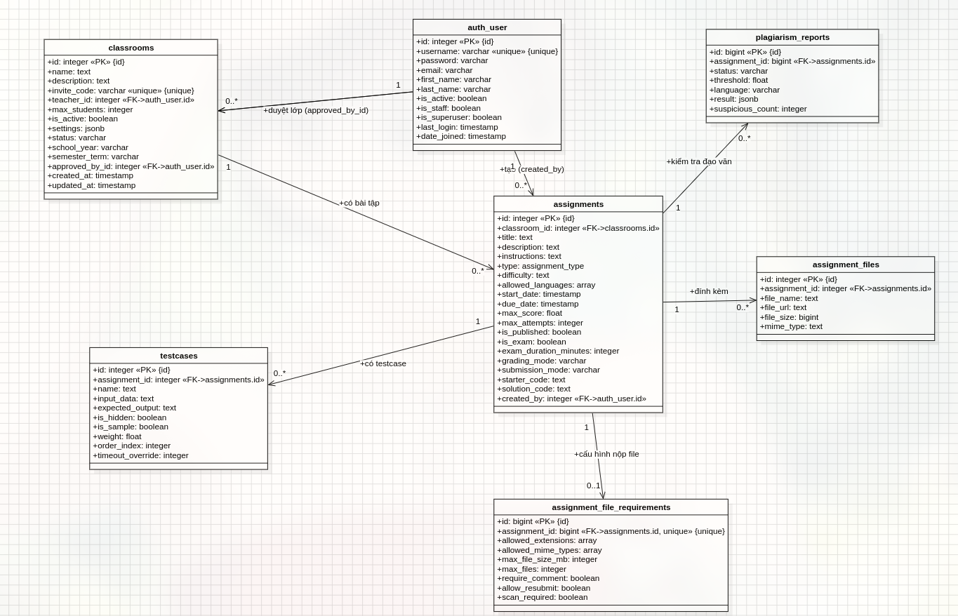

Hình 2.11. Sơ đồ Class Module Bài tập & Chống đạo văn
Mô tả các lớp trong module:
Lớp `testcases`: Lưu trữ bộ dữ liệu kiểm thử để chấm code tự động. Liên kết 1-N với assignments, cho phép phân bổ trọng số và tài nguyên cho từng testcase.
Lớp `assignment_files`: Quản lý các file tài liệu đính kèm của đề bài mà giáo viên tải lên.
Lớp `assignment_file_requirements`: Lớp định nghĩa cấu hình ràng buộc khi sinh viên nộp bài dạng file, bao gồm kích thước file tối đa, định dạng cho phép và số lượng file.
Lớp `plagiarism_reports`: Ghi nhận kết quả quét đạo văn của hệ thống. Lưu trữ tỷ lệ % đạo văn, số lượng bài nghi ngờ và nội dung chi tiết các đoạn mã nguồn trùng lặp giữa các sinh viên.

2.2.5.3. Sơ đồ lớp Module Thi Trắc nghiệm (Quiz)
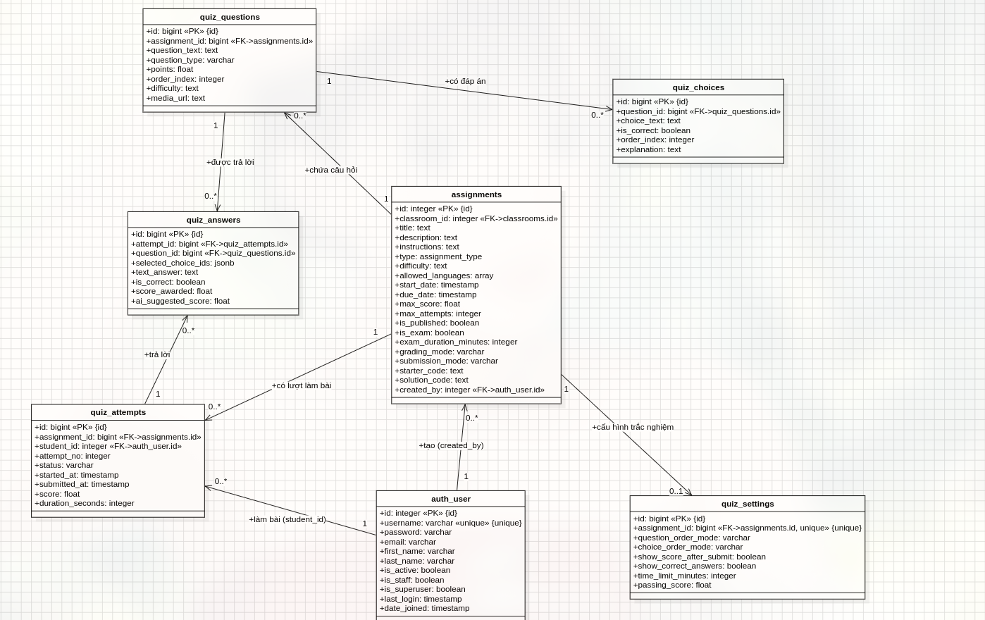

Hình 2.12. Sơ đồ Class Module Thi Trắc nghiệm
Mô tả các lớp trong module:
Lớp `quiz_settings`: Lưu trữ cấu hình đặc thù của bài thi trắc nghiệm như chế độ đảo câu hỏi, hiển thị đáp án sau khi thi, và điểm chuẩn.
Lớp `quiz_questions` & `quiz_choices`: quiz_questions lưu trữ nội dung câu hỏi, hình ảnh đính kèm và điểm số. Mỗi câu hỏi liên kết 1-N với quiz_choices để định nghĩa các phương án lựa chọn và đánh dấu phương án đúng.
Lớp `quiz_attempts`: Ghi nhận một phiên thi trắc nghiệm của sinh viên, bao gồm thời gian bắt đầu, nộp bài, điểm số đạt được và IP thiết bị thi.
Lớp `quiz_answers`: Lịch sử làm bài chi tiết. Ghi nhận chính xác sinh viên đã tick chọn những đáp án nào cho từng câu hỏi thông qua liên kết N-N quiz_answers_selected_choices.

2.2.5.4. Sơ đồ lớp Module Làm bài & Chấm điểm (Submissions)
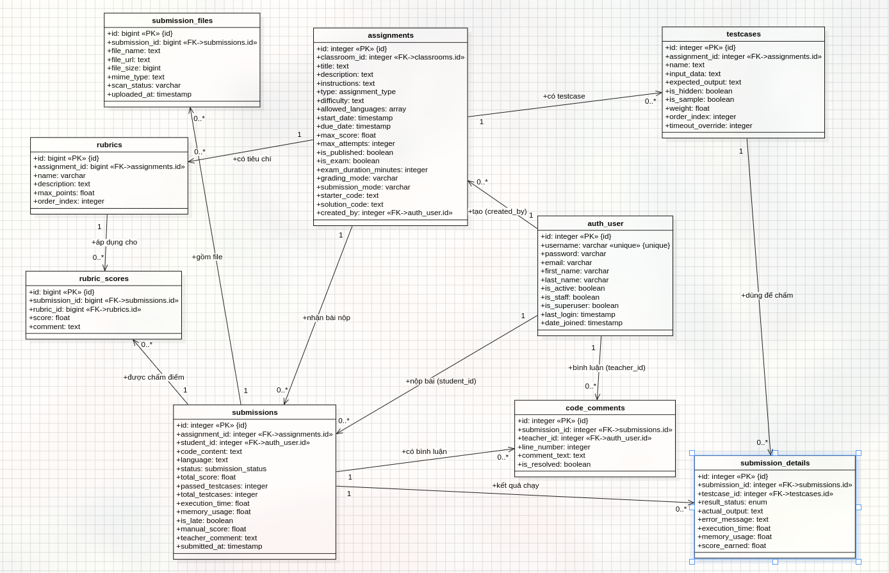

Hình 2.13. Sơ đồ Class Module Làm bài & Chấm điểm
Mô tả các lớp trong module:
Lớp `submissions`: Lưu trữ phiên nộp bài của sinh viên, chứa mã nguồn, ngôn ngữ lập trình sử dụng, tổng điểm, và trạng thái chấm.
Lớp `submission_details`: Chi tiết kết quả chạy máy chấm. Mỗi bản ghi tương ứng với một testcase, ghi nhận kết quả Pass/Fail, bộ nhớ RAM tiêu thụ, thời gian thực thi và log lỗi.
Lớp `submission_files`: Quản lý các file thực tế mà sinh viên đã upload lên hệ thống đối với bài tập dạng nộp file.
Lớp `rubrics` & `rubric_scores`: rubrics định nghĩa các tiêu chí chấm điểm tự luận ví dụ: Hình thức 2đ, Nội dung 8đ. rubric_scores lưu điểm thực tế giáo viên đã chấm cho từng tiêu chí trên bài nộp.
Lớp `code_comments`: Lưu nội dung mà giảng viên bôi đen và để lại bình luận trực tiếp trên dòng code của sinh viên.

2.2.5.5. Sơ đồ lớp Module Tương tác (Discussions)
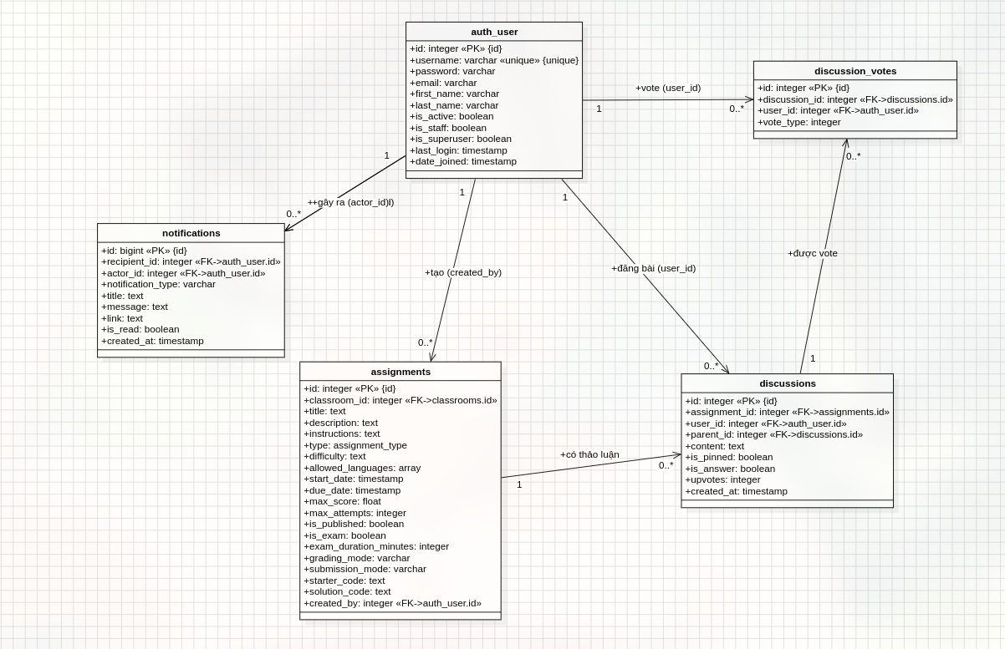

Hình 2.14. Sơ đồ Class Module Tương tác & Thông báo
Mô tả các lớp trong module:
Lớp `discussions`: Lưu trữ các bài đăng hỏi đáp của sinh viên và giảng viên. Lớp này hỗ trợ liên kết đệ quy cột parent_id để tạo thành các luồng bình luận cột reply xếp lồng vào nhau. Ghi nhận bài viết đã ghim cột is_pinned hoặc câu trả lời đúng cột is_answer.
Lớp `discussion_votes`: Ghi nhận lượt Upvote (+1) hoặc Downvote (-1) của người dùng để xếp hạng bài viết.
Lớp `notifications`: Quản lý luồng thông báo đẩy của hệ thống. Chứa nội dung, tiêu đề, liên kết, và trạng thái đã đọc cột is_read của thông báo được gửi đến từng user.

CHƯƠNG 3: KẾT QUẢ VÀ THẢO LUẬN

3.1. Kết Quả Triển Khai Giao Diện Và Chức Năng
Sau quá trình phân tích, thiết kế và lập trình, hệ thống "Website dạy và học lập trình trực tuyến" đã được hoàn thiện và triển khai thử nghiệm. Dưới đây là các kết quả đạt được, minh họa thông qua các giao diện chức năng cốt lõi của hệ thống, tập trung vào trải nghiệm người dùng và tính năng chuyên sâu.
Hệ thống hiện đã vận hành ổn định trên môi trường máy chủ, đảm bảo khả năng đáp ứng tốt và xử lý đồng thời nhiều tác vụ phức tạp như biên dịch mã nguồn cách ly hay theo dõi thời gian thực. Toàn bộ các luồng nghiệp vụ được xây dựng theo cấu trúc phân quyền chặt chẽ, tối ưu hóa giao diện cho ba nhóm người dùng chính: Quản trị viên, Giảng viên và Học viên.
Không chỉ đơn thuần là số hóa quy trình giao - nộp bài, ứng dụng còn tích hợp sâu các công cụ hỗ trợ thông minh nhằm mang lại một môi trường giáo dục tương tác, an toàn, công bằng và tiện lợi nhất.

3.1.1 Chức năng đăng nhập và xác thực
- Để có thể truy cập và sử dụng các dịch vụ của hệ thống dưới tư cách là Học viên hay Giảng viên, người dùng bắt buộc phải trải qua bước xác thực danh tính. Hệ thống cung cấp hai phương thức linh hoạt: tạo tài khoản mới thông qua biểu mẫu đăng ký truyền thống hoặc sử dụng tính năng đăng nhập nhanh bằng tài khoản Google.

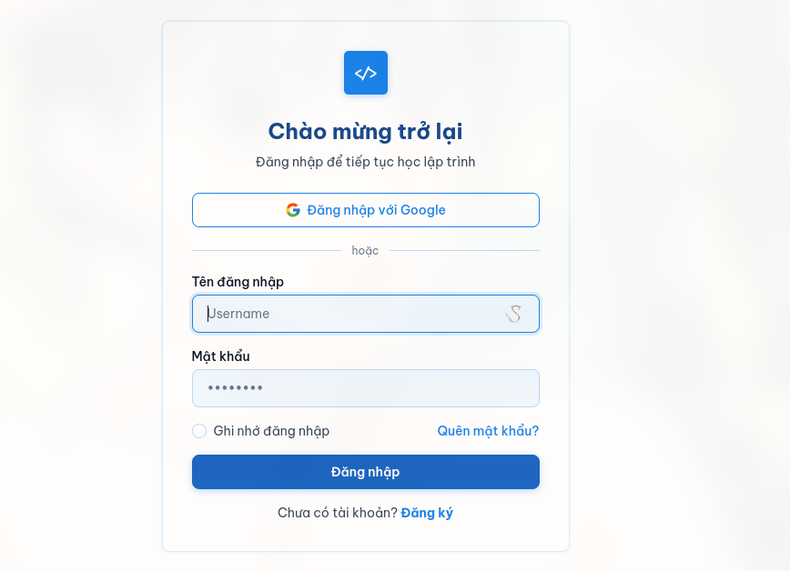
Hình 3.1. Giao diện form đăng nhập
- Việc yêu cầu đăng nhập(Hình 3.1) không chỉ giúp bảo mật dữ liệu mà còn là cơ sở để hệ thống tiến hành phân quyền. Chỉ khi cung cấp đúng thông tin tài khoản hợp lệ, người dùng mới được cấp phép tiến vào không gian làm việc chính, từ đó truy cập vào các chức năng cốt lõi như tham gia lớp học, làm bài tập, chấm điểm hay theo dõi tiến độ học tập dựa trên đúng vai trò mà mình được cấp.

-

3.1.2 Tham gia lớp học đối với học sinh
- Học sinh khi là người dùng mới thì mặc định chưa tham gia lớp học nào, do đó học sinh có thể tham gia lớp học thông qua việc nhập mã lớp hoặc gửi yêu cầu xin vào lớp từ danh sách các lớp học hiện có. Trong mỗi lớp học sẽ có sẵn các môn học do giảng viên tạo từ trước. Kèm theo đó là các bài tập được phân bổ theo từng môn để học sinh làm bài, qua đó giảng viên có thể theo dõi, đánh giá năng lực của từng cá nhân và cuối cùng là cho học sinh làm bài thi để đánh giá khi kết thúc mỗi môn học.

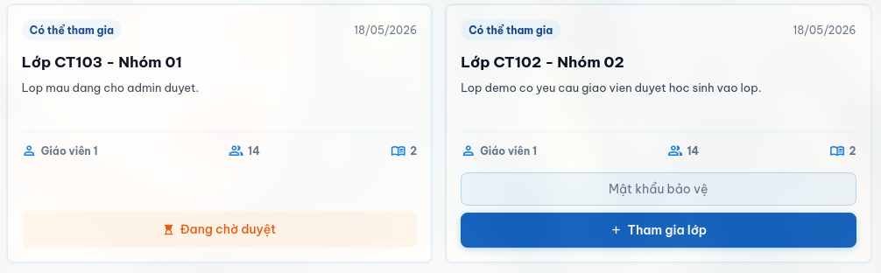
Hình 3.2. Tham gia lớp học với mật khẩu
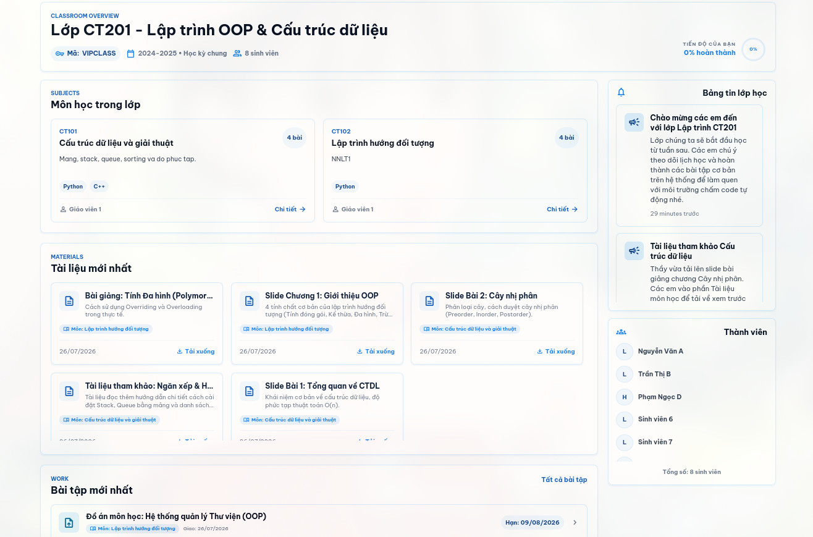

Hình 3.3. Giao diện lớp học
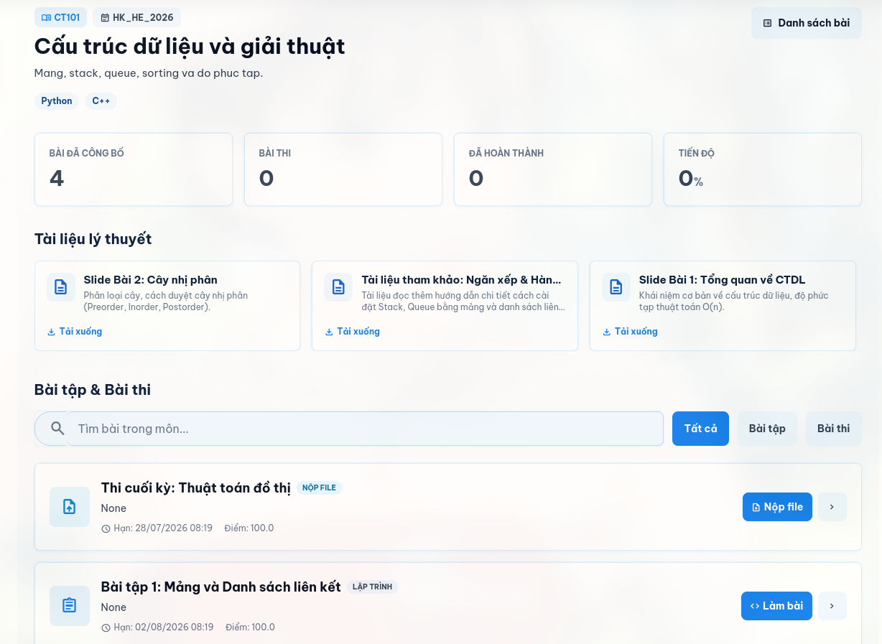

Hình 3.4. Giao diện môn học
- Khi muốn tham gia vào một lớp học, học sinh cần phải nhập mật khẩu bảo vệ. Nếu nhập đúng mật khẩu, tài khoản học sinh sẽ được đưa vào trạng thái chờ duyệt (Hình 3.2). Ở trang chính của lớp học (Hình 3.3), học sinh có thể xem được các môn học thuộc lớp, các tài liệu mới nhất của môn học, bài tập mới nhất, bảng tin lớp học, và cuối cùng là danh sách thành viên của lớp học.
- Khi truy cập vào một môn học cụ thể (Hình 3.4) trong lớp, hệ thống sẽ hiển thị danh sách các file lý thuyết và các bài tập. Học sinh có thể dễ dàng tải các file tài liệu này xuống thiết bị cá nhân hoặc nhấn xem trực tiếp ngay trên website.

3.1.3 Làm bài tập
- Sau khi đã trở thành thành viên chính thức của lớp học, học sinh sẽ có quyền truy cập vào danh sách các bài tập và bài kiểm tra do giảng viên giao phó theo từng môn học. Nhằm đáp ứng đa dạng các phương pháp kiểm tra đánh giá, hệ thống hiện tại hỗ trợ ba hình thức làm bài chính: thực hành viết mã nguồn, làm bài trắc nghiệm và nộp tệp tin.
Tương ứng với mỗi hình thức, hệ thống cung cấp một không gian làm bài chuyên biệt, được thiết kế tối ưu với các công cụ tự động hóa để mang lại trải nghiệm tốt nhất. Thông qua quá trình làm bài và nhận phản hồi trực tiếp từ hệ thống, học sinh có thể chủ động củng cố kiến thức, đồng thời giúp giảng viên có được cơ sở dữ liệu trực quan để theo dõi tiến độ và đánh giá chính xác năng lực của từng cá nhân.

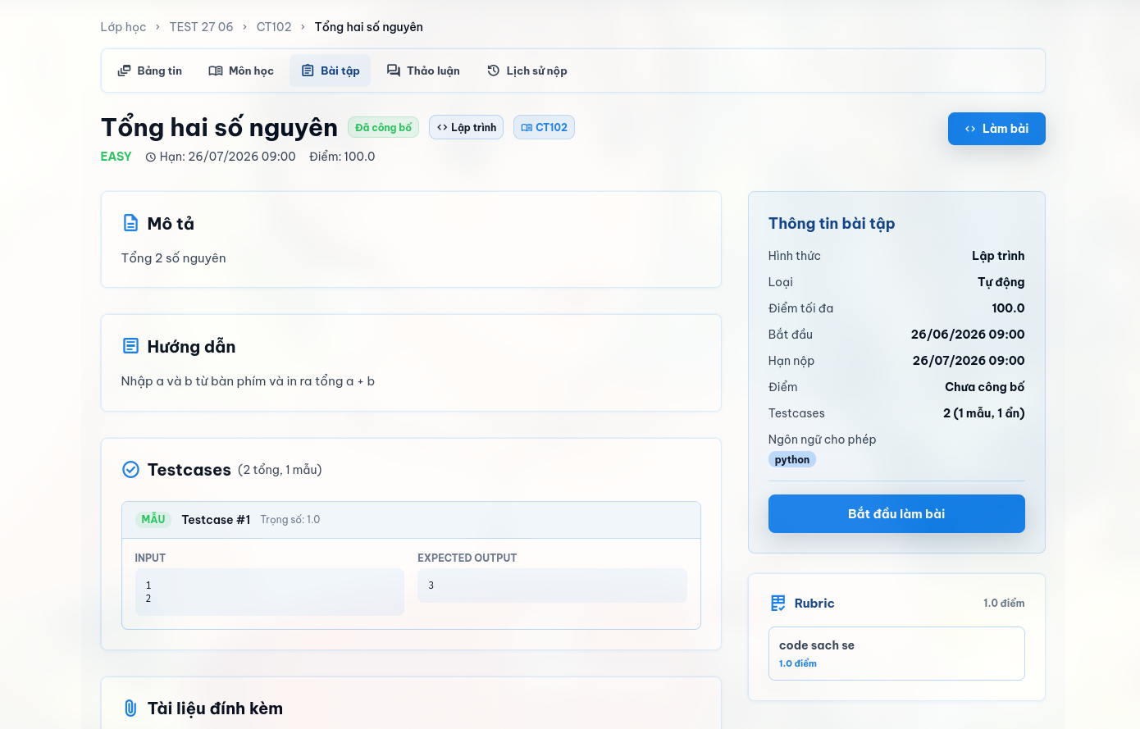
Hình 3.5. Giao diện bài tập

- Khi học sinh nhấn chọn một bài tập cụ thể, hệ thống sẽ chuyển hướng đến trang giao diện Chi tiết bài tập (Hình 3.5). Tại đây, học sinh có thể theo dõi trực quan toàn bộ các thông tin quan trọng nhất để chuẩn bị cho việc làm bài như tên bài tập, hình thức đánh giá, tên môn học tương ứng, thời gian nộp bài, số điểm tối đa đạt được cùng mức độ khó của bài. Điểm nổi bật của giao diện này là phần mô tả và hướng dẫn được trình bày chi tiết ngay vị trí trung tâm nhằm giúp học sinh nắm bắt chính xác yêu cầu của giảng viên.
Đối với các bài tập mang hình thức nộp file, hệ thống liệt kê rõ ràng các ràng buộc kỹ thuật như định dạng file được phép tải lên và giới hạn dung lượng để ngăn ngừa sai sót. Đặc biệt, hệ thống được thiết lập cơ chế kiểm soát thời gian chặt chẽ: nếu học sinh truy cập hoặc cố gắng nộp bài sau khi thời hạn đã kết thúc, hệ thống sẽ lập tức hiển thị cảnh báo lỗi quá hạn và khóa chức năng làm bài nhằm đảm bảo tính công bằng. Sau khi đã đọc kỹ mọi yêu cầu và đảm bảo thời gian vẫn còn hiệu lực, học sinh chỉ cần nhấn nút chức năng nổi bật ở góc phải màn hình để chính thức bắt đầu quá trình làm bài hoặc nộp bài của mình.
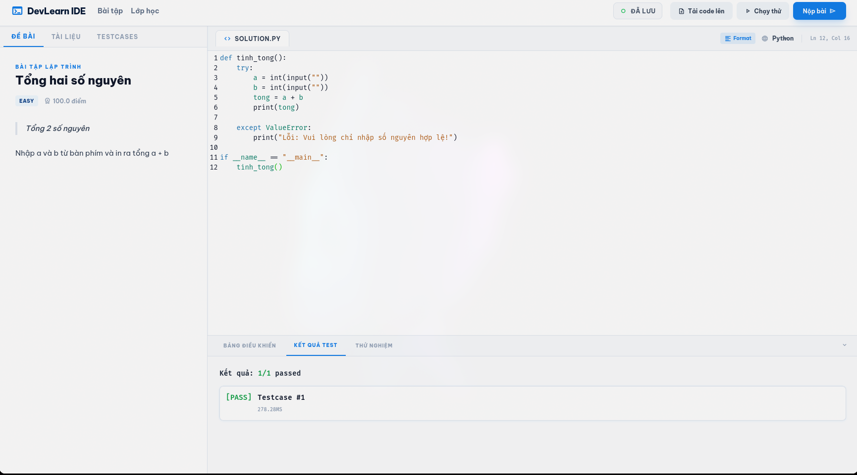

Hình 3.6. Giao diện bài tập lập trình
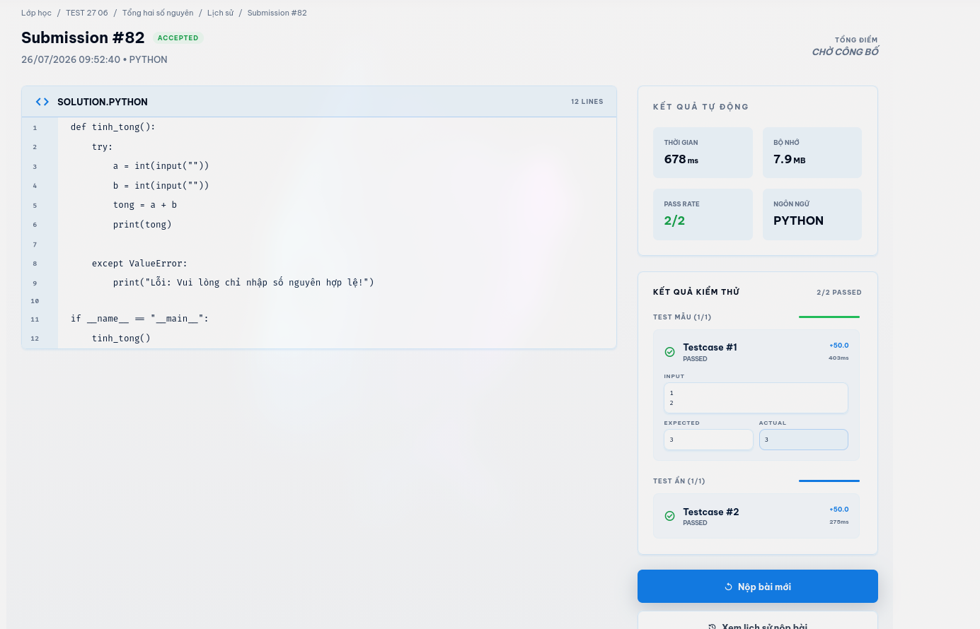

Hình 3.7. Giao diện kết quả
- Khi học sinh nhấn nút bắt đầu đối với một bài tập lập trình, hệ thống sẽ mở ra không gian làm bài chuyên dụng được tích hợp sẵn Web IDE (Hình 3.6). Giao diện này được phân chia bố cục trực quan, mang lại trải nghiệm thực hành liền mạch mà không yêu cầu học sinh phải cài đặt phần mềm bên ngoài. Khu vực bên trái ghim cố định đề bài, các hướng dẫn chi tiết, đồng thời cho phép học sinh dễ dàng truy cập và xem trực tiếp các tài liệu đính kèm liên quan để có thêm tư liệu tham khảo ngay trong lúc làm bài. Cửa sổ bên phải là trình soạn thảo mã nguồn thông minh, hỗ trợ tô sáng cú pháp , tính năng định dạng lại mã nguồn để bài làm luôn chuẩn form, và linh hoạt lựa chọn ngôn ngữ lập trình theo đề bài. Đặc biệt, hệ thống còn hỗ trợ tính năng tiện ích tải lên tệp mã nguồn có sẵn, sinh viên chỉ cần đưa file chứa code tương ứng với ngôn ngữ đang làm, toàn bộ đoạn mã sẽ được tự động trích xuất và nạp thẳng lên trình IDE để các em có thể tiếp tục chỉnh sửa thay vì phải gõ lại từ đầu.
- Điểm cốt lõi của giao diện nằm ở bảng điều khiển bên dưới cùng hệ thống chấm điểm tự động. Học sinh có thể nhấn nút "Chạy code" để kiểm thử mã nguồn với các testcase mẫu. Ngay lập tức, hệ thống sẽ trả về phản hồi chi tiết, so sánh trực quan giữa kết quả thực tế của học sinh với kết quả mong đợi, đồng thời cung cấp các thông số về thời gian thực thi hay lỗi biên dịch nếu có. Đặc biệt, để tối ưu tài nguyên và ngăn chặn lỗi logic từ phía người dùng, hệ thống được tích hợp bộ bảo vệ nếu mã nguồn của học sinh rơi vào vòng lặp vô hạn, hệ thống sẽ tự động ngắt tiến trình sau 5 giây và in ra thông báo lỗi vượt quá giới hạn thời gian. Cơ chế tương tác tức thì và an toàn này đóng vai trò như một môi trường tự rèn luyện, giúp học sinh nhanh chóng khắc phục lỗi trước khi nhấn nút "Nộp bài" để ghi nhận kết quả cuối cùng.
- Sau khi nộp bài thành công, hệ thống sẽ điều hướng học sinh đến trang Chi tiết kết quả (Hình 3.7). Tại đây, học sinh có thể theo dõi tổng quan số điểm đạt được trên thang điểm tối đa, kèm theo trạng thái đánh giá cuối cùng của hệ thống. Giao diện hỗ trợ lưu trữ và hiển thị nguyên vẹn toàn bộ mã nguồn mà học sinh đã nộp, giúp các em có thể dễ dàng xem lại, sao chép hoặc dùng làm tài liệu đối chiếu cho các lần nộp sau.
- Phần quan trọng và trực quan nhất của trang này là danh sách báo cáo chi tiết kết quả chạy của từng testcase. Để đảm bảo tính minh bạch trong việc chấm điểm nhưng vẫn tuân thủ nguyên tắc chống gian lận học thuật, hệ thống phân chia rõ ràng thành hai loại. Đối với các "Testcase mẫu", học sinh được quyền xem đầy đủ dữ liệu đầu vào và đầu ra mong đợi nhằm hiểu rõ lý do mã nguồn của mình chạy đúng hoặc sai. Ngược lại, đối với các "Testcase ẩn", hệ thống sẽ bảo mật hoàn toàn dữ liệu kiểm thử, chỉ hiển thị trạng thái đánh giá là Đạt PASS hoặc Trượt FAIL cùng thông số thời gian thực thi. Cơ chế này buộc học sinh phải tự rèn luyện kỹ năng phân tích thuật toán một cách toàn diện, thay vì chỉ viết code "đối phó" với các trường hợp có sẵn.

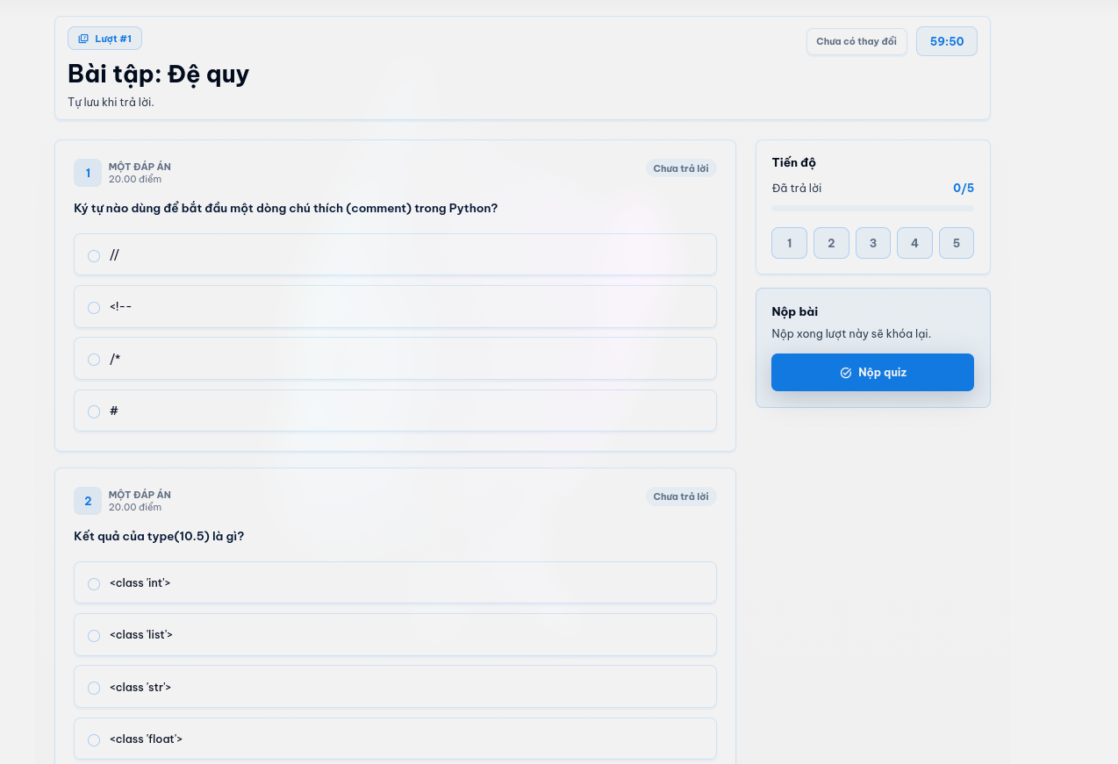
Hình 3.8. Giao diện làm bài trắc nghiệm
- Đối với các bài tập mang hình thức trắc nghiệm, hệ thống cung cấp một giao diện làm bài chuyên biệt (Hình 3.8) được thiết kế tối giản nhằm tối ưu hóa sự tập trung của sinh viên. Ở khu vực hiển thị chính, nội dung câu hỏi và các phương án trả lời A, B, C, D. được trình bày rõ ràng, trực quan. Để hỗ trợ học sinh quản lý tiến độ, giao diện tích hợp thêm một bảng điều hướng, cho phép người học phân biệt nhanh các câu hỏi đã chọn đáp án với các câu chưa làm thông qua màu sắc, đồng thời hỗ trợ di chuyển linh hoạt đến một câu hỏi bất kỳ chỉ bằng một thao tác nhấn chọn.
- Đặc biệt, đối với các bài kiểm tra có giới hạn thời gian, hệ thống sẽ ghim một đồng hồ đếm ngược chạy theo thời gian thực ở góc màn hình. Khi đồng hồ điểm về 0, hệ thống sẽ tự động khóa thao tác và tự động thu bài nhằm đảm bảo tính công bằng và kỷ luật phòng thi. Trong trường hợp hoàn thành sớm, sinh viên có thể chủ động rà soát lại toàn bộ đáp án của mình trước khi nhấn nút "Nộp bài". Ngay sau khi nộp, hệ thống sẽ tự động đối chiếu với bộ đáp án gốc của giảng viên và tính toán điểm số một cách tức thì và chính xác tuyệt đối.

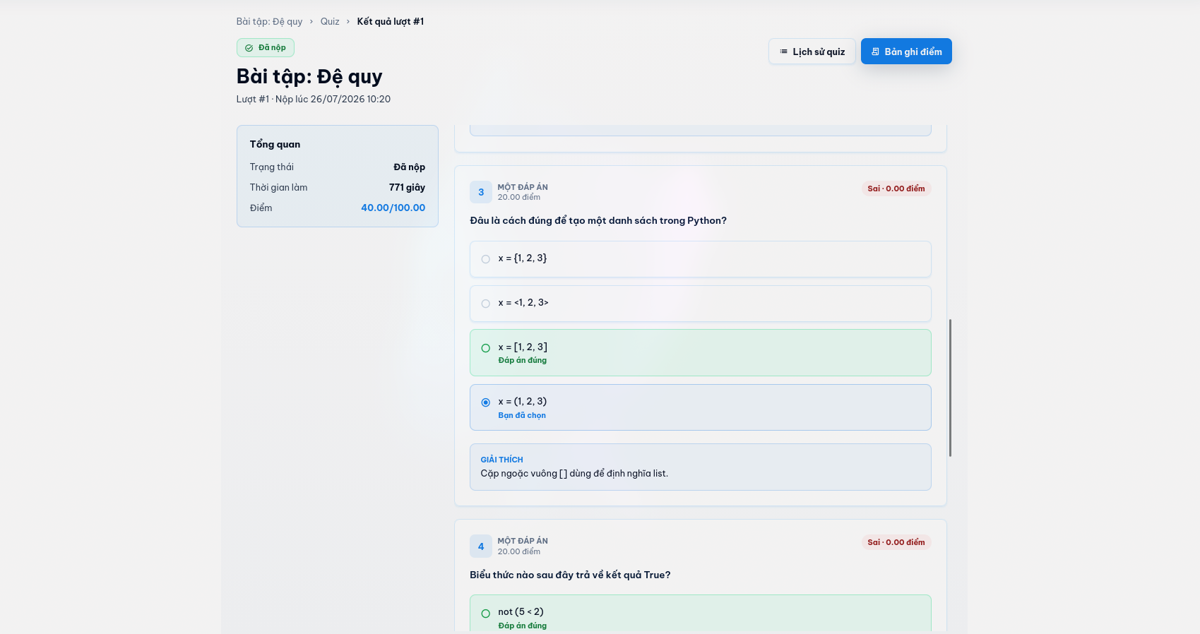
Hình 3.9. Giao diện kết quả trắc nghiệm

Ngay sau khi nộp bài trắc nghiệm thành công, hệ thống sẽ tự động xử lý và chuyển hướng sinh viên đến trang Kết quả chi tiết (Hình 3.9). Tại giao diện này, bảng tổng quan được đặt cố định ở góc phải, cung cấp ngay lập tức các thông số cốt lõi bao gồm: trạng thái bài nộp, thời gian hoàn thành bài thi, điểm số đạt được trên thang điểm tối đa, và mốc điểm chuẩn để sinh viên tự đối chiếu năng lực. Khu vực trung tâm của trang đóng vai trò như một bản báo cáo học tập, hiển thị lại toàn bộ câu hỏi kèm theo đánh giá tức thời của hệ thống.
Bằng cách ứng dụng mã màu trực quan tô xanh đáp án đúng, bôi đỏ đáp án sai, sinh viên có thể nhanh chóng nhận biết các lỗi sai của mình. Tùy thuộc vào thiết lập tùy chỉnh của giảng viên, hệ thống có thể mở khóa thêm phần hiển thị "Đáp án đúng" và khung "Giải thích" chi tiết bên dưới mỗi câu hỏi nhằm hỗ trợ sinh viên ôn tập kiến thức. Tuy nhiên, trong các kỳ thi kiểm tra nghiêm ngặt, giảng viên hoàn toàn có quyền vô hiệu hóa tính năng xem lại đáp án để ngăn ngừa rò rỉ đề thi và chống gian lận. Cơ chế phản hồi linh hoạt này không chỉ đảm bảo tính bảo mật học thuật mà còn nâng cao hiệu quả tự học của sinh viên.

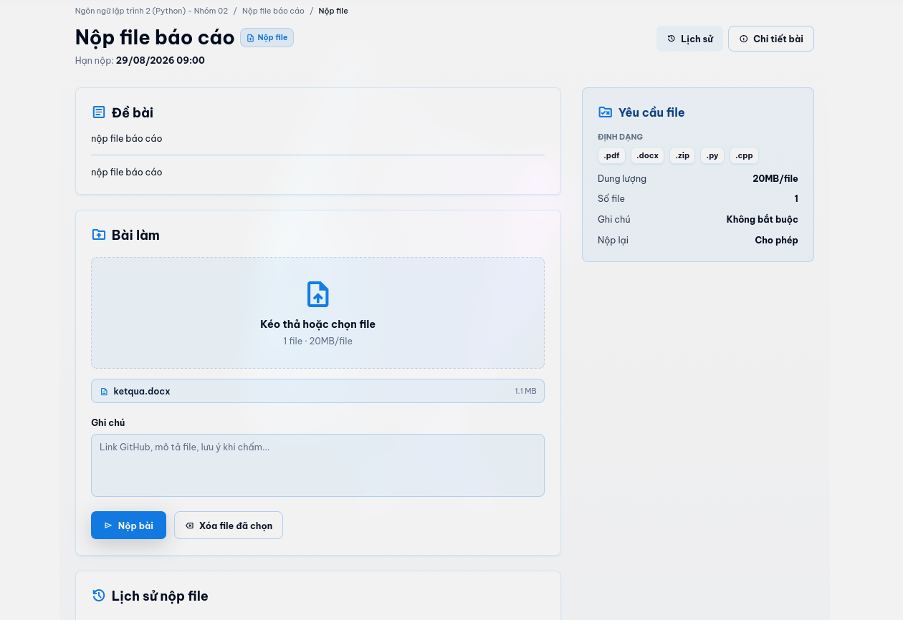

Hình 3.10. Giao diện nộp bài tập dạng tệp tin

- Đối với các dạng bài tập yêu cầu sinh viên phải nộp báo cáo, bản thiết kế hoặc mã nguồn nén, hệ thống cung cấp một giao diện nộp tệp tin chuyên nghiệp và tối ưu hóa trải nghiệm (Hình 3.10).
Tại vị trí trung tâm, hệ thống bố trí khu vực tải lên hỗ trợ thao tác kéo thả hiện đại, giúp sinh viên có thể chọn và đính kèm file một cách nhanh chóng. Điểm cộng lớn của giao diện này là sự minh bạch trong quy trình nộp: hệ thống liệt kê rành mạch toàn bộ các ràng buộc kỹ thuật do giảng viên thiết lập, bao gồm danh sách các định dạng tệp được phép tải lên ví dụ: .pdf, .docx, .zip, giới hạn dung lượng tối đa và tổng số file cho phép. Đặc biệt, thông qua cơ chế kiểm duyệt trực tiếp tại trình duyệt , hệ thống sẽ ngay lập tức ngăn chặn và phát cảnh báo nếu sinh viên tải lên file sai định dạng hoặc vượt quá kích thước quy định nhằm hạn chế tối đa các lỗi do bất cẩn.
- Bên cạnh đó, thông qua thanh điều hướng linh hoạt, sinh viên hoàn toàn có thể truy cập vào mục Lịch sử nộp bài để quản lý, đối chiếu lại các tệp tin đã từng nộp trong quá khứ hoặc tải bản gốc về thiết bị nếu cần thiết. Cuối cùng, giao diện còn cung cấp một khung văn bản bổ sung, cho phép sinh viên để lại ghi chú, thông điệp hoặc lời giải thích đính kèm gửi trực tiếp đến giảng viên. Sau khi hoàn tất kiểm tra, sinh viên chỉ cần nhấn nút "Nộp bài" để hệ thống mã hóa và tải tệp tin lên máy chủ lưu trữ một cách an toàn và bảo mật.

3.1.4 Làm bài thi

- Bên cạnh các bài tập rèn luyện thông thường, phân hệ "Làm bài thi" được xây dựng nhằm mục đích đánh giá năng lực và mức độ tiếp thu kiến thức của sinh viên một cách khách quan, chính xác nhất. Với tính chất quan trọng của các bài kiểm tra định kỳ hay thi cuối kỳ, hệ thống đặt ưu tiên hàng đầu vào việc thiết lập một môi trường làm bài khép kín và nghiêm ngặt. Việc cách ly tối đa các yếu tố can thiệp từ bên ngoài không chỉ nhằm triệt tiêu các hành vi gian lận, bảo vệ tính công bằng, minh bạch của kết quả thi mà còn bắt buộc sinh viên phải phát huy tối đa năng lực tư duy độc lập trong điều kiện áp lực thời gian.

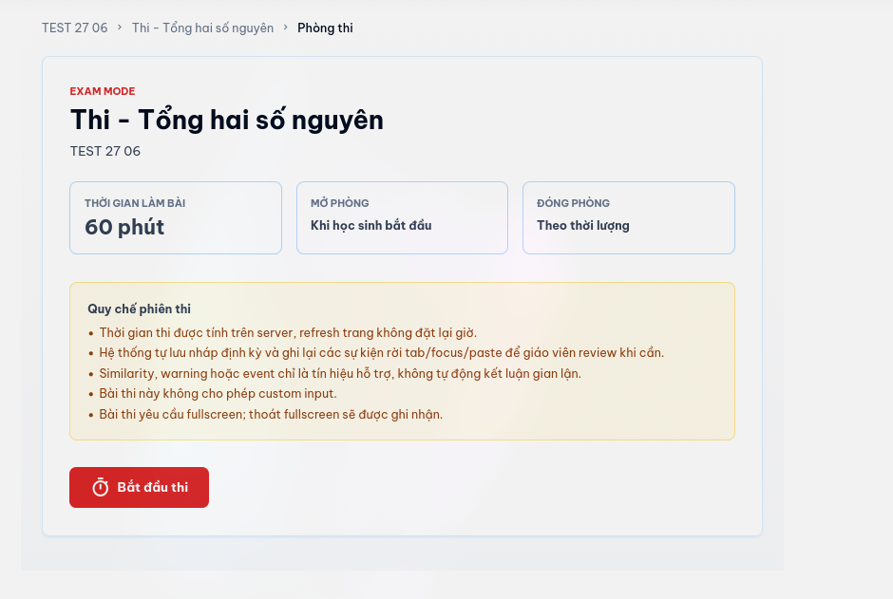
Hình 3.11. Giao diện xác nhận trước khi thi

- Đối với các bài kiểm tra được giảng viên kích hoạt chế độ thi, sinh viên không thể truy cập trực tiếp vào không gian làm bài mà bắt buộc phải đi qua một phòng chờ bảo mật (Exam Lobby - Hình 3.11). Tại màn hình này, hệ thống hiển thị rõ ràng, minh bạch toàn bộ thông tin về thời gian thi, số điểm, cũng như các quy chế phòng thi nghiêm ngặt. Sinh viên bắt buộc phải đọc kỹ và thực hiện thao tác đánh dấu xác nhận cam kết không gian lận trước khi nút "Bắt đầu thi" được mở khóa.
- Điểm khác biệt cốt lõi của chế độ thi so với bài tập thông thường nằm ở các ràng buộc kỹ thuật khắt khe nhằm đảm bảo sự công bằng tối đa. Thứ nhất, đối với mọi hình thức thi, mỗi sinh viên được giới hạn ở một (1) lượt làm bài; ngay sau khi xác nhận nộp, hệ thống sẽ ngay lập tức khóa quyền chỉnh sửa đối với bài nộp đó. Thứ hai, đối với riêng bài thi lập trình, nhằm hạn chế mức thấp nhất hành vi sử dụng code làm sẵn từ bên ngoài, hệ thống sẽ tự động ẩn đi tính năng "Tải lên tệp mã nguồn". Hơn thế nữa, trình soạn thảo Web IDE trong phòng thi được cấu hình để chặn hoàn toàn mọi thao tác dán văn bản, copy, chuột phải. Cơ chế bảo mật đa tầng này buộc sinh viên phải tự vận động tư duy và tự tay gõ từng dòng lệnh từ đầu đến cuối, qua đó phản ánh chính xác nhất năng lực thực thụ của người học trong môi trường áp lực.

3.1.5 Điểm số Học sinh
- Đánh giá và theo dõi kết quả học tập là một là một thành phần quan trọng trong quá trình đào tạo. Phân hệ "Điểm số học sinh" được thiết kế như một trung tâm dữ liệu cá nhân thông minh, nơi minh bạch hóa toàn bộ thành quả học tập của người học trên nền tảng. Không dừng lại ở việc liệt kê những điểm số khô khan, hệ thống còn cung cấp các công cụ thống kê và phân tích trực quan, giúp sinh viên có cái nhìn toàn cảnh về năng lực hiện tại của bản thân. Thông qua đó, người học có thể chủ động đánh giá điểm mạnh, điểm yếu để vạch ra kế hoạch cải thiện và điều chỉnh phương pháp học tập sao cho hiệu quả nhất.
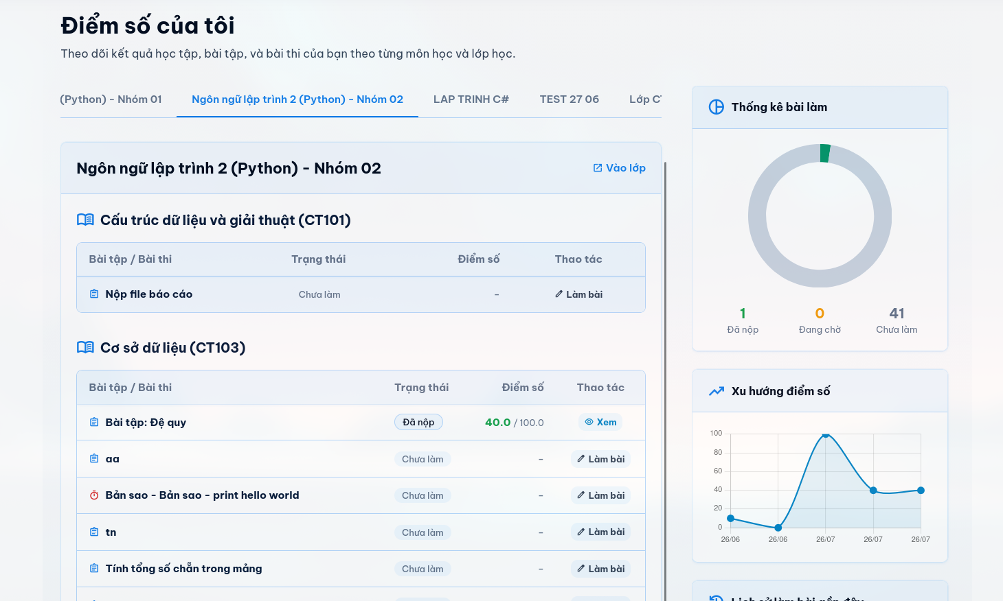

Hình 3.12. Giao diện xem thống kê điểm số của học sinh
- Khu vực bên trái: Là bảng điểm chi tiết được phân cấp theo từng Lớp học và Môn học. Mỗi bài làm đều hiển thị trạng thái và điểm số với mã màu trực quan. Để dễ tra cứu, khu vực này tích hợp thêm công cụ tìm kiếm tức thời và bộ lọc theo trạng thái.
- Khu vực bên phải Đóng vai trò phân tích tổng quan, bao gồm biểu đồ vòng thể hiện tỷ lệ hoàn thành khối lượng bài tập và biểu đồ đường trực quan hóa xu hướng dao động điểm số. Phía dưới là danh sách "Lịch sử làm bài gần đây", giúp học sinh dễ dàng xem lại các bài tập vừa nộp.
- Sự kết hợp này mang lại trải nghiệm hiện đại, giúp học sinh kịp thời nhìn nhận sự tiến bộ của bản thân và hoàn thành các bài tập còn thiếu.

3.1.6 Lịch đóng bài tập, bài thi và thông báo

- Việc quản lý quỹ thời gian và nắm bắt kịp thời các sự kiện quan trọng là yếu tố cốt lõi giúp sinh viên hoàn thành tốt chương trình học. Phân hệ "Lịch và Thông báo" được phát triển nhằm đóng vai trò như một trợ lý học tập ảo, chủ động nhắc nhở và tổ chức công việc một cách khoa học cho người dùng. Bằng cách kết hợp giữa giao diện lịch trực quan, hệ thống thông báo nội bộ và cơ chế gửi email cảnh báo tự động, nền tảng đảm bảo luồng thông tin luôn được truyền tải thông suốt, giúp sinh viên hạn chế tình trạng bị trễ bất kỳ cột mốc deadline quan trọng nào.
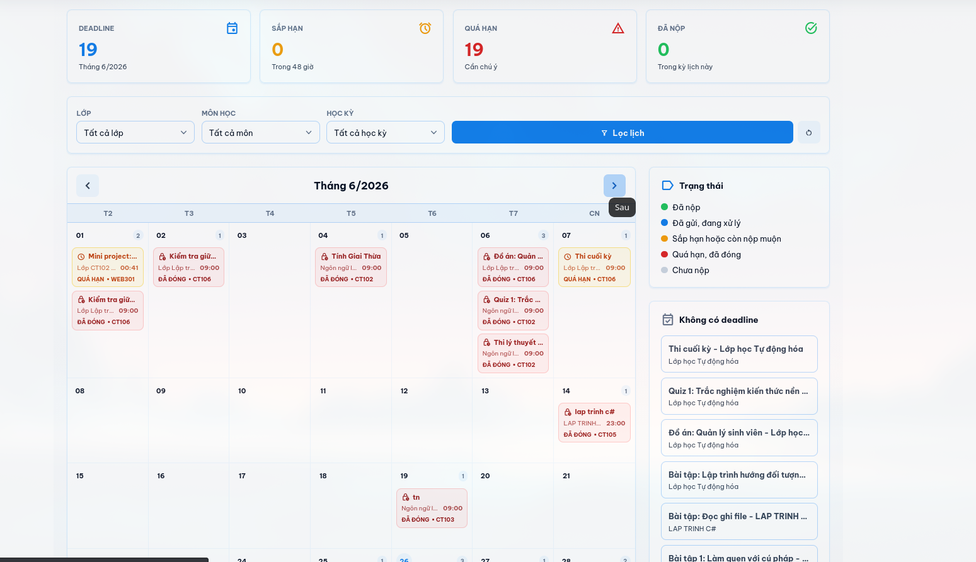

Hình 3.13. Giao diện xem thời gian hạn làm bài tập và thi

- Giao diện "Lịch deadline" (Hình 3.13) cung cấp một cái nhìn toàn cảnh về lộ trình học tập. Phía trên cùng của trang được bố trí một bảng thống kê nhanh với 4 thẻ chỉ số nổi bật: Tổng số bài tập, Số bài sắp hạn trong 48 giờ, Số bài quá hạn, và Số bài đã nộp. Hệ thống cho phép người dùng chuyển đổi linh hoạt giữa các chế độ hiển thị theo Tháng, Tuần, hoặc Hôm nay. Đặc biệt, nhằm xử lý lượng dữ liệu lớn khi sinh viên tham gia nhiều khóa học, giao diện này tích hợp thêm bộ lọc chéo theo từng Lớp học và Môn học. Sự phân bổ thông minh này giúp sinh viên dễ dàng định vị các mốc thời gian, từ đó chủ động sắp xếp mức độ ưu tiên hợp lý cho từng nhiệm vụ.

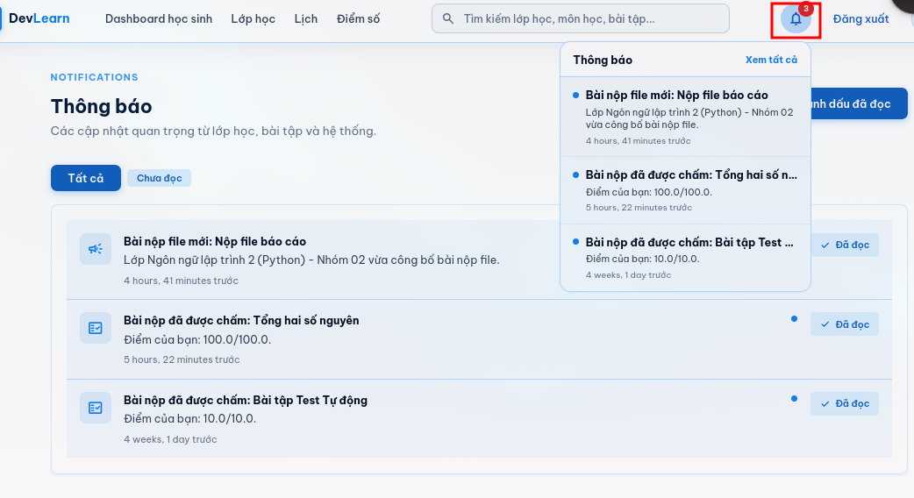
Hình 3.14. Giao diện thông báo của website

- Trung tâm thông báo (Hình 3.14) là nơi tập hợp và phân loại toàn bộ các sự kiện diễn ra trên hệ thống liên quan trực tiếp đến sinh viên. Mỗi loại sự kiện như có bài tập mới, bài làm đã có điểm, giáo viên vừa để lại nhận xét trên mã nguồn, hay yêu cầu vào lớp được duyệt đều được hệ thống tự động gắn một biểu tượng đặc trưng và highlight màu sắc riêng biệt để người dùng dễ dàng phân loại bằng mắt thường. Để quản lý luồng thông tin hiệu quả, sinh viên có thể sử dụng bộ lọc "Chưa đọc" hoặc tính năng "Đánh dấu tất cả đã đọc" nhằm dọn dẹp giao diện, tránh tình trạng bị "ngợp" thông tin.

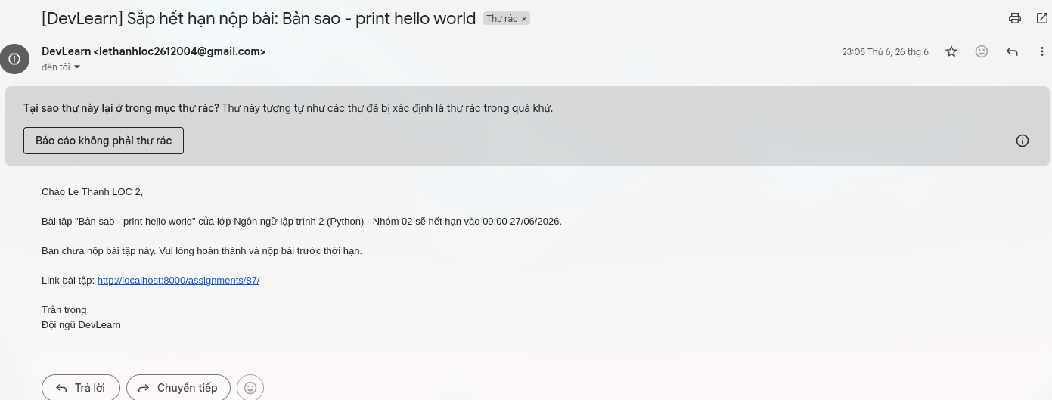

Hình 3.15. Email thông báo tự động khi có bài tập gần hết hạn

- Đóng vai trò như một lớp bảo vệ thứ hai bổ trợ cho hệ thống thông báo trên website, nền tảng còn được tích hợp cơ chế cảnh báo tự động qua thư điện tử (Hình 3.15). Khi tiến trình nền của hệ thống phát hiện có bài tập hoặc bài thi sắp đến hạn đóng mà sinh viên vẫn chưa nộp bài, một email khẩn cấp sẽ được tự động kích hoạt và gửi thẳng đến hộp thư cá nhân đã đăng ký. Nội dung email được thiết kế rõ ràng, nhấn mạnh tiêu đề bài tập, môn học và thời gian đếm ngược cụ thể. Nhờ cơ chế nhắc nhở đa nền tảng này, rủi ro sinh viên lỡ hạn nộp bài được giảm thiểu đến mức tối đa.

3.1.7 Lớp học của giảng viên
- Phân hệ dành riêng cho giảng viên được thiết kế nhằm tối ưu hóa công tác quản lý, g Phân hệ dành riêng cho giảng viên được thiết kế nhằm tối ưu hóa công tác quản lý, giảng dạy và đánh giá sinh viên. Hệ thống cung cấp các công cụ chuyên biệt giúp giảng viên dễ dàng tổ chức lớp học, theo dõi tiến độ học tập và kiểm soát toàn bộ vòng đời của các bài tập, bài thi một cách tập trung. Đáng chú ý, nhằm đảm bảo tính chuẩn mực và kiểm soát chất lượng đào tạo, hệ thống áp dụng cơ chế kiểm duyệt chặt chẽ: mọi lớp học mới do giảng viên khởi tạo đều sẽ được đặt ở trạng thái "Chờ duyệt" và bắt buộc phải thông qua sự phê chuẩn từ Quản trị viên trước khi chính thức đi vào hoạt động để sinh viên có thể tham gia.

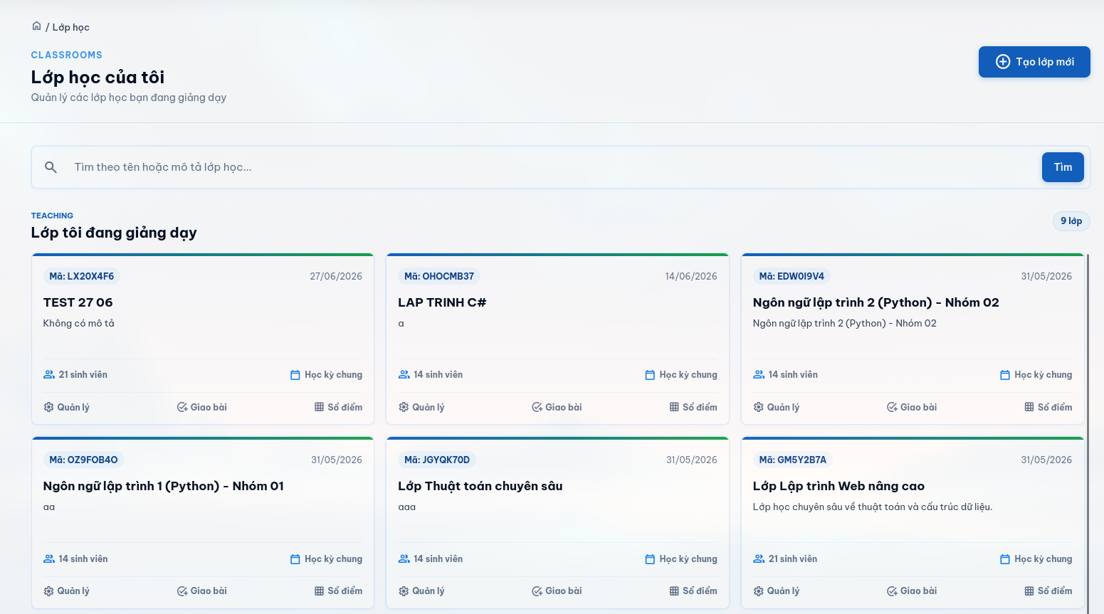
Hình 3.16. Danh sách lớp học của giảng viên
- Khác với giao diện của học sinh, trang "Danh sách lớp học" (Hình 3.16) của giảng viên được áp dụng cơ chế phân quyền dữ liệu nghiêm ngặt. Hệ thống sẽ tự động lọc và chỉ hiển thị giới hạn các lớp học thuộc thẩm quyền quản lý của giảng viên đó hoặc đang trực tiếp phụ trách giảng dạy. Mỗi lớp học được thiết kế dưới dạng thẻ trực quan, tóm tắt nhanh các thông số cốt lõi như mã lớp, học kỳ và tổng số sinh viên. Giao diện tinh gọn này giúp giảng viên nhanh chóng truy cập vào không gian làm việc của từng lớp để quản lý và giao bài mà không bị nhiễu thông tin bởi các dữ liệu không liên quan.

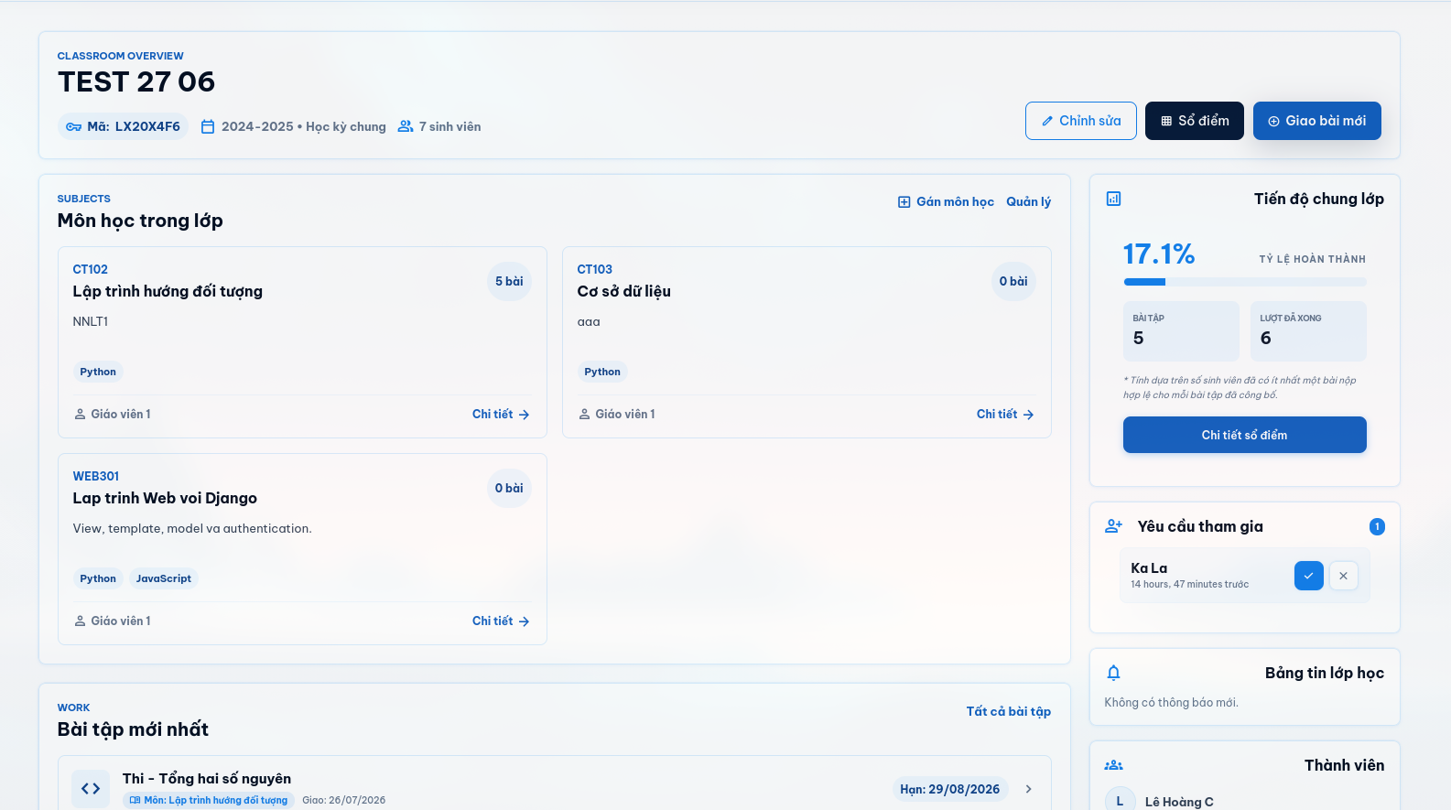

Hình 3.17. Giao diện quản lý lớp học
- Khi truy cập vào chi tiết một lớp học (Hình 3.17), giảng viên được cung cấp một không gian quản trị toàn diện với các công cụ mạnh mẽ để điều phối mọi hoạt động giảng dạy. Nhằm mang lại trải nghiệm thân thiện nhưng không kém phần chuyên nghiệp, các tính năng được phân nhóm một cách khoa học:
+ Tạo và gán môn học: Để cấu trúc chương trình đào tạo, giảng viên có thể thiết lập các môn học mới. Tuy nhiên, nhằm đảm bảo tính đồng bộ và chuẩn hóa trên toàn hệ thống, các môn học tạo mới này phải trải qua quy trình phê duyệt của Quản trị viên. Khi đã được duyệt, giảng viên dễ dàng gán môn học đó vào các lớp mà mình đang quản lý.
+ Giao bài tập và bài thi: Dựa trên khung môn học đã gán, hệ thống cho phép giảng viên linh hoạt khởi tạo các bài tập rèn luyện hoặc thiết kế các bài thi có áp dụng luật phòng thi nghiêm ngặt, tùy chỉnh thời gian đóng/mở bài một cách hoàn toàn chủ động.
+ Kiểm duyệt thành viên: Khi học sinh sử dụng mã để xin gia nhập lớp, yêu cầu sẽ được đưa vào danh sách chờ. Giảng viên nắm toàn quyền kiểm duyệt nhằm bảo vệ tính riêng tư của lớp học, đảm bảo chỉ những sinh viên chính thức mới được truy cập tài nguyên.
+ Sổ điểm: Đây là công cụ đắc lực giúp tự động hóa khâu thống kê thành tích học tập. Sổ điểm theo dõi và tổng hợp điểm số của toàn bộ sinh viên qua tất cả các bài tập/bài thi, giúp giảng viên dễ dàng đánh giá bức tranh toàn cảnh về chất lượng học tập của lớp.

3.1.8 Tạo bài tập và bài thi
- Công tác ra đề và giao bài tập là một khâu trọng yếu giúp giảng viên truyền tải kiến thức và đánh giá chuẩn xác năng lực thực hành của sinh viên. Để đáp ứng nhu cầu đào tạo đặc thù của ngành Công nghệ Thông tin, hệ thống cung cấp một bộ công cụ khởi tạo bài tập đa dạng, linh hoạt, nổi bật nhất là khả năng khởi tạo bài tập lập trình tự động chấm điểm . Khác với các định dạng nộp file thông thường, phân hệ này đòi hỏi sự kết hợp chặt chẽ giữa một giao diện thiết lập thân thiện và cơ chế cấu hình kỹ thuật chuyên sâu ẩn bên dưới. Nhờ đó, giảng viên có thể dễ dàng số hóa các đề bài phức tạp, thiết lập các bộ kiểm thử khắt khe và quản lý kỳ thi một cách trọn vẹn, an toàn nhất.
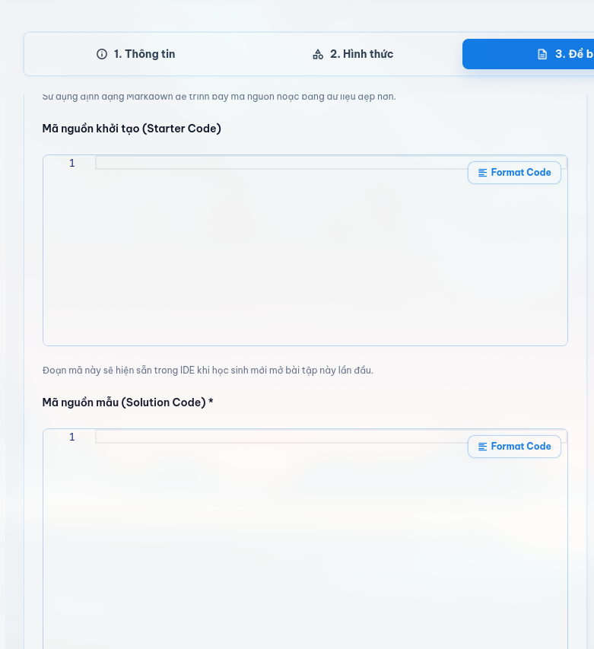
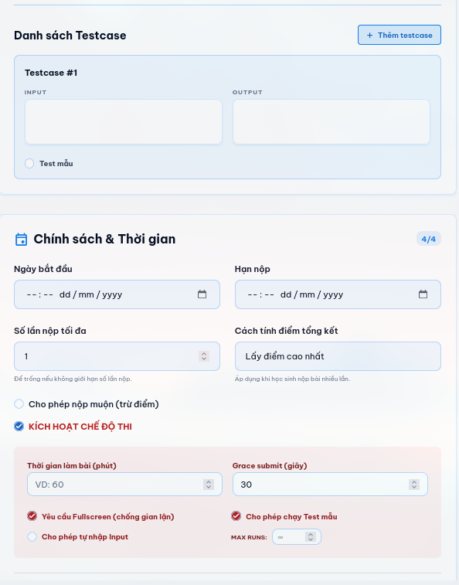

Hình 3.18. Form tạo bài tập bài thi dạng code

- Chức năng giao bài tập dạng mã nguồn là một trong những phân hệ cốt lõi của nền tảng, đòi hỏi sự kết hợp giữa giao diện thân thiện và khả năng cấu hình kỹ thuật chuyên sâu. Nhằm giảm tải thao tác cho giảng viên, quy trình tạo một bài tập hoặc bài thi lập trình được hệ thống thiết kế tuần tự, logic theo các bước sau:
+ Bước 1: Thiết lập thông tin chung và Chế độ thi
Giảng viên tiến hành nhập các dữ liệu cơ bản như tiêu đề, yêu cầu đề bài, hạn nộp và điểm số tối đa. Điểm nhấn cấu trúc ở bước này là công tắc "Kích hoạt chế độ thi". Khi tùy chọn này được bật, bài tập sẽ áp dụng các chính sách bảo mật khắt khe nhất: hệ thống tự động khóa giới hạn, chỉ cho phép học sinh nộp bài duy nhất một (1) lần. Ngôn ngữ lập trình được chọn dựa theo ngôn ngữ lập trình đi theo môn học.
+ Bước 2: Cấu hình môi trường và Mã nguồn mẫu
Thấu hiểu nhu cầu của người dạy lập trình, hệ thống tích hợp sẵn một trình soạn thảo thông minh ngay bên trong biểu mẫu. Giảng viên không cần dùng phần mềm bên ngoài mà có thể trực tiếp chọn ngôn ngữ lập trình và soạn thảo các đoạn "Mã mẫu" ngay trên trình duyệt. Đoạn code này sẽ tự động xuất hiện bên trong không gian làm bài của học sinh, giúp định hướng cấu trúc hàm hoặc lớp cần triển khai.
+ Bước 3: Xây dựng kịch bản kiểm thử
Để hệ thống tự động chấm điểm vận hành chính xác, giảng viên cần định nghĩa các bộ kịch bản kiểm thử. Thông qua các trường nhập liệu trực quan, giảng viên lần lượt cung cấp "Dữ liệu đầu vào" và "Kết quả mong đợi" tương ứng cho từng trường hợp. Hệ thống sẽ dùng bộ đối chiếu này để biên dịch và đánh giá tính đúng đắn trong mã nguồn của học sinh.
+ Bước 4: Chống gian lận với Test Case Ẩn
Nhằm kiểm tra tư duy thuật toán thực thụ và ngăn chặn học sinh sử dụng thủ thuật "in cứng" ) kết quả để qua mặt hệ thống, biểu mẫu cung cấp tùy chọn ẩn Test Case. Với những Test Case bị ẩn, học sinh sẽ không được cung cấp chi tiết về dữ liệu đầu vào của test case đó. Cơ chế này giúp sinh viên xử lý hiệu quả các trường hợp của thuật toán. thay vì chỉ giải quyết các bài toán bề nổi.

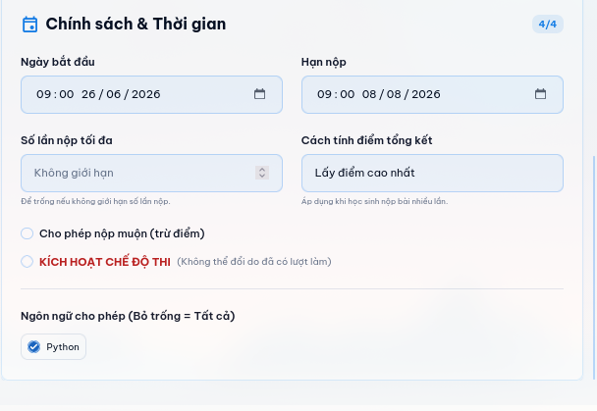
Hình 3.19. Chỉnh sửa bài tập qua chế độ thi

- Trong quá trình vận hành thực tế, để đảm bảo tính nhất quán về mặt dữ liệu và đảm bảo tối đa tính công bằng cho người học, hệ thống đã thiết lập một cơ chế khóa ràng buộc chặt chẽ đối với tính năng Chế độ thi. Cụ thể, thông qua giao diện chỉnh sửa bài tập (Hình 3.19), nếu một bài tập thông thường đã ghi nhận có sinh viên bắt đầu làm bài hoặc đã nộp bài tức là đã phát sinh dữ liệu lượt làm, công tắc chuyển đổi sang "Chế độ thi" sẽ lập tức bị hệ thống vô hiệu hóa và làm mờ đi.
- Cơ chế phòng vệ này nhằm ngăn chặn triệt để trường hợp giảng viên vô tình thay đổi tính chất bảo mật của bài tập giữa chừng. Việc đột ngột áp đặt các quy chế thi khắt khe như chỉ được nộp 1 lần, chặn copy-paste lên một bài tập đang mở sẽ gây xung đột hệ thống và ảnh hưởng trực tiếp đến quyền lợi của những sinh viên đã tiến hành làm bài theo hình thức thông thường trước đó.

3.1.9 Chức năng sổ điểm
- Nhằm hỗ trợ giảng viên theo dõi sát sao, đánh giá khách quan và đưa ra các quyết định điều chỉnh phương pháp giảng dạy kịp thời, hệ thống cung cấp một phân hệ Sổ điểm toàn diện.
- Phân hệ này không chỉ đóng vai trò lưu trữ kết quả học tập mà còn hoạt động như một bảng điều khiển phân tích dữ liệu chuyên sâu. Mọi thông tin về quá trình nộp bài, điểm số và tần suất tương tác của sinh viên đều được hệ thống tổng hợp, tính toán và trực quan hóa theo thời gian thực.

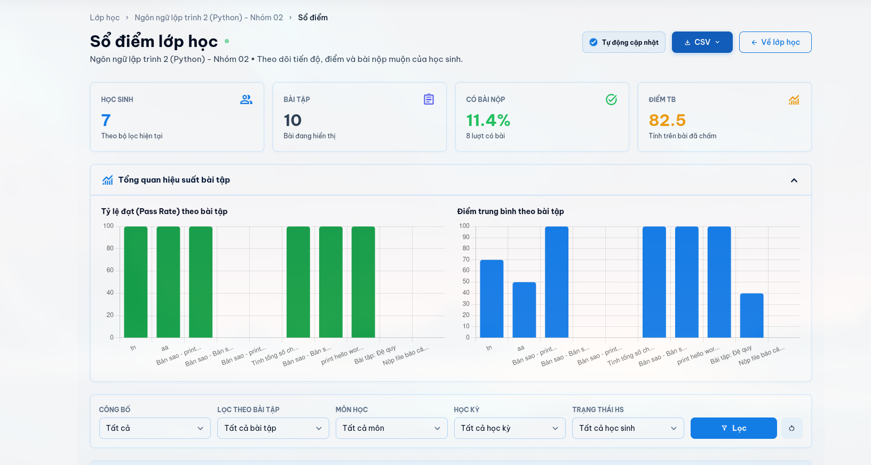

Hình 3.20. Giao diện sổ điểm thống kê
- Mở đầu trang sổ điểm (Hình 3.20) là khu vực Báo cáo tổng quan, cung cấp cho giảng viên cái nhìn toàn cảnh về tình hình học tập của toàn bộ lớp học. Hệ thống tự động tính toán các chỉ số cốt lõi như: tổng số bài tập đang hiển thị, tỷ lệ hoàn thành bài tập của cả lớp và điểm trung bình chung. Bên dưới là các biểu đồ thống kê trực quan được tích hợp bằng thư viện Chart.js, bao gồm "Biểu đồ Tỷ lệ đạt" và "Biểu đồ Điểm trung bình" phân tách chi tiết theo từng bài tập. Thiết kế dạng bảng điều khiển này giúp giảng viên nhanh chóng nhận diện được độ khó của từng bài, từ đó phát hiện các điểm bất thường như một bài tập có tỷ lệ rớt quá cao để kịp thời can thiệp.

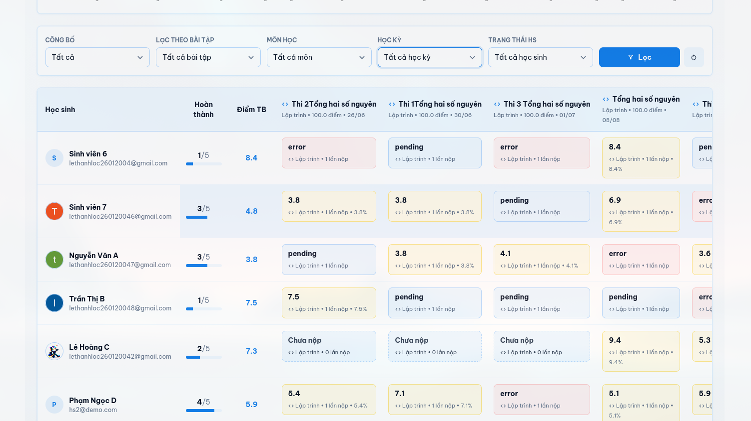

Hình 3.21. Giao diện xem điểm của sinh viên

- Bên dưới phần biểu đồ là bảng Sổ điểm chi tiết (Hình 3.21), nơi lưu trữ và hiển thị điểm số của từng sinh viên tương ứng với từng bài tập. Để xử lý khối lượng dữ liệu lớn khi một lớp có hàng chục sinh viên và hàng trăm cột bài tập, hệ thống cung cấp một bộ lọc đa chiều mạnh mẽ: giảng viên có thể trích xuất dữ liệu theo Môn học, Học kỳ, Trạng thái công bố hoặc Trạng thái nộp bài của sinh viên Thiếu bài, Nộp muộn, v.v.
- Mỗi ô điểm trong bảng được hệ thống áp dụng thuật toán phân loại và mã hóa màu sắc dựa trên kết quả: màu xanh lá cho điểm xuất sắc, màu cam cho điểm trung bình và màu đỏ cho bài bị lỗi. Ngoài ra, giao diện còn tích hợp cơ chế tự động tải lại cho phép giám sát tiến độ thi trực tiếp và công cụ trích xuất dữ liệu thô ra định dạng Excel/CSV chỉ với một thao tác click.

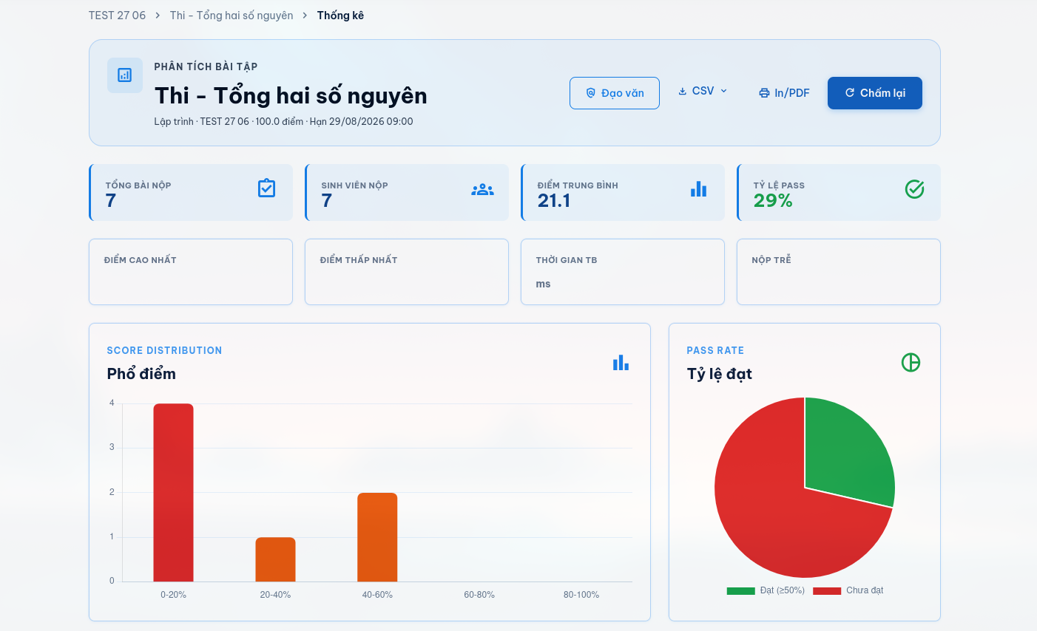
Hình 3.22. Thống kê điểm theo bài tập bài thi

- Ngoài việc quản lý theo lớp, hệ thống còn cung cấp trang phân tích chuyên sâu cho từng bài tập cụ thể (Hình 3.22). Giao diện này bóc tách dữ liệu của một bài tập duy nhất, cung cấp biểu đồ phân bổ phổ điểm giúp giảng viên đánh giá năng lực đồng đều của sinh viên. Đặc biệt, trang thống kê còn tự động phân loại và vinh danh danh sách các sinh viên đạt điểm cao nhất, đồng thời khoanh vùng nhóm sinh viên có kết quả yếu kém cần hỗ trợ. Đối với riêng các bài tập lập trình, hệ thống sẽ thống kê thêm "Tỷ lệ thất bại của từng Testcase", giúp giảng viên dễ dàng nắm bắt được lỗ hổng kiến thức chung hoặc thuật toán mà đa số sinh viên đang gặp vướng mắc để ưu tiên sửa lỗi trong buổi học tiếp theo.

3.1.10 Kiểm tra đạo văn
- Nhằm đảm bảo tính minh bạch và công bằng trong môi trường học thuật, hệ thống tích hợp phân hệ tự động kiểm tra đạo văn chuyên sâu dành riêng cho các bài tập lập trình mã nguồn. Điểm đột phá của công cụ này nằm ở việc không chỉ so sánh đối sánh văn bản thô thông thường, mà còn ứng dụng thuật toán phân tích Cây cú pháp trừu tượng AST và kỹ thuật lấy dấu vân tay mã nguồn.
- Hệ thống có khả năng bóc tách, chuẩn hóa toàn bộ khoảng trắng, chú thích, đồng thời ép đổi tên toàn bộ các biến, tham số và hàm tự định nghĩa của sinh viên về một chuẩn chung. Nhờ vậy, thuật toán có thể dễ dàng phát hiện các thủ thuật gian lận tinh vi như sao chép mã nguồn và chỉ cố tình thay đổi tên biến để qua mặt hệ thống. Quá trình kiểm tra được đưa vào hàng đợi xử lý ngầm để không làm gián đoạn trải nghiệm của giảng viên với những lớp học có lượng dữ liệu lớn.
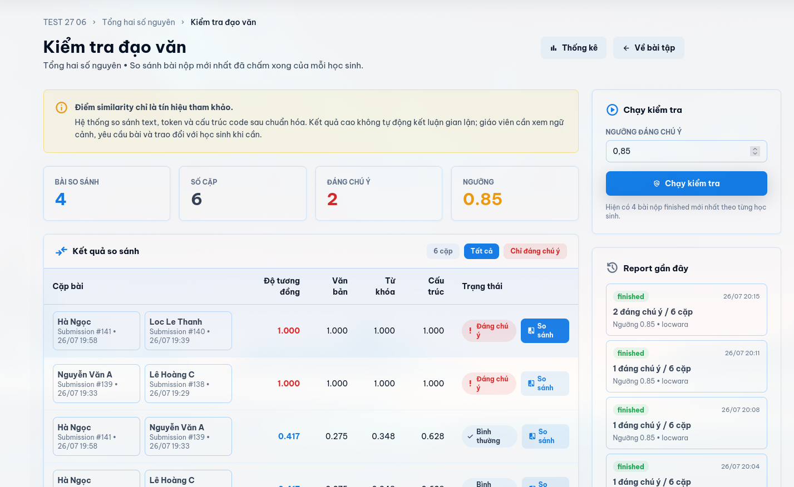

Hình 3.23. Giao diện kiểm tra đạo văn

- Giao diện tổng hợp kết quả (Hình 3.23) trình bày danh sách các cặp bài nộp có mức độ trùng lặp mã nguồn với nhau. Từng cặp bài được chấm điểm độ tương đồng chi tiết dựa trên nhiều trọng số: Tương đồng văn bản, Tương đồng từ khóa, và Tương đồng cấu trúc AST. Hệ thống tự động phân loại và gắn thẻ "Đáng chú ý" (màu đỏ) đối với các cặp bài có tỷ lệ trùng lặp cao bất thường là trên 85% , giúp giảng viên thu hẹp phạm vi cần rà soát.
- Về mặt tối ưu luồng thao tác, giao diện cho phép giảng viên thao tác cực kỳ linh hoạt. Khi rê chuột vào thẻ thông tin của bất kỳ sinh viên nào, một nút chức năng "Chấm lại" sẽ xuất hiện, cho phép điều hướng trực tiếp đến trang trừ điểm/cập nhật lại điểm số của sinh viên đó ngay lập tức mà không cần vòng qua nhiều trang trung gian.

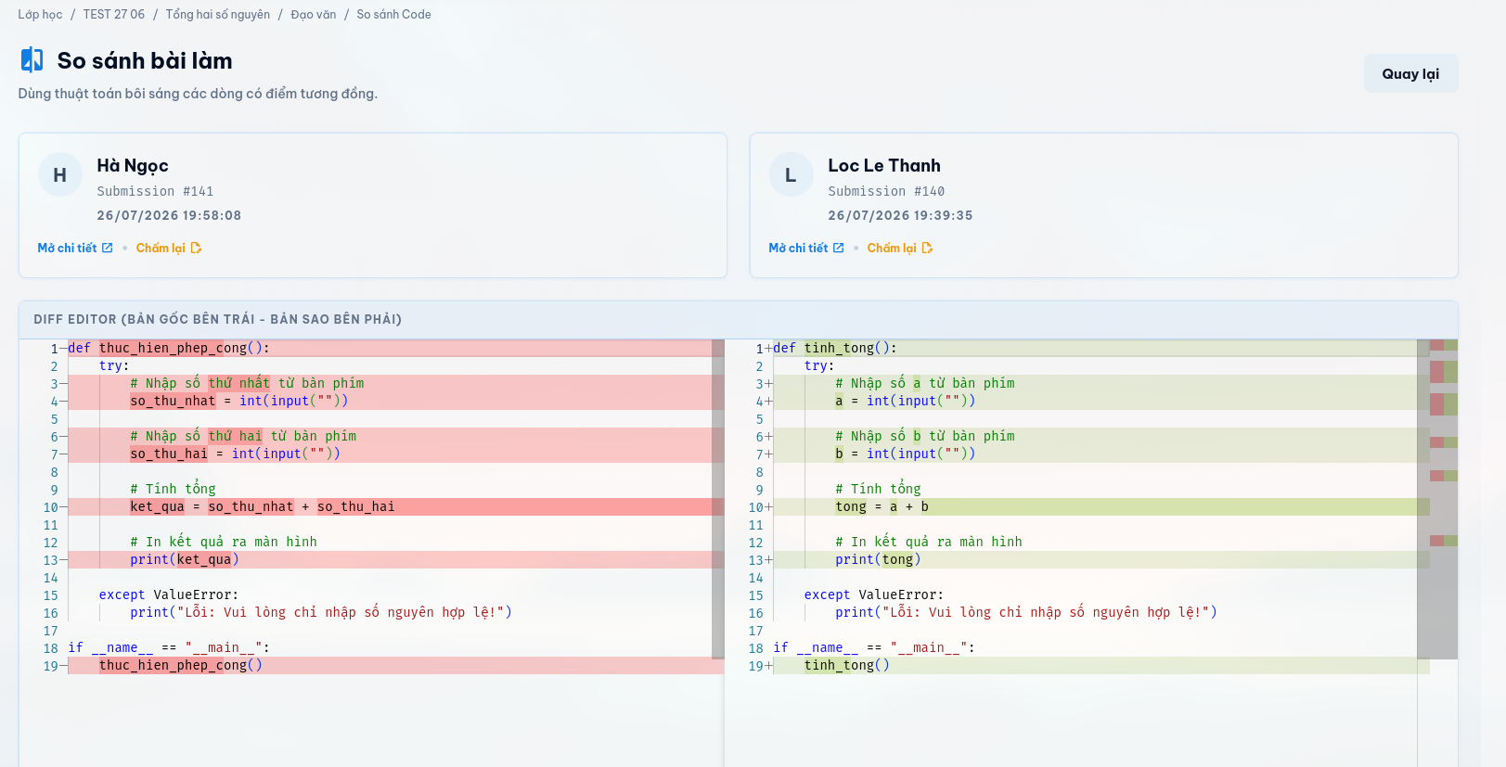
Hình 3.24. Giao diện so sánh bài làm

- Để cung cấp bằng chứng trực quan nhất, hệ thống xây dựng một Giao diện So sánh chi tiết (Hình 3.24). Chức năng này tích hợp bộ so sánh mã nguồn song song dựa trên nền tảng Monaco Editor – bộ mã nguồn lõi của Visual Studio Code. Đoạn mã của hai sinh viên được đặt cạnh nhau, trong đó những dòng code bị sao chép, chỉnh sửa hoặc xóa bỏ sẽ được tô sáng với các dải màu phân biệt rõ ràng. Nhờ công cụ này, giảng viên không cần tải file về máy tính mà có thể đối chiếu chéo trực tiếp trên trình duyệt, từ đó có căn cứ xác thực và khách quan nhất để đưa ra quyết định xử lý vi phạm.

3.1.11 Chấm điểm thủ công
- Bên cạnh hệ thống chấm điểm tự động, website còn hỗ trợ phân hệ chấm điểm thủ công dành cho các bài tập yêu cầu sự đánh giá phức tạp từ giảng viên như bài nộp file báo cáo hoặc bài tập code cần chấm thêm điểm phong cách lập trình, tính sáng tạo.
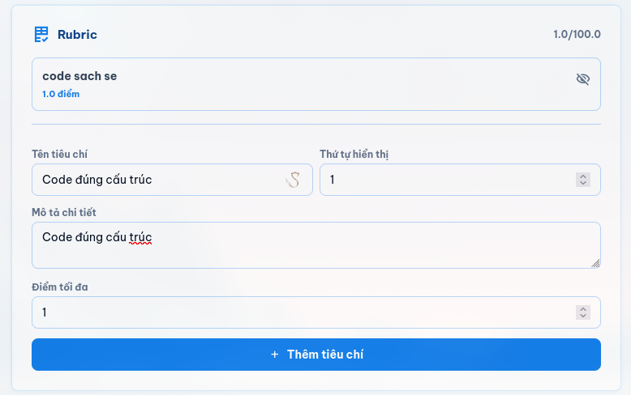

Hình 3.25. Tạo rubric chấm điểm thủ công
- Hệ thống cho phép giảng viên xây dựng bộ Tiêu chí chấm điểm Rubric động ngay tại trang quản lý của từng bài tập (Hình 3.25). Giảng viên có thể định nghĩa nhiều tiêu chí khác nhau, mỗi tiêu chí bao gồm Tên, Mô tả chi tiết, Điểm tối đa và Thứ tự hiển thị. Đặc biệt, để tối ưu trải nghiệm người dùng, form tạo Rubric này được thiết kế ẩn đi hoàn toàn đối với các bài tập Trắc nghiệm do đặc thù chấm tự động 100%, giúp giao diện gọn gàng và tránh gây nhầm lẫn.

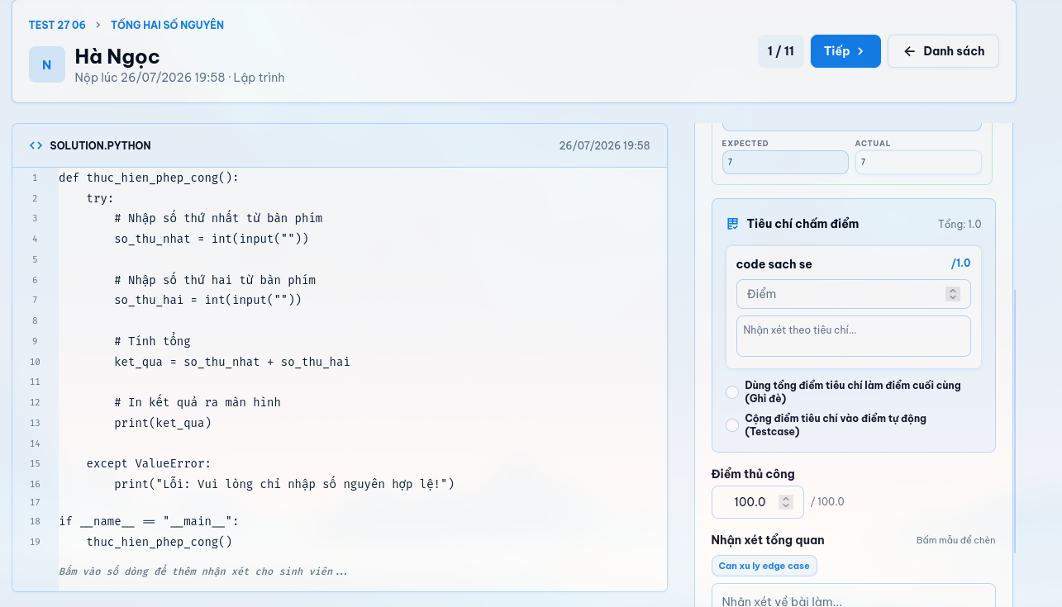

Hình 3.26. Chấm điểm cho bài tập cụ thể theo rubric dạng code
- Tại màn hình chấm điểm của bài tập dạng Code (Hình 3.26), giao diện được chia bố cục trực quan: một bên là mã nguồn của sinh viên kèm kết quả chạy kiểm thử tự động (Testcases), một bên là bảng Rubric. Các ô Testcase được trình bày rõ ràng với ba phần Input , Kết quả mong đợi và Kết quả thực tế, giúp giảng viên nhanh chóng đối chiếu logic giải thuật.
- Tại đây, giảng viên có thể chấm điểm cho từng tiêu chí Rubric và chọn một trong hai chế độ tính điểm linh hoạt:
+ Ghi đè: Lấy tổng điểm Rubric làm điểm cuối cùng của bài làm.
+ Cộng dồn: Cộng điểm Rubric điểm thưởng vào điểm Testcase tự động.

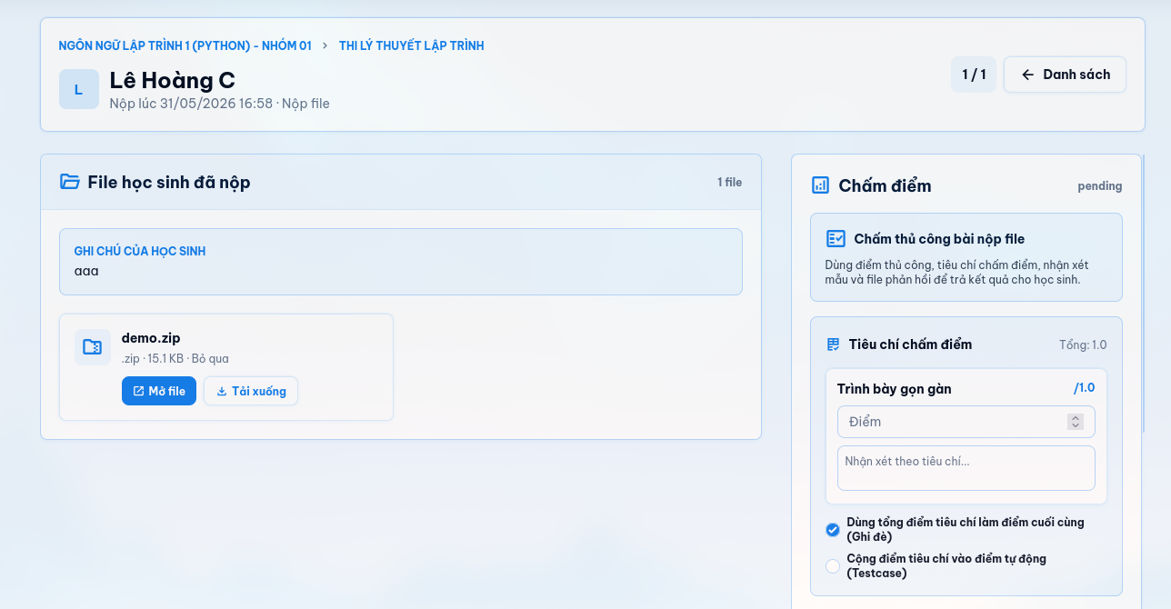

Hình 3.27. Chấm điểm cho bài tập cụ thể theo rubric dạng nộp file
- Với dạng bài tập Nộp File (Hình 3.27), do không có hệ thống testcase tự động, không gian bên trái sẽ hiển thị danh sách các tệp tin mà sinh viên đã tải lên để giảng viên dễ dàng duyệt, tải về hoặc xem trước tài liệu. Dựa vào các tệp này, giảng viên sử dụng bảng Rubric bên phải để đánh giá chi tiết từng phần. Điểm số của từng tiêu chí sẽ tự động được tổng hợp thành kết quả cuối cùng. Ngoài ra, giảng viên có thể sử dụng tính năng "Mẫu nhận xét nhanh" để chèn các đoạn đánh giá được soạn sẵn, giúp tiết kiệm đáng kể thời gian khi chấm bài cho các lớp học có đông sinh viên.

3.1.12 Thảo luận trong bài tập, bài thi
- Để tăng cường tính tương tác và hỗ trợ sinh viên kịp thời trong quá trình làm bài, hệ thống tích hợp phân hệ Thảo luận riêng biệt cho từng bài tập và bài thi. Chức năng này hoạt động tương tự như một diễn đàn hỏi đáp thu nhỏ, giúp sinh viên và giảng viên dễ dàng trao đổi kiến thức thay vì phải sử dụng các nền tảng chat bên ngoài.
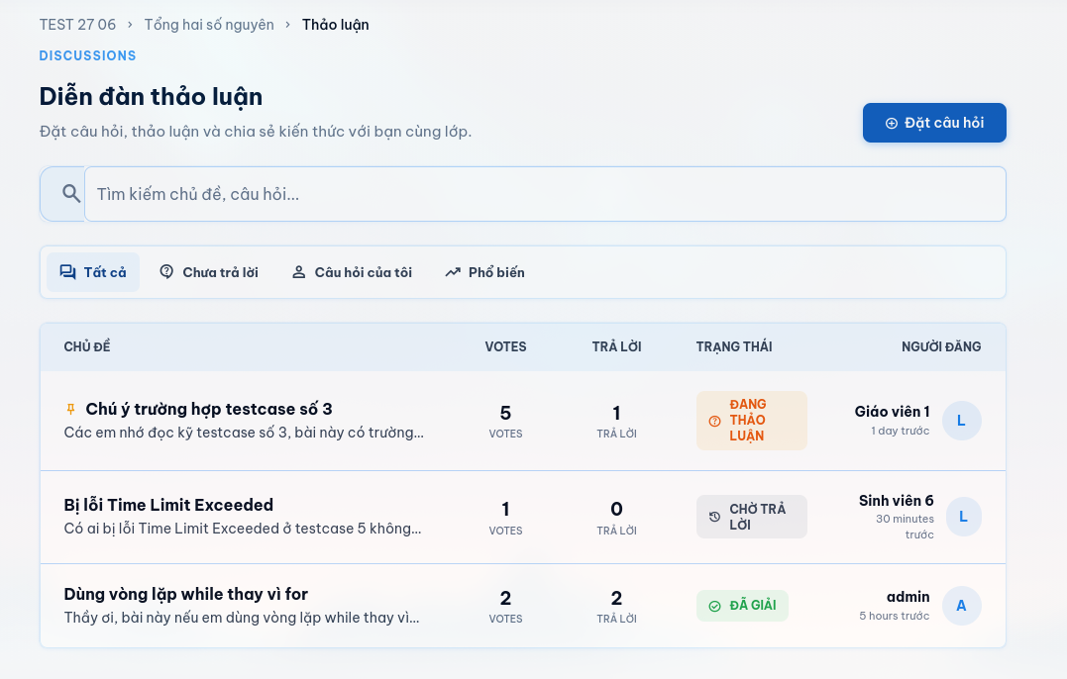

Hình 3.28. Danh sách các thảo luận trong bài tập, bài thi
- Giao diện danh sách thảo luận (Hình 3.28) cung cấp cái nhìn tổng quan về tất cả các chủ đề đã được đăng trong khuôn khổ của bài tập đó. Các thông tin quan trọng như: Tiêu đề câu hỏi, số lượt bình chọn, và số lượng câu trả lời đều được hiển thị trực quan. Giảng viên có quyền hạn đặc biệt để Ghim những thông báo hoặc chủ đề quan trọng lên đầu danh sách được đánh dấu bằng biểu tượng ghim màu cam, đảm bảo sinh viên không bỏ lỡ các lưu ý quan trọng.

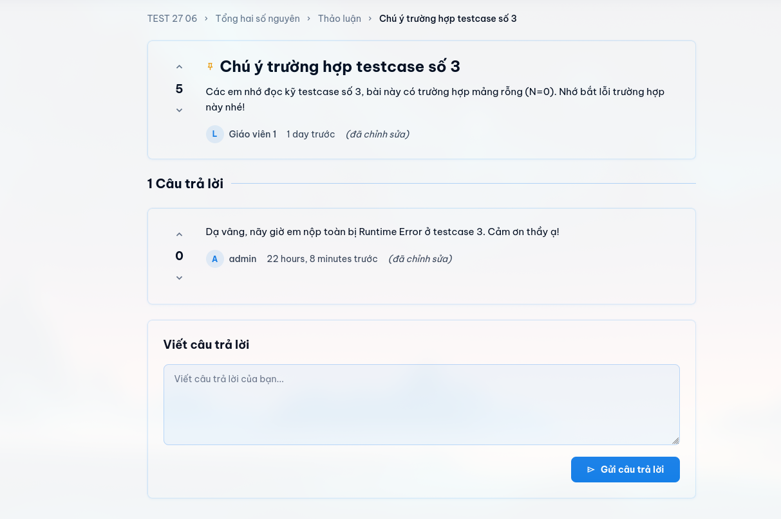
Hình 3.29. Chi tiết thảo luận

- Khi bấm vào một chủ đề, người dùng sẽ được chuyển đến trang chi tiết thảo luận (Hình 3.29). Tại đây, hệ thống hỗ trợ hàng loạt các tính năng tương tác chuyên sâu bao gồm:
+ Upvote / Downvote: Các thành viên trong lớp có thể bình chọn cho câu hỏi hoặc bình luận hữu ích. Hệ thống sẽ tự động sắp xếp các câu trả lời có số lượt Upvote cao lên trên, giúp sinh viên khác nhanh chóng tiếp cận được cách giải quyết tốt nhất.
+ Đánh dấu câu trả lời đúng: Giảng viên có quyền duyệt và đánh dấu một bình luận bất kỳ làm "Câu trả lời được chấp nhận". Tính năng này đặc biệt hữu ích để xác nhận tính chính xác của một lời giải, giúp chấm dứt các tranh luận kéo dài.
+ Phân cấp bình luận: Các cuộc hội thoại được thiết kế theo dạng chủ đề và trả lời rõ ràng, đi kèm với thông tin người đăng và thời gian được định dạng thân thiện. Nội dung thảo luận được hỗ trợ ngắt dòng và hiển thị với độ tương phản cao nhằm tối ưu hóa trải nghiệm đọc hiểu.

3.1.13 Import học sinh vào lớp bằng file CSV
Tính năng Import học sinh bằng file CSV được thiết kế nhằm tối ưu hóa quy trình quản lý của Giảng viên. Thay vì phải mời hoặc thêm thủ công từng học viên, Giảng viên có thể tải lên một danh sách lớn chứa hàng chục đến hàng trăm sinh viên cùng lúc. Hệ thống sẽ tự động quét, xử lý tài khoản và đưa sinh viên vào lớp học. Tính năng này giúp tiết kiệm đáng kể thời gian và hạn chế sai sót trong khâu thiết lập lớp học đầu học kỳ.

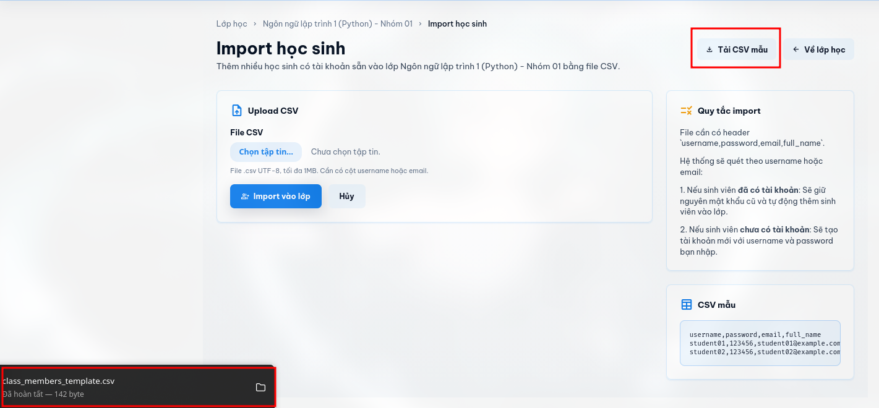
Hình 3.30. Trang import học sinh.

Sau khi vào trang Import học sinh, hệ thống cung cấp sẵn một nút tải tệp mẫu định dạng .csv . Giảng viên sẽ tải tệp này về, điền thông tin của sinh viên theo đúng định dạng các cột yêu cầu và tiến hành tải lên lại hệ thống.

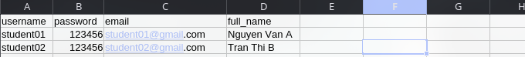
Hình 3.31. Hình ảnh file csv
Tệp tin mẫu được thiết kế tối giản nhưng vẫn đảm bảo thu thập đủ các trường thông tin quan trọng. Cụ thể bao gồm 4 cột bắt buộc.
username: Tên đăng nhập dự kiến (hoặc đã có) của sinh viên.
password: Mật khẩu khởi tạo ban đầu (Nếu sinh viên đã có tài khoản, cột này sẽ bị bỏ qua để bảo mật mật khẩu cũ).
email: Địa chỉ thư điện tử của sinh viên (Dùng để định danh và gửi thông báo).
full_name: Họ và tên đầy đủ của sinh viên.

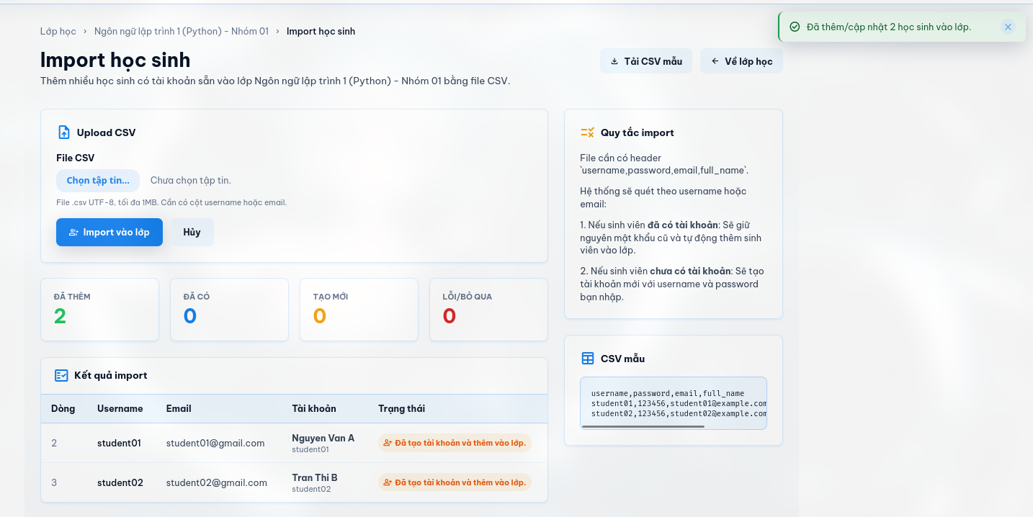
Hình 3.32. Kết quả import thành công
Sau khi tiến trình import hoàn tất và báo thành công, đối với những sinh viên mới, Giảng viên sẽ cấp lại Username và Password đã khai báo trong file CSV cho học sinh. Học sinh sử dụng thông tin này để đăng nhập vào hệ thống và sẽ thấy bản thân đã được tự động thêm vào lớp học tương ứng.

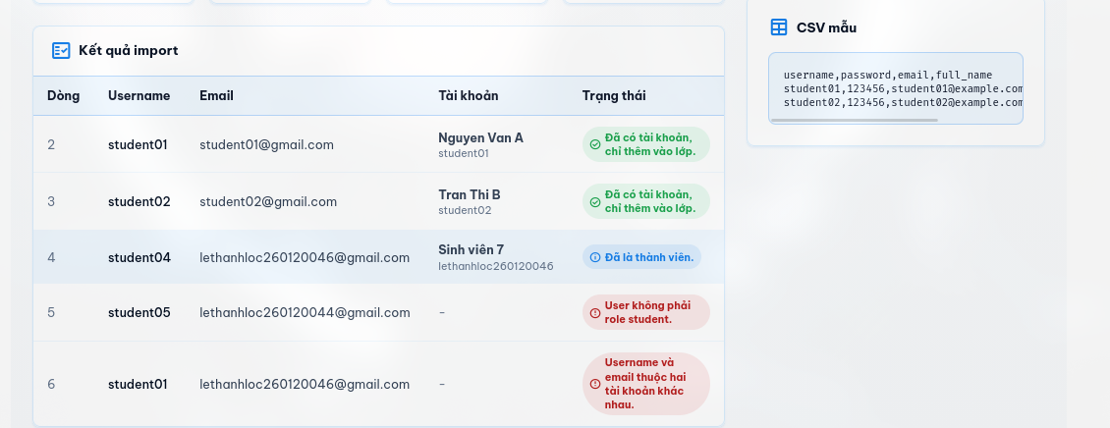
Hình 3.33. Trạng thái import khác nhau
Giải thích cơ chế xử lý ngoại lệ và các trạng thái Import:
Để đảm bảo tính toàn vẹn và nhất quán của dữ liệu (Data Integrity), hệ thống áp dụng cơ chế xác thực từng dòng dữ liệu và trả về các trạng thái tương ứng. Cụ thể:

1. Trạng thái "Đã có tài khoản, chỉ thêm vào lớp":
- Nguyên nhân: Khi quét dòng dữ liệu hiện tại, hệ thống phát hiện Username hoặc Email này đã tồn tại trong Cơ sở dữ liệu (tức là sinh viên này đã đăng ký tài khoản từ trước).
- Cách xử lý: Hệ thống sẽ bảo lưu toàn bộ dữ liệu cá nhân (đặc biệt là mật khẩu cũ) của sinh viên đó, và chỉ thực hiện thao tác thêm sinh viên này vào lớp học.
2. Trạng thái "Đã là thành viên":
- Nguyên nhân: Sinh viên này không chỉ đã có tài khoản trên hệ thống, mà còn đang là thành viên chính thức, hợp lệ bên trong lớp học này.
- Cách xử lý: Hệ thống tự động bỏ qua dòng này để tránh tạo ra dữ liệu trùng lặp (Duplicate Records) bên trong bảng danh sách thành viên của lớp.
3. Trạng thái "User không phải role student":
- Nguyên nhân: Username hoặc Email được cung cấp trong file CSV trùng khớp với một tài khoản đang mang quyền Quản trị viên hoặc Giảng viên.
- Cách xử lý: Hệ thống từ chối thêm vào lớp, nhằm đảm bảo nguyên tắc phân quyền. Chỉ những tài khoản mang quyền Sinh viên (Student) mới được phép tham gia với tư cách học viên.
4. Trạng thái "Username và email thuộc hai tài khoản khác nhau":
- Nguyên nhân: Đây là trường hợp xung đột dữ liệu. Giảng viên điền Username "A" và Email "B" trên cùng một dòng. Tuy nhiên, dưới Cơ sở dữ liệu, Username "A" đang thuộc về tài khoản của sinh viên Nguyễn Văn X, còn Email "B" lại là của sinh viên Trần Thị Y.
- Cách xử lý: Vì không thể xác định chính xác giảng viên đang muốn thêm ai X hay Y, hệ thống sẽ đánh dấu lỗi đỏ và yêu cầu giảng viên kiểm tra, chỉnh sửa lại file CSV cho khớp thông tin.

3.1.14 Tạo mật khẩu và Đăng ký Giảng viên
Trang Hồ sơ cá nhân không chỉ là nơi hiển thị thông tin và thống kê tiến độ học tập, mà còn đóng vai trò là trạm điều khiển cung cấp các chức năng nâng cao nhằm định danh và phân quyền cho người sử dụng. Hai chức năng thiết yếu nhất được tích hợp tại đây là "Thiết lập tài khoản" dành cho người dùng OAuth và "Đăng ký Giảng viên".
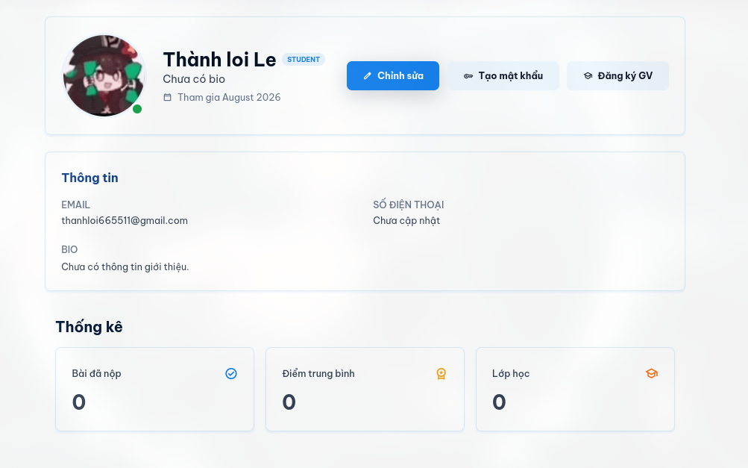
Hình 3.34. Hình ảnh trang profile
1. Tính năng Tạo mật khẩu
Trong kiến trúc hệ thống, để tối ưu trải nghiệm người dùng (UX), DevLearn hỗ trợ đăng nhập nhanh thông qua cổng Google OAuth 2.0. Tuy nhiên, các tài khoản được khởi tạo qua luồng này ban đầu sẽ không có mật khẩu cục bộ.
Nhằm đảm bảo người dùng vẫn có thể chủ động quản lý tài khoản và đăng nhập truyền thống trong tương lai, hệ thống tự động nhận diện các tài khoản dạng này. Thay vì hiển thị nút "Đổi mật khẩu" thông thường, giao diện sẽ kích hoạt nút "Tạo mật khẩu". Khi truy cập, người dùng có thể tự định nghĩa lại Username và khai báo Password chính thức cho tài khoản của mình. Sau khi thiết lập thành công, trạng thái tài khoản sẽ được chuyển đổi liền mạch như một tài khoản đăng ký truyền thống.
2. Tính năng Đăng ký Giảng viên (Teacher Registration)
Theo nguyên tắc phân quyền, mọi tài khoản khi mới tham gia hệ thống đều mặc định được cấp quyền Sinh viên (Student) nhằm hạn chế rủi ro bảo mật. Nếu một người dùng thực tế là giáo viên và muốn mở khóa các tính năng quản lý lớp học (Tạo lớp, ra đề, chấm điểm), họ buộc phải gửi yêu cầu thông qua nút "Đăng ký GV" tại trang Profile.

Quy trình nâng cấp quyền được kiểm soát chặt chẽ như sau:

- Gửi yêu cầu: Người dùng điền thông tin xác thực năng lực như đơn vị công tác, minh chứng...
- Kiểm duyệt độc lập: Yêu cầu này sẽ được chuyển vào hàng đợi trên trang quản trị. Người dùng không được cấp quyền ngay lập tức.
- Phê duyệt: Chỉ khi Quản trị viên cấp cao tiến hành rà soát thông tin, đánh giá hợp lệ và bấm Phê duyệt, tài khoản đó mới chính thức được chuyển đổi Role sang "Teacher" và được cấp toàn quyền trên không gian giảng dạy. Cơ chế này giúp nền tảng duy trì môi trường học tập chất lượng và an toàn tuyệt đối.

3.2. Kiểm Thử Hệ Thống Và Đánh Giá Hiệu Năng

3.2.1. Môi trường triển khai và kiểm thử
Để tiến hành thu thập số liệu định lượng về khả năng chịu tải và tốc độ xử lý của hệ thống chấm điểm tự động, nghiên cứu đã tiến hành thiết lập một môi trường kiểm thử thực tế. Thay vì sử dụng các dịch vụ cho thuê máy chủ ảo với cấu hình phần cứng bị giới hạn và chia sẻ, hệ thống trong đồ án này được triển khai theo mô hình On-Premise Deployment Tự lưu trữ - Self-Hosted ngay trên máy chủ cục bộ.
Mô hình này giúp ứng dụng tối ưu hóa sức mạnh phần cứng chuyên dụng, nâng cao tính bảo mật dữ liệu và chủ động kiểm soát môi trường ảo hóa Docker mà không phụ thuộc vào nền tảng của bên thứ ba như Railway hay Heroku. Hệ thống sử dụng công nghệ Proxy Đảo thông qua đường hầm Cloudflare Tunnel để định tuyến bảo mật luồng truy cập từ Internet vào máy chủ cục bộ, mô phỏng chính xác trải nghiệm của người dùng thực tế.
Cấu hình chi tiết của máy chủ kiểm thử được trình bày như sau:
Mô hình triển khai: Triển khai tại chỗ và Tự vận hành máy chủ. kết hợp Cloudflare Tunnel.
+ Hệ điều hành (OS): Arch Linux.
+ Vi xử lý trung tâm (CPU): AMD Ryzen 5 5600H với Card Radeon Graphics Cung cấp năng lực tính toán đa luồng mạnh mẽ, đặc biệt phù hợp cho các tác vụ chấm code đồng thời.
+ Bộ nhớ trong (RAM): 8 GB
+ Môi trường ngôn ngữ Web: Python 3.14.5.
+ Môi trường ảo hóa Sandbox: Docker Engine v29.5.2 Chạy trực tiếp trên nhân Linux, mang lại hiệu suất I/O và CPU tối đa.

3.2.2. Đánh giá tốc độ xử lý của Sandbox
Tốc độ xử lý và khả năng chịu tải là hai trong số những thước đo quan trọng nhất quyết định sự thành bại của một hệ thống đánh giá mã nguồn tự động. Đặc thù của các kỳ thi lập trình là lượng truy cập thường tăng đột biến vào những phút cuối giờ khi hàng trăm sinh viên đồng loạt nộp bài. Để đánh giá một cách khách quan và chi tiết năng lực của hệ thống Sandbox trong kịch bản này, nghiên cứu tiến hành phân chia quá trình kiểm thử thành hai luồng thực nghiệm riêng biệt:
- Đánh giá từ góc độ người dùng cuối: Sử dụng công cụ ngoại vi Apache JMeter để đo lường trải nghiệm toàn trình từ lúc click nộp bài qua Web cho đến khi nhận kết quả.
- Đánh giá từ góc độ lõi hệ thống: Sử dụng kịch bản tấn công trực tiếp vào phân hệ Docker nhằm dò tìm giới hạn vật lý của phần cứng.

3.2.2.1. Kiểm thử chịu tải khi nộp bài bằng Apache JMeter
1. Thông số cấu hình và Phương pháp đo lường
Để giải quyết bài toán đánh giá hiệu năng chịu tải dưới góc độ của người dùng cuối (End-user) và đảm bảo tính minh bạch, khoa học cho các số liệu thực nghiệm, nghiên cứu đã thiết lập một kịch bản đo lường với các thông số nghiêm ngặt như sau:
- Công cụ Benchmark: Sử dụng công cụ kiểm thử hiệu năng chuyên dụng Apache JMeter. Việc sử dụng JMeter nhằm tạo ra các luồng truy cập HTTP thực tế đi qua toàn bộ kiến trúc mạng Internet -> Reverse Proxy -> Web Server -> Django -> Docker Sandbox.
- Số lượng Workers: Khởi tạo 1000 Luồng tương đương với việc mô phỏng 1000 sinh viên đồng thời thao tác trên hệ thống.
- Loại chương trình test và Testcase: Mã nguồn được nộp là một đoạn mã nguồn Python cơ bản, không có vòng lặp phức tạp hay file đầu vào. Mục đích là để tập trung đo lường độ trễ trong việc khởi tạo/thu hồi Docker Container và xử lý giao thức HTTP của Server thay vì đo lường tốc độ biên dịch.
- Số lần lặp & Quy mô test: Kịch bản chạy 1 vòng lặp cho mỗi người dùng. Tổng cộng hệ thống phải tiếp nhận 3000 Requests trong một khoảng thời gian rất ngắn.
- Cách tính thời gian: Thời gian phản hồi được tính toán theo cơ chế Round Trip Time. Nghĩa là tính từ thời điểm tính mili-giây khi Client gửi Request đi, cho đến khi Client nhận được trọn vẹn gói tin HTTP Response trả về Đã bao gồm thời gian xác thực Session, thời gian Sandbox xử lý code và thời gian truy xuất Database.
2. Kịch bản thực nghiệm
Kịch bản mô phỏng hành vi thực tế của 1000 sinh viên truy cập vào hệ thống làm bài thi. Các luồng người dùng ảo sử dụng chung thông tin xác thực của một tài khoản sinh viên đã được cấp quyền tham gia lớp học từ trước. Mỗi luồng sẽ thực hiện tuần tự 3 tác vụ chính theo mô hình dưới đây.
a) Cấu hình Thread Group nhóm luồng người dùng ảo: 1000 threads, Ramp-up 5 giây , Loop Count = 1, cùng chung một phiên đăng nhập trong suốt vòng lặp .
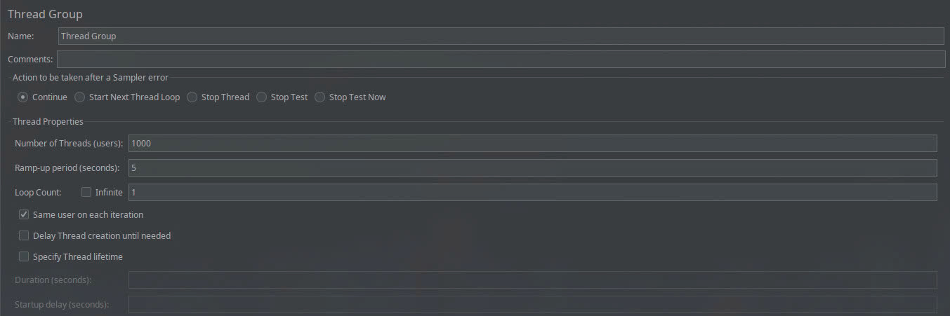
Hình 3.x. Cấu hình Thread Group – 1000 Threads, Ramp-up 5s, Loop Count = 1
b) Cấu hình HTTP Request Defaults: khai báo sẵn địa chỉ máy chủ và cổng dịch vụ dùng chung cho toàn bộ các Request bên dưới, tránh phải lặp lại cấu hình ở từng request.
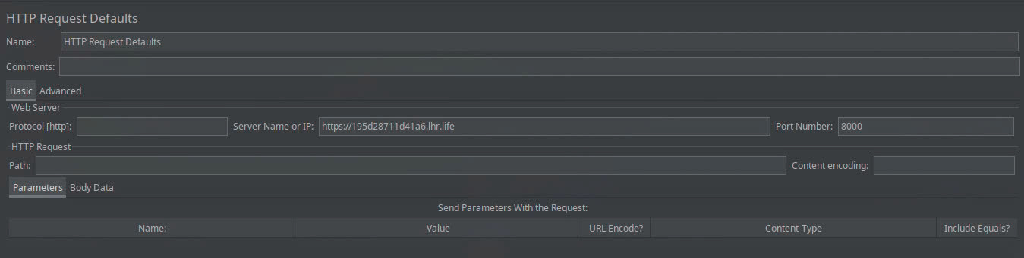
Hình 3.x. Cấu hình HTTP Request Defaults
c) Request 1 — Truy cập trang đăng nhập: Hệ thống điều hướng đến giao diện đăng nhập /accounts/login/ để khởi tạo phiên kết nối và trích xuất mã bảo mật chống tấn công giả mạo CSRF Token do Django cung cấp thông qua bộ CSS Selector Extractor.
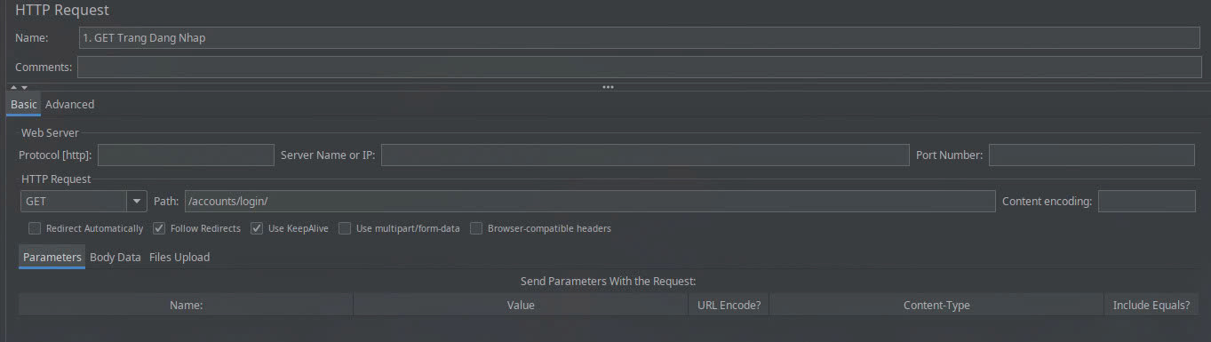
Hình 3.x. Request 1 – GET Trang Đăng Nhập (/accounts/login/)
d) Request 2 — Đăng nhập hệ thống: Gửi thông tin tài khoản xác thực username, password kèm CSRF Token vừa trích xuất được để máy chủ cấp phát Phiên làm việc hợp lệ.
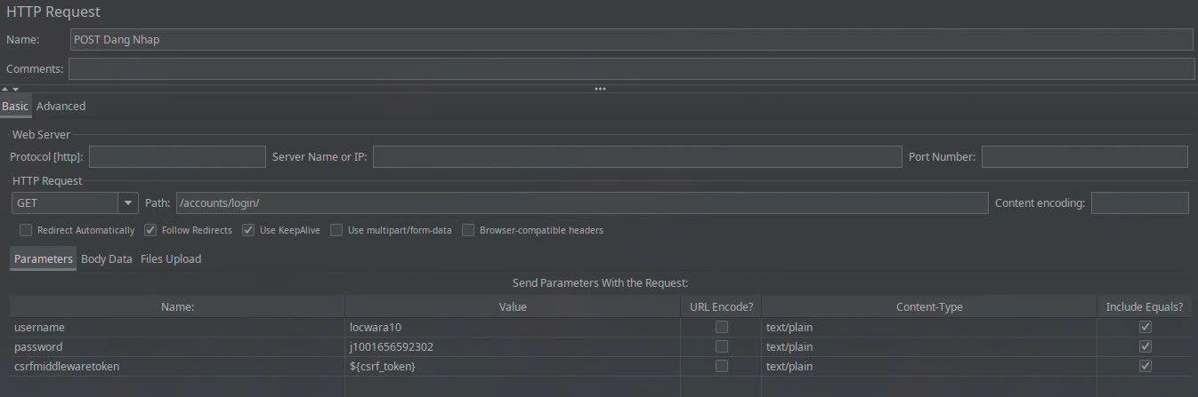
Hình 3.x. Request 2 – POST Đăng Nhập (/accounts/login/)
e) Request 3 — Nộp bài mã nguồn: Sau khi đăng nhập thành công, người dùng gửi trực tiếp đoạn mã nguồn Python vào hệ thống Sandbox thông qua URL của bài tập tương ứng /submissions/run-test/{id}/, kèm CSRF Token, sau đó chờ quá trình phân tích và trả về kết quả điểm số.
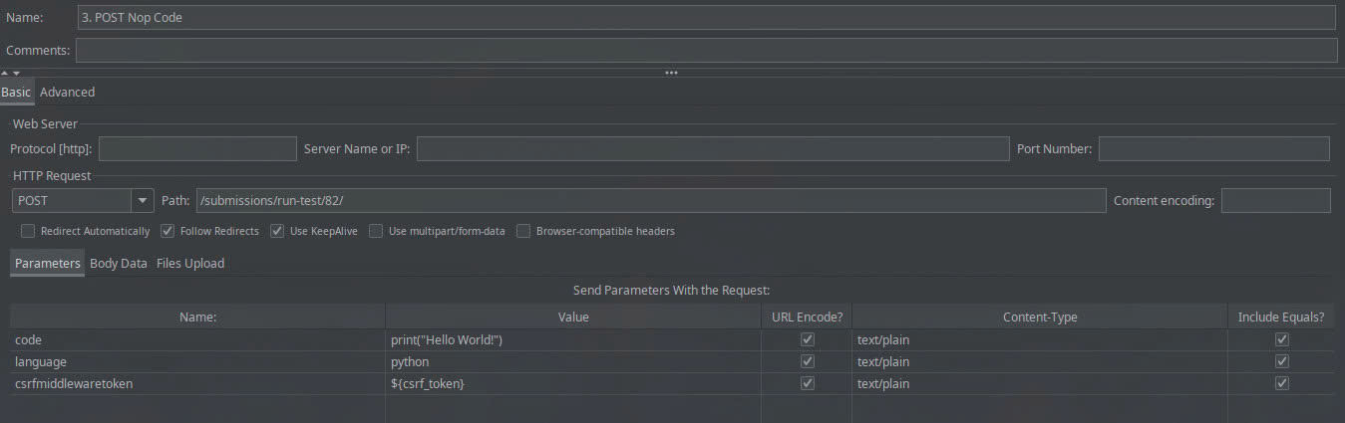
Hình 3.x. Request 3 – POST Nộp Code vào hệ thống Sandbox
3. Kết quả và Đánh giá
Kết quả đo lường được trích xuất trực tiếp từ Báo cáo tổng hợp của công cụ Apache JMeter sau khi hoàn tất kịch bản với 1000 luồng người dùng đồng thời:
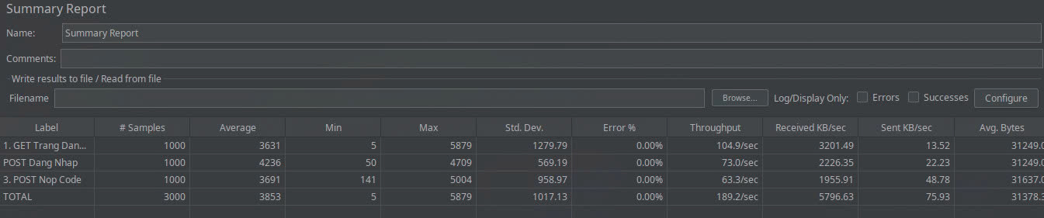
Hình 3.x. Summary Report – Kết quả kiểm thử chịu tải với 1000 Threads đồng thời
Bảng 3.1. Kết quả kiểm thử chịu tải toàn trình hệ thống với 1000 Sinh viên đồng thời
Nhãn tác vụ (Label) | Số lượt truy cập (Samples) | Tỷ lệ lỗi (Error %) | Thời gian phản hồi Trung bình | Thông lượng (Throughput)
1. GET Trang Đăng Nhập | 1000 | 0.000% | 3.63 giây | ~104.9 Req/s
2. POST Đăng Nhập | 1000 | 0.000% | 4.23 giây | ~72.9 Req/s
3. POST Nộp Code (Sandbox) | 1000 | 0.000% | 3.69 giây | ~63.3 Req/s
TỔNG CỘNG | 3000 | 0.000% | 3.85 giây | ~189.1 Req/s

Bảng 3.1. Kết quả kiểm thử chịu tải toàn trình hệ thống với 1000 Sinh viên đồng thời
Nhận xét và Phân tích:
Trước tiên, xét trên tổng thể, kết quả 0.000% lỗi trên cả 3000 requests cho thấy tầng Web Server và hạ tầng mạng của hệ thống cho thấy khả năng đáp ứng tốt việc tiếp nhận và xử lý đồng thời lượng truy cập lớn 1000 người dùng mà không xảy ra hiện tượng nghẽn cổ chai hay từ chối kết nối. Đây là điều kiện tiên quyết để hệ thống có thể vận hành ổn định trong một kỳ thi thực tế.
Tuy nhiên, trọng tâm và mục tiêu chính của thực nghiệm này là đánh giá khả năng chịu tải của riêng phân hệ Sandbox Docker thành phần chịu trách nhiệm khởi tạo container cô lập, thực thi mã nguồn và thu hồi tài nguyên cho từng bài nộp vì đây chính là mắt xích có nguy cơ nghẽn cao nhất khi 1000 sinh viên nộp bài cùng lúc. Các số liệu tại tác vụ "3. POST Nộp Code" cho thấy những điểm đáng chú ý sau:
- Không có lỗi hay sự cố nào ở tầng Sandbox: Toàn bộ 1000 lượt khởi tạo container, thực thi code và hủy container đều hoàn tất thành công, không ghi nhận trường hợp nào bị timeout, crash, hoặc cạn kiệt tài nguyêndù phải xử lý 1000 container gần như đồng thời trên phần cứng khiêm tốn Ryzen 5 5600H, 8GB RAM.
- Thời gian phản hồi ổn định, không tăng đột biến: Mặc dù là tác vụ nặng nhất về mặt tính toán phải gọi Docker Engine, không đơn thuần là xử lý HTTP như hai request còn lại, thời gian phản hồi trung bình của Sandbox chỉ 3.69 giây thậm chí còn thấp hơn tác vụ "2. POST Đăng Nhập" mất 4.23 giây. Điều này cho thấy chi phí khởi tạo/thu hồi Docker Container không phải là nút thắt cổ chai như lo ngại ban đầu, và cơ chế quản lý container của hệ thống hoạt động hiệu quả dưới áp lực đồng thời cao.
- Thông lượng xử lý bài nộp thực tế đạt ~63.3 Req/s: Nghĩa là hệ thống Sandbox có khả năng chấm và trả kết quả cho khoảng 63 bài nộp mỗi giây một cách bền vững, tương đương việc xử lý xong toàn bộ 1000 bài nộp đồng thời chỉ trong vài giây. Đây là minh chứng định lượng vững chắc rằng kiến trúc lõi Sandbox hoàn toàn đáp ứng được quy mô một kỳ thi lập trình cấp trường với hàng nghìn sinh viên nộp bài cùng lúc ở những phút cuối giờ.
Tóm lại, kết quả thực nghiệm không chỉ khẳng định sự ổn định chung của toàn hệ thống mà quan trọng hơn, đã chứng minh được năng lực chịu tải thực sự của phân hệ Sandbox — Sandbox cơ bản đã đáp ứng tốt khối lượng bài nộp lớn trong điều kiện tải cao đồng thời.

3.2.2.2. Kiểm thử sức chịu đựng giới hạn của lõi Sandbox
Bên cạnh việc kiểm thử toàn trình bằng JMeter, nghiên cứu tiến hành một kịch bản kiểm thử khắc nghiệt hơn: Tấn công trực tiếp vào lõi Sandbox .
Phương pháp đo lường
Sử dụng một kịch bản Python nội bộ file benchmark_sandbox.py tích hợp thư viện concurrent.futures.ThreadPoolExecutor. Kịch bản này bỏ qua hoàn toàn tầng giao diện mạng để gọi trực tiếp vào API của Docker Daemon. Điều này giúp đo lường chính xác giới hạn vật lý của máy chủ khi phải khởi tạo và thu hồi hàng loạt container cùng một tích tắc.
Kết quả ở ngưỡng tải an toàn
Khi thiết lập 100 luồng gọi thẳng vào Docker cùng lúc, hệ thống Sandbox xử lý xử lý với hiệu suất tốt. Kết quả đo lường trực tiếp từ kịch bản benchmark_sandbox.py được ghi nhận như sau:
Bảng 3.2. Kết quả Stress Test trực tiếp lõi Sandbox với 100 Worker đồng thời
Thông số | Giá trị
Ngôn ngữ | python
Số lượng worker | 100
Tổng số bài nộp | 100
Tổng thời gian xử lý (giây) | 10.93
Số bài nộp thành công | 100
Tỷ lệ thành công (%) | 100.0%
Thời gian phản hồi TB (giây) | 8.68
Thời gian phản hồi lớn nhất (giây) | 10.18
Thời gian phản hồi nhỏ nhất (giây) | 3.69

Bảng 3.2. Kết quả Stress Test trực tiếp lõi Sandbox với 100 Worker đồng thời
Kết quả này khẳng định kiến trúc Sandbox dựa trên Native Docker Kernel có tốc độ khởi động container cực nhanh, hoàn toàn không gặp khó khăn ở mức tải hàng trăm request: toàn bộ 100/100 bài nộp được xử lý thành công 100.0% trong tổng thời gian 10.93 giây, với thời gian phản hồi trung bình chỉ 8.68 giây/bài — dao động trong khoảng hẹp từ 3.69 giây đến 10.18 giây, cho thấy hệ thống xử lý ổn định, không có bài nộp nào bị trễ bất thường.
3. Hiện tượng tràn bộ nhớ ở ngưỡng cực hạn
Để dò tìm giới hạn của phần cứng, kịch bản tiếp tục được đẩy lên 1000 luồng đồng thời gọi khởi tạo Docker Container cùng một tích tắc. Kết quả thực nghiệm ghi nhận: Kịch bản kiểm thử bị hệ điều hành Linux tiêu diệt đột ngột do lỗi tràn bộ nhớ.
4. Phân tích nguyên nhân và Tính ưu việt của Kiến trúc phân tầng
Hiện tượng OOM nêu trên thoạt nhìn là một điểm yếu của phần cứng, nhưng thực chất lại làm nổi bật lên tính ưu việt trong Kiến trúc thiết kế luồng của toàn bộ đồ án khi so sánh với kết quả test JMeter ở mục 3.2.2.1:
Bản chất của lỗi OOM ở Sandbox: Khi 1000 luồng gọi lệnh docker run cùng lúc, mỗi Container cần tối thiểu một lượng Overhead RAM nhất định để cấp phát không gian tên và Control Groups. Hàng ngàn yêu cầu cấp phát này trong một khoảnh khắc đã vắt kiệt 8GB RAM vật lý, buộc hệ điều hành phải can thiệp đóng tiến trình để tự vệ.
Cơ chế "Tấm khiên bảo vệ" của Web Server: Mặc dù lõi Sandbox sụp đổ khi nhận 1000 yêu cầu trực tiếp, nhưng ở kịch bản JMeter, hệ thống vẫn bình an vô sự. Nguyên nhân là do Web Server đóng vai trò như một Bộ đệm xếp hàng. Web Server chỉ giới hạn xử lý một số lượng luồng nhất định ví dụ 8 luồng. Khi 1000 yêu cầu HTTP ập tới, Django chỉ trích xuất 8 yêu cầu để đưa vào Docker xử lý, 992 yêu cầu còn lại được đưa vào hàng đợi mạng. Khi 8 bài nộp đầu tiên giải phóng RAM, các bài tiếp theo mới được đẩy vào lõi.
Kết luận: Kiến trúc phân tách rõ ràng giữa Web Server và Sandbox Engine đã giúp bảo vệ máy chủ khỏi những cú sốc tài nguyên. Nhờ vậy, ngay cả khi triển khai trên phần cứng khiêm tốn, hệ thống vẫn tự động điều tiết luồng công việc để vượt qua bài kiểm tra 1000 sinh viên nộp bài đồng thời mà không bị sập.
Điều này chứng minh đồ án không chỉ tập trung vào việc chấm điểm đúng, mà còn đáp ứng tốt bài toán ổn định hệ thống trong môi trường thực tế.

3.2.3. Đánh giá độ chính xác của Thuật toán quét đạo văn Winnowing
Mục đích và kịch bản kiểm thử Mục tiêu của phần này là đánh giá độ nhạy bén và tính chính xác của lõi thuật toán phát hiện đạo văn mã nguồn. Hệ thống phải chứng minh được khả năng phân biệt rõ ràng giữa hai trường hợp:
1 là sinh viên sao chép bài của nhau rồi dùng tiểu xảo che giấu
2 là sinh viên tự làm bài độc lập nhưng có thuật toán giải quyết giống nhau. Ngưỡng cảnh báo đạo văn được hệ thống thiết lập ở mức 80%.
Công cụ và luồng thực thi kịch bản Một kịch bản Python được xây dựng để nạp danh sách mã nguồn của 5 sinh viên mô phỏng, tiến hành bắt cặp chéo và đối chiếu với nhãn thực tế. Các hàm cốt lõi tham gia vào quá trình này bao gồm:
- Hàm check_plagiarism_batch : Hàm giao tiếp API chính, nhận vào danh sách bài nộp và gọi lõi thuật toán để tiến hành quét chéo tất cả các bài (N × (N - 1)/2 cặp).
- Hàm evaluate() : Hàm chạy kịch bản chính, duyệt qua kết quả trả về của hệ thống, so sánh với sự thật để phân loại thành 4 nhóm chuẩn học thuật: TP , FP , FN và TN.
- Hệ thống sử dụng kỹ thuật trích xuất Cây cú pháp trừu tượng kết hợp thuật toán băm Winnowing để loại bỏ hoàn toàn các yếu tố gây nhiễu như khoảng trắng, comment hay tên biến.
Danh sách mã nguồn kiểm thử
Kịch bản sử dụng bài toán "Tính tổng các số nguyên tố". 5 mẫu mã nguồn được thiết kế với các đặc trưng hành vi lập trình khác nhau để thử thách thuật toán:
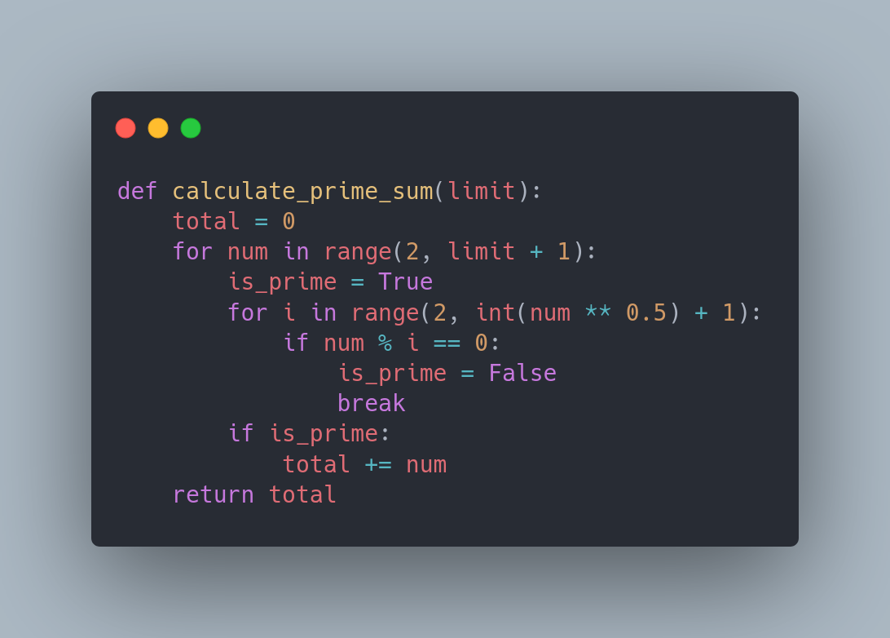

Hình 3.30. Mã nguồn của Sinh viên 1
Đây là mã nguồn chuẩn do Sinh viên 1 tự viết. Giải thuật sử dụng 2 vòng lặp for lồng nhau cơ bản để kiểm tra và cộng dồn các số nguyên tố. Mã nguồn này đóng vai trò là "bản gốc" để đối chiếu.

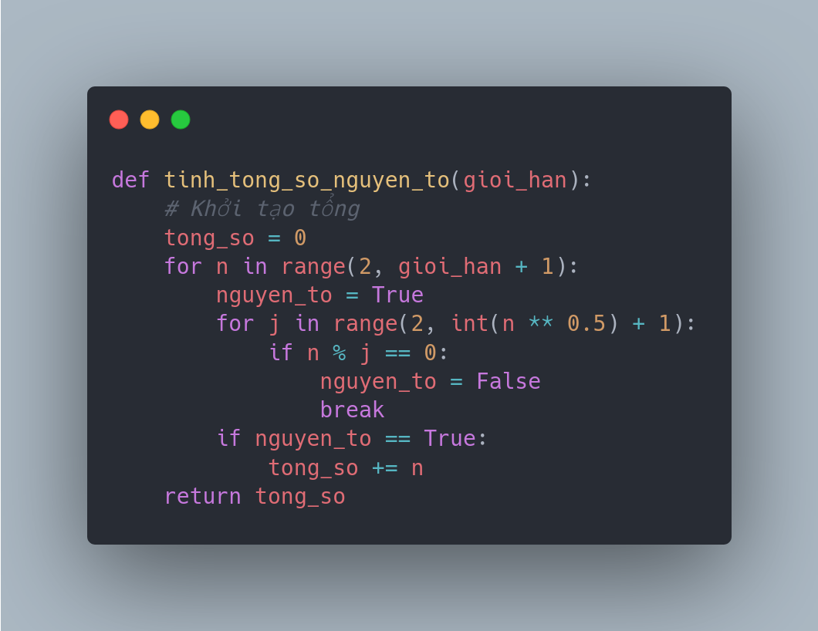
Hình 3.31. Mã nguồn của Sinh viên 2
Sinh viên 2 sao chép y hệt logic của Sinh viên 1 nhưng cố tình che giấu bằng cách thay đổi toàn bộ tên hàm calculate_prime_sum thành tinh_tong_so_nguyen_to , tên biến limit thành gioi_han , và thêm các dòng comment tiếng Việt.

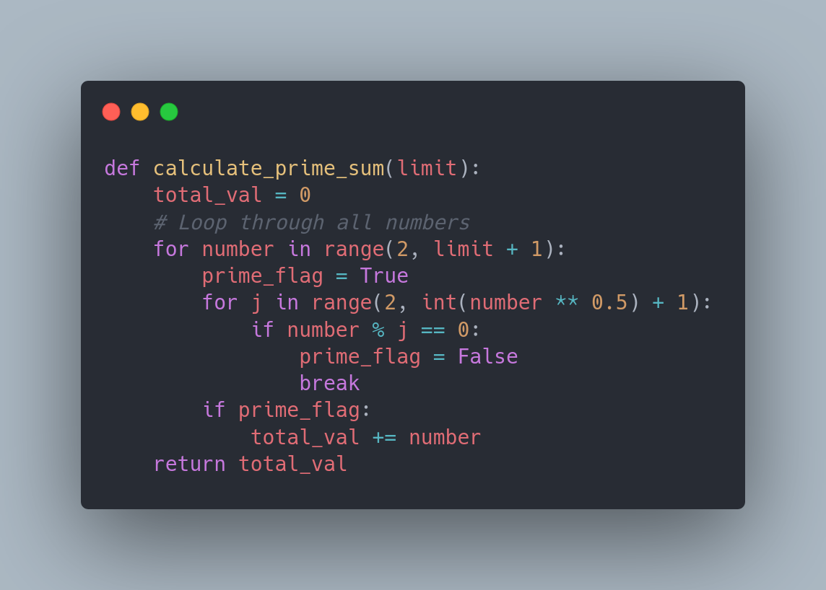

Hình 3.32. Mã nguồn của Sinh viên 3
Sinh viên 3 thực hiện hành vi đạo văn tinh vi hơn Sinh viên 2. Người này hiểu được luồng logic của bài gốc, sau đó cố tình sắp xếp lại cách khai báo biến và thay thế các từ khóa nhưng cấu trúc cây lệnh AST cốt lõi vẫn không thay đổi.
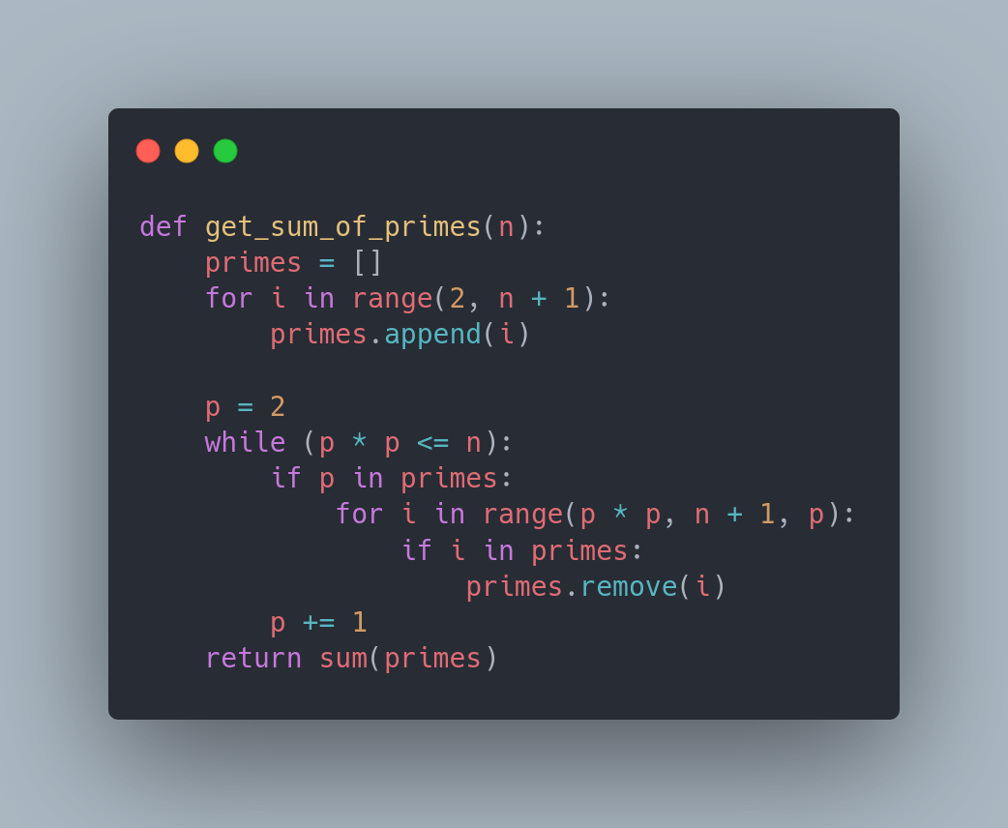

Hình 3.33. Mã nguồn của Sinh viên 4
Sinh viên 4 tự làm bài độc lập. Thay vì dùng vòng lặp chia thử, sinh viên này áp dụng một thuật toán hoàn toàn khác là "Sàng Eratosthenes"kết hợp danh sách mảng.
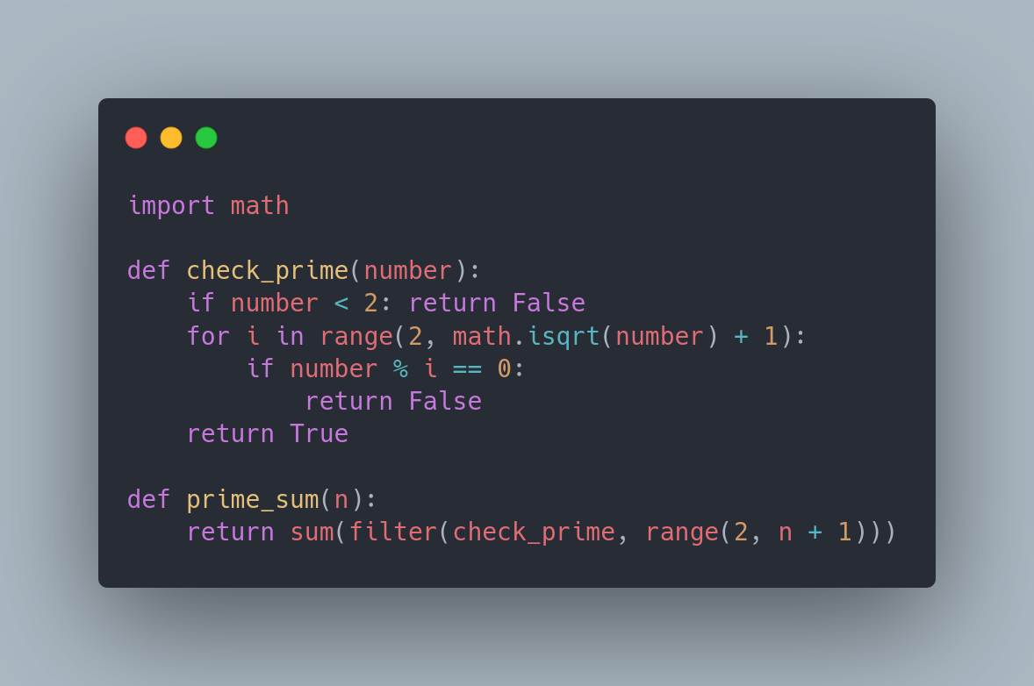

Hình 3.34. Mã nguồn của Sinh viên 5
Sinh viên 5 cũng tự làm bài độc lập nhưng thể hiện kỹ năng lập trình Python nâng cao. Người này tách logic kiểm tra số nguyên tố ra một hàm con riêng check_prime và dùng kỹ thuật Functional Programming để giải quyết bài toán chỉ trong 2 dòng lệnh.

Bảng 3.3. Ma trận nhầm lẫn và các chỉ số đo lường độ chính xác của thuật toán
Thông số | Giá trị
True Positive (Đúng - Có đạo văn) | 3
False Positive (Sai - Báo nhầm) | 0
False Negative (Sai - Bỏ sót) | 0
True Negative (Đúng - Không đạo văn) | 7
Precision (Độ chính xác) | 100.0%
Recall (Độ bao phủ) | 100.0%
F1-Score | 100.0%

Bảng 3.3. Ma trận nhầm lẫn và các chỉ số đo lường độ chính xác của thuật toán

Bảng 3.4. Điểm tương đồng mã nguồn (Similarity Score) chi tiết từng cặp sinh viên

SVA | SVB | Độ tương đồng (%) | Máy báo đạo văn | Thực tế
SV1 (Bài gốc) | SV3 (Đạo văn - Đổi for thành while) | 100.0% | Có | Có
SV1 (Bài gốc) | SV2 (Đạo văn - Đổi tên biến) | 96.1% | Có | Có
SV2 (Đạo văn - Đổi tên biến) | SV3 (Đạo văn - Đổi for thành while) | 92.5% | Có | Có
SV1 (Bài gốc) | SV4 (Tự làm - Thuật toán Sàng nguyên tố) | 56.7% | Không | Không
SV3 (Đạo văn - Đổi for thành while) | SV4 (Tự làm - Thuật toán Sàng nguyên tố) | 56.7% | Không | Không
SV2 (Đạo văn - Đổi tên biến) | SV4 (Tự làm - Thuật toán Sàng nguyên tố) | 55.5% | Không | Không
SV1 (Bài gốc) | SV5 (Tự làm - Dùng filter) | 46.9% | Không | Không
SV3 (Đạo văn - Đổi for thành while) | SV5 (Tự làm - Dùng filter) | 46.9% | Không | Không
SV2 (Đạo văn - Đổi tên biến) | SV5 (Tự làm - Dùng filter) | 45.9% | Không | Không
SV4 (Tự làm - Thuật toán Sàng nguyên tố) | SV5 (Tự làm - Dùng filter) | 39.6% | Không | Không

Bảng 3.4. Điểm tương đồng mã nguồn (Similarity Score) chi tiết từng cặp sinh viên

Dựa vào các số liệu thực nghiệm, thuật toán phát hiện đạo văn của hệ thống thể hiện sự ưu việt nhờ các đặc điểm sau:
+ Khả năng chống nhiễu: Hành vi xáo trộn mã nguồn của Sinh viên 2 thông qua việc cố tình đổi tên biến và chèn thêm bình luận đã được xử lý và loại bỏ hiệu quả ở bước tiền xử lý. Thông qua việc phân tích mã nguồn thành Cây cú pháp trừu tượng, hệ thống đã đồng nhất toàn bộ tên biến về dạng ẩn danh chuẩn mực trước khi đưa vào thuật toán Winnowing để tạo vân tay. Nhờ sự kết hợp chặt chẽ này, độ tương đồng đạo văn vẫn bị phát hiện lên tới 96.1%. Tương tự, hành vi thay đổi cấu trúc vòng lặp của Sinh viên 3 cũng bị nhận diện tuyệt đối ở mức 100%. Điều này chứng tỏ hệ thống có khả năng phân tích sâu vào bản chất logic của mã nguồn chứ không chỉ dừng lại ở việc so khớp chuỗi văn bản thông thường.
+ Tránh hiện tượng Dương tính giả: Dù Sinh viên 4 và Sinh viên 5 đang giải quyết cùng một bài toán, độ tương đồng giữa họ với bài gốc chỉ dao động ở mức an toàn từ 39.6% - 56.7%, nằm dưới ngưỡng rủi ro 80%. Nhờ đó, hệ thống không hề bắt nhầm , bảo vệ sự công bằng cho những sinh viên tự lực làm bài nhưng có hướng tiếp cận chung giống nhau.
Kết luận: Hệ thống quét đạo văn hoàn toàn đủ độ tin cậy để triển khai trong môi trường học thuật, giúp giảng viên phát hiện nhanh chóng và chính xác tuyệt đối các hành vi gian lận trong thi cử và bài tập lớn.

3.2.4. Kiểm thử tính năng xử lý ngoại lệ Sandbox
Một trong những yêu cầu quan trọng nhất của hệ thống chấm code tự động là phải đảm bảo an toàn cho máy chủ trước những đoạn mã nguồn lỗi hoặc chứa ý đồ xấu ví dụ: vòng lặp vô tận, khai báo mảng tràn bộ nhớ. Trong mục này, nghiên cứu tiến hành chạy các kịch bản kiểm thử nhắm thẳng vào các ngoại lệ phổ biến nhất để chứng minh độ ổn định của môi trường Docker Sandbox.
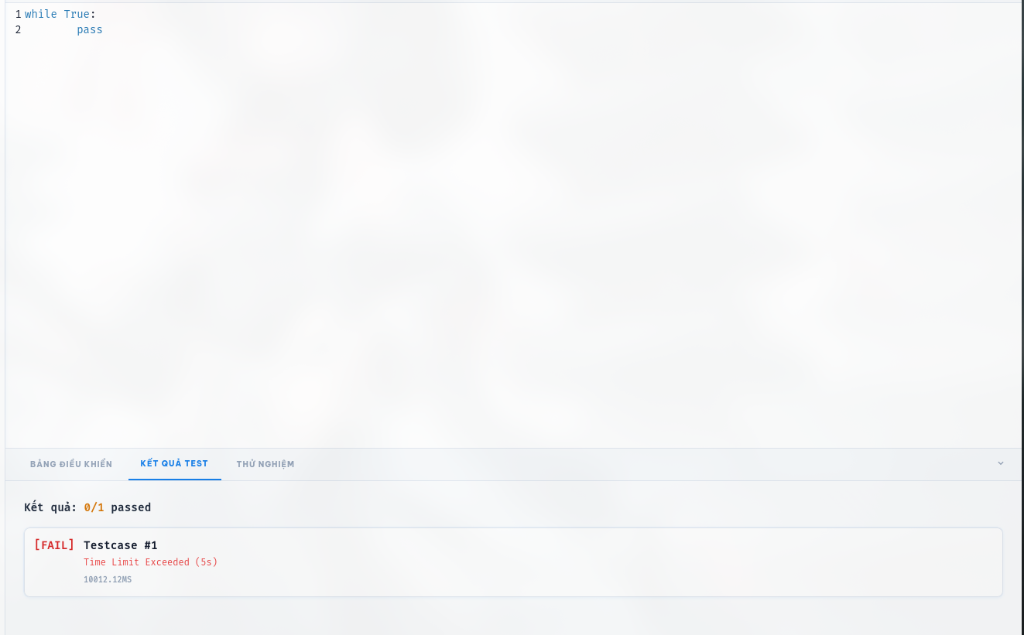

Hình 3.35. Test Time Limit Exceeded (TLE) khi chạy testcase mẫu
Khi sinh viên viết mã nguồn chứa vòng lặp vô hạn, hệ thống Sandbox sẽ thiết lập một bộ đếm thời gian ở mức 5 giây. Ngay khi tiến trình thực thi vượt qua ngưỡng thời gian này, Docker Daemon lập tức gửi tín hiệu ngắt để đóng container, trả về thông báo lỗi Time Limit Exceeded . Cơ chế nàygiúp bảo vệ máy chủ khỏi tình trạng bị treo do tài nguyên CPU bị chiếm dụng vĩnh viễn.

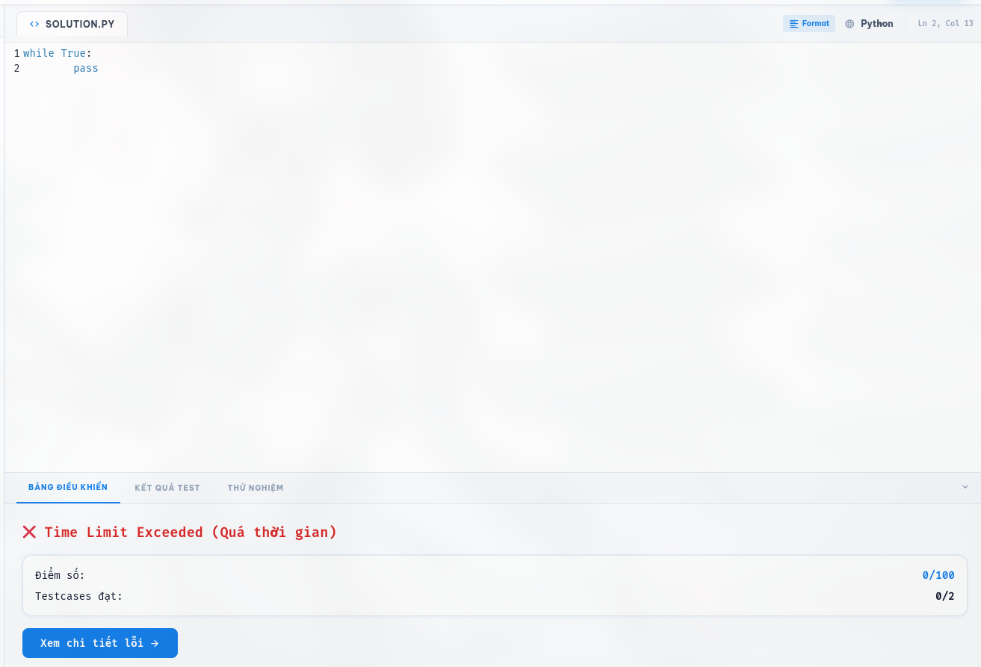
Hình 3.36. Test nộp bài (Submit) với mã nguồn gây lỗi Time Limit Exceeded
Khi thực hiện nộp bài chính thức với mã nguồn bị lỗi vòng lặp vô hạn, hệ thống phân luồng vẫn đánh giá mã nguồn qua toàn bộ bộ testcase. Tại trang kết quả, bài nộp bị đánh dấu thất bại toàn tập (Fail) và hiển thị nhãn trạng thái Time Limit Exceeded. Điểm số của sinh viên cho bài tập này là 0/100, đảm bảo tính công bằng và nghiêm ngặt trong khâu chấm tự động.

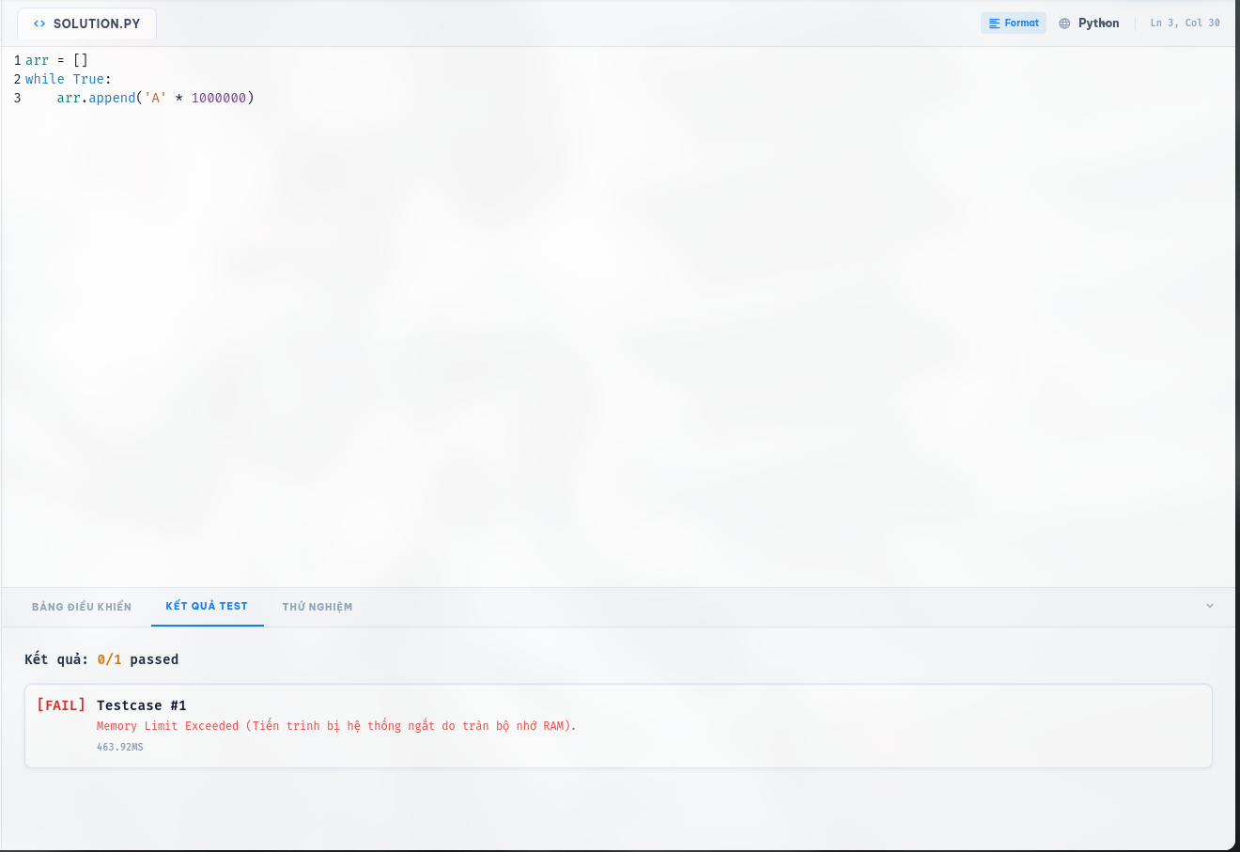
Hình 3.37. Test Memory Limit Exceeded (MLE) với testcase mẫu trên IDE
Mã nguồn cố tình tạo một mảng và liên tục nối chuỗi dữ liệu siêu lớn ( arr.append('A' * 1000000) trong vòng lặp) nhằm đánh sập bộ nhớ. Tuy nhiên, hệ thống Docker Sandbox đã được cấu hình giới hạn cứng tài nguyên Memory Limit = 256MB. Khi chương trình chạy và ăn hết 256MB RAM, nhân hệ điều hành Linux lập tức tiêu diệt tiến trình với mã lỗi 137 hoặc 9 . Giao diện hiển thị rõ trạng thái Memory Limit Exceeded, ngăn chặn rủi ro tràn RAM máy chủ vật lý.

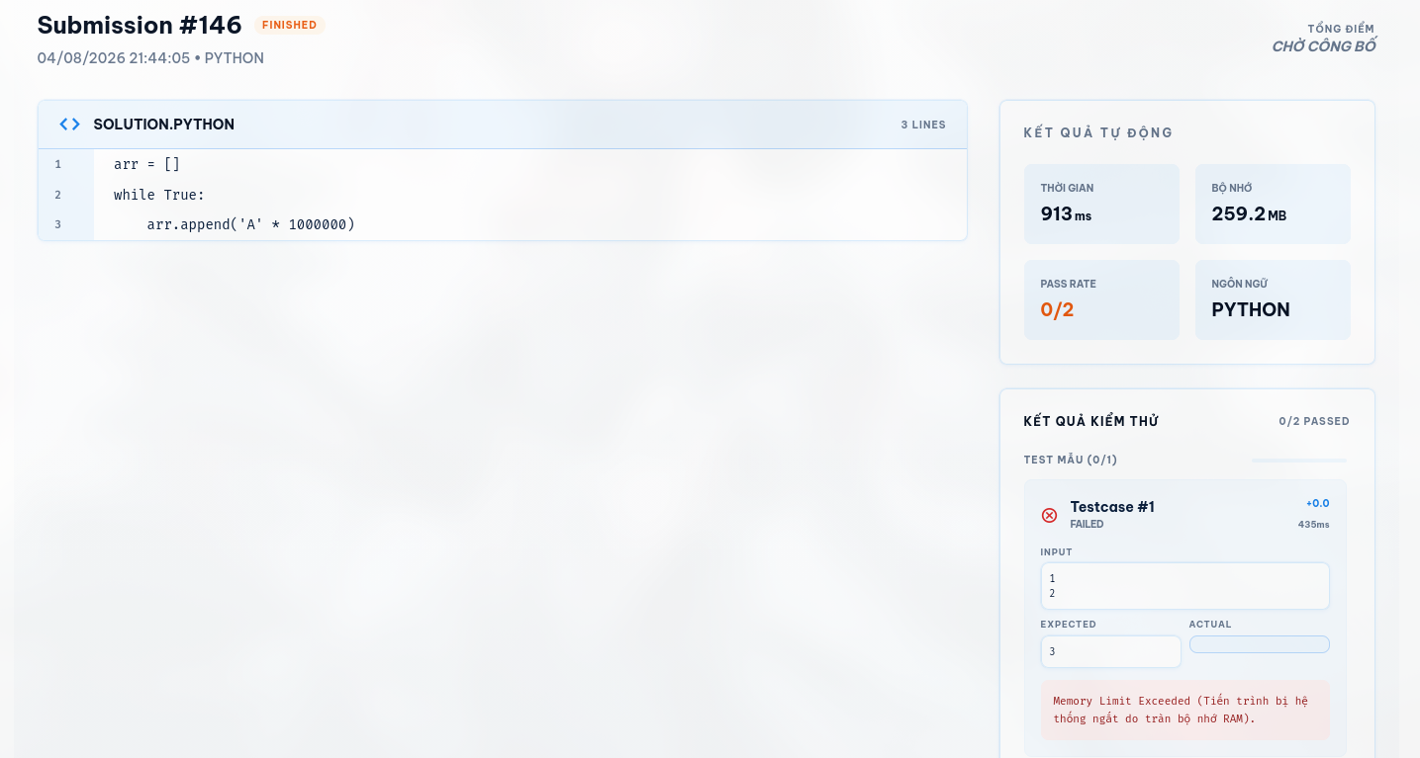
Hình 3.38. Test tràn RAM (MLE) khi nộp bài chính thức
Tại màn hình nộp bài chính thức, kết quả xử lý của Sandbox đối với mã nguồn gây tràn RAM được ghi nhận lại vào Database. Giao diện trả về trạng thái thất bại với nhãn đỏ Memory Limit Exceeded, giúp người học nhận thức ngay lập tức về việc thuật toán của họ đang tiêu tốn quá nhiều không gian bộ nhớ.
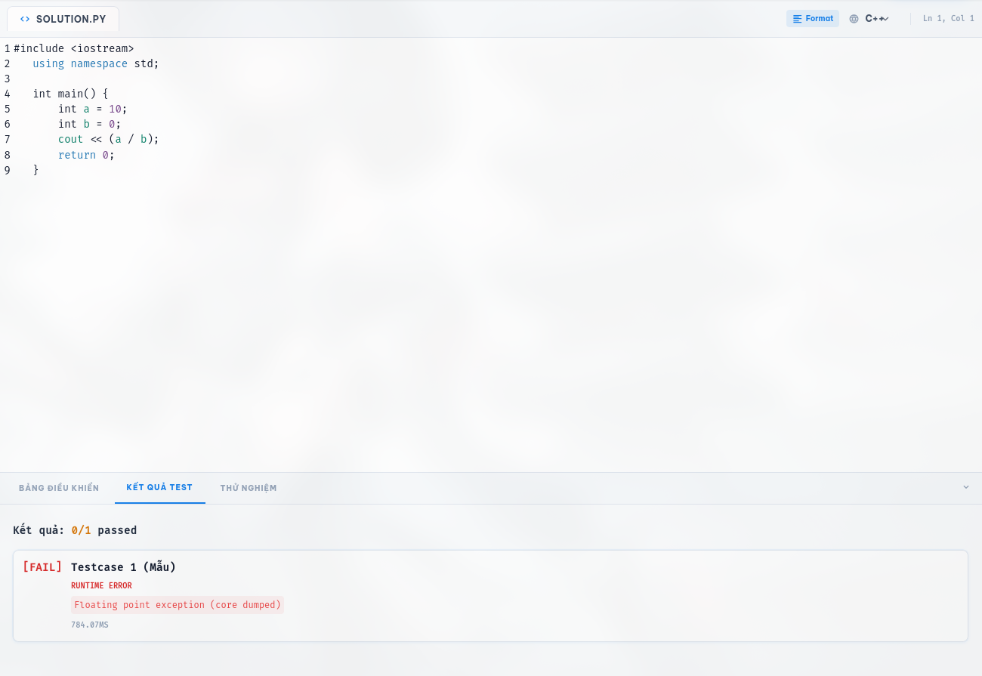

Hình 3.39. Test Runtime Error (RE) thông qua tính năng chạy thử testcase mẫu
Kết quả kiểm thử bằng mã nguồn C++ chứa phép toán chia cho 0 int b = 0; cout << a/b; . Do trình biên dịch C++ không phát hiện được lỗi chia 0 ở thời điểm biên dịch, chương trình vẫn tạo ra file thực thi thành công. Tuy nhiên, khi chạy thực tế, CPU sinh ra ngắt ngoại lệ toán học, khiến chương trình sập và trả về thông báo từ hệ điều hành: Floating point exception. Nhờ đó, Sandbox phân loại chính xác đây là lỗi thực thi là Runtime Error.

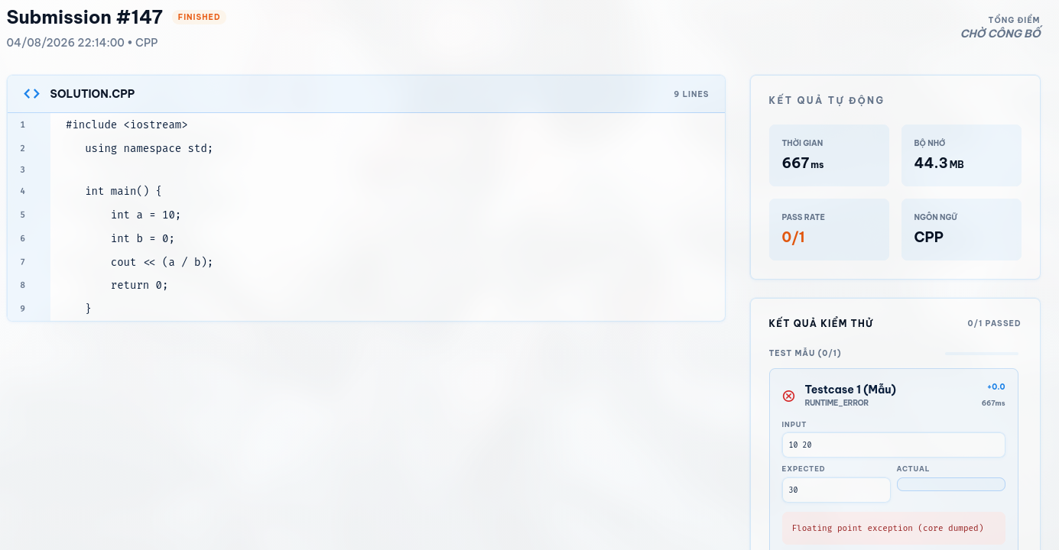
Hình 3.40. Test Runtime Error (RE) tại màn hình Nộp bài
Khi mã nguồn C++ vi phạm lỗi thực thi, trang tổng kết bài nộp tự động phân tích mã thoát từ Sandbox. Nhờ đó, hệ thống nhận diện và hiển thị rõ ràng thông báo RUNTIME ERROR để cảnh báo sinh viên rằng thuật toán của họ tuy đúng cú pháp nhưng đã gặp sự cố nghiêm trọng trong lúc máy tính xử lý luồng dữ liệu.

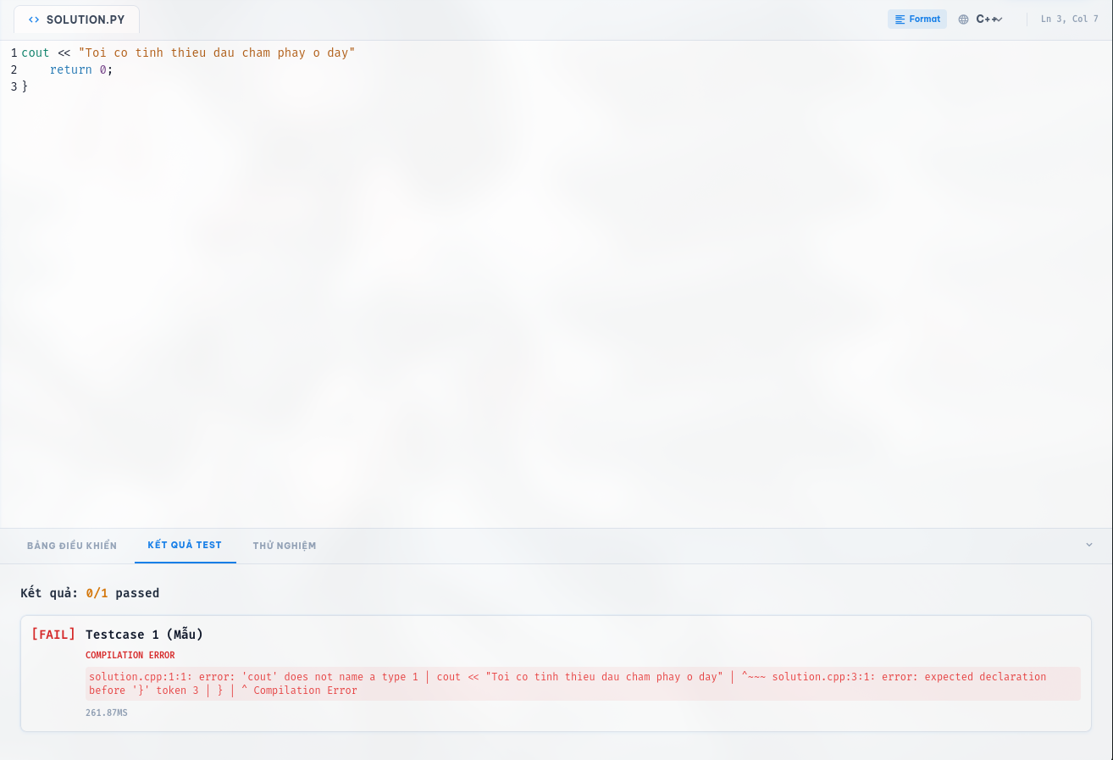
Hình 3.41. Test Compilation Error (CE) với testcase mẫu
Sinh viên cố tình viết sai ngữ pháp của ngôn ngữ C++ thiếu dấu chấm phẩy ở cuối câu lệnh cout. Lúc này, quá trình chấm chưa kịp tiến đến bước chạy code mà đã bị chặn lại ở bước gọi lệnh g++ . Sandbox nắm bắt luồng lỗi chuẩn từ trình biên dịch và xuất trực tiếp dòng log chi tiết: error: expected ';' before 'return' ra màn hình Console. Hệ thống dán nhãn COMPILATION ERROR, cung cấp trải nghiệm gỡ lỗi chân thực hệt như sinh viên đang sử dụng các IDE chuyên nghiệp như Visual Studio.
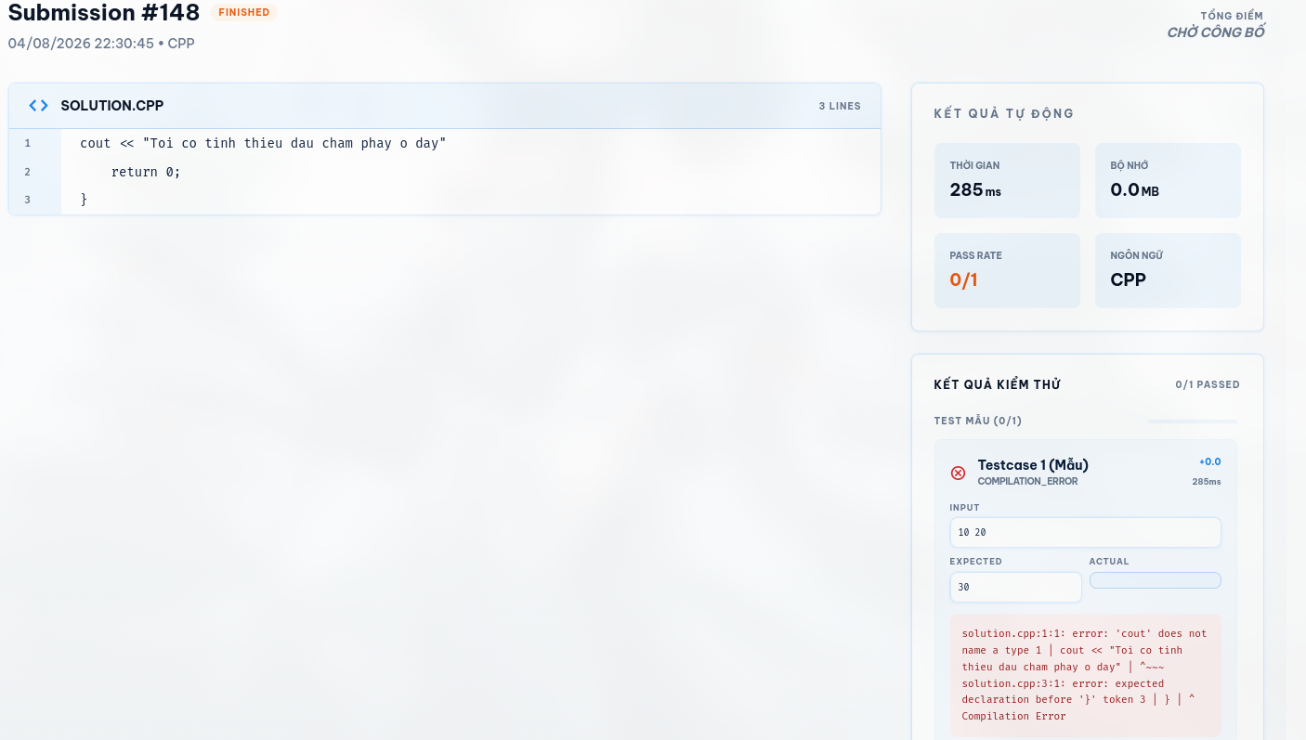

Hình 3.42. Test Compilation Error (CE) khi nộp bài chính thức
Dù người dùng cố tình gửi mã nguồn sai cú pháp vào luồng chấm điểm chính thức, Backend vẫn bắt gọn lỗi trước khi khởi tạo môi trường thực thi. Hệ thống hiển thị nhãn COMPILATION ERROR tại trang kết quả chi tiết, đồng thời từ chối cấp điểm cho bài nộp. Điều này chứng minh luồng xử lý (Pipeline) của Sandbox hoạt động rất vững chắc: Biên dịch -> Kiểm tra lỗi -> Thực thi -> Đối chiếu kết quả.
Qua 8 kịch bản kiểm thử bao quát toàn bộ các vòng đời của mã nguồn, hệ thống Docker Sandbox đã minh chứng được khả năng cách ly và khả năng chịu lổi xuất sắc. Bất kể người dùng vô tình viết sai cú pháp hay cố ý thực hiện các cuộc tấn công vắt kiệt tài nguyên bằng vòng lặp vô hạn, tràn bộ nhớ, hệ thống đều phản xạ chính xác bằng cách bóc tách log lỗi, tự động tiêu diệt tiến trình vi phạm và thông báo minh bạch ra giao diện Web. Việc Sandbox đứng vững trước mọi ngoại lệ mã nguồn mà không gây ảnh hưởng đến sự ổn định của máy chủ vật lý đã khẳng định hệ thống hoàn toàn đạt tiêu chuẩn.

3.3 Thảo Luận
- Hệ thống Dạy và học lập trình trực tuyến đã được xây dựng và triển khai thành công, đáp ứng đầy đủ các yêu cầu phức tạp của một nền tảng giáo dục công nghệ hiện đại. Thông qua việc phân tích và đánh giá kết quả đạt được, đồ án đã giải quyết hiệu quả các bài toán cốt lõi trong việc quản lý, thực hành và đánh giá kỹ năng lập trình của sinh viên.

- Về khía cạnh xây dựng môi trường thực hành: Hệ thống đã loại bỏ được rào cản về mặt cấu hình phần cứng cho người học bằng cách cung cấp một trình biên dịch mã nguồn trực tiếp trên nền tảng web, hỗ trợ đa ngôn ngữ như Python, C++, Java. Việc tích hợp cơ chế ảo hóa đóng vai trò vô cùng quan trọng, giúp cô lập hoàn toàn môi trường thực thi, giới hạn chặt chẽ tài nguyên cấp phát bao gồm bộ nhớ, vi xử lý và thời gian chạy để ngăn chặn các đoạn mã độc hại hoặc vòng lặp vô hạn. Điều này đảm bảo tính ổn định và bảo mật tuyệt đối cho máy chủ trong quá trình chấm số lượng lớn bài tập cùng lúc.

- Về cơ chế đánh giá và chấm điểm: Hệ thống thể hiện sự linh hoạt cao khi kết hợp song song hai phương pháp: chấm tự động bằng bộ dữ liệu kiểm thử và chấm thủ công bằng bộ tiêu chí đánh giá. Đối với phương pháp chấm tự động, hệ thống đối chiếu dữ liệu đầu vào và kết quả đầu ra mong đợi của thuật toán với độ trễ thấp, mang lại phản hồi tức thì cho người học. Đồng thời, cơ chế chấm điểm bằng bộ tiêu chí cho phép giảng viên đánh giá các yếu tố mang tính định tính như phong cách lập trình, tư duy thuật toán và cấu trúc mã nguồn thông qua tùy chọn cộng dồn điểm thưởng hoặc ghi đè điểm. Sự kết hợp này mang lại cái nhìn toàn diện, công bằng và khách quan hơn về năng lực của sinh viên so với việc chỉ đánh giá kết quả đúng hay sai.

- Về khả năng phát hiện gian lận: Đây là một trong những điểm sáng và mang tính học thuật cao nhất của hệ thống. Thay vì chỉ so sánh chuỗi văn bản thuần túy rất dễ bị qua mặt, hệ thống áp dụng cơ chế phân tích cấu trúc mã nguồn chuyên sâu bằng thuật toán xây dựng cây cú pháp trừu tượng kết hợp cùng thuật toán tạo sinh vân tay mã nguồn. Nhờ đó, nền tảng có khả năng chống lại các kỹ thuật đạo văn tinh vi như: thay đổi tên biến, thêm bớt khoảng trắng hay phần ghi chú, thay đổi cấu trúc vòng lặp, hay xáo trộn các khối mã độc lập. Kết quả đối chiếu chéo được xuất ra dưới dạng biểu đồ tỷ lệ phần trăm kèm giao diện bôi màu so sánh trực tiếp hai đoạn mã, giúp giảng viên có bằng chứng rõ ràng và tiết kiệm đáng kể thời gian rà soát thủ công.

- Về tính năng tương tác và hỗ trợ học tập: Hệ thống không chỉ là một công cụ chấm bài mà còn là một không gian học thuật thông qua phân hệ thảo luận. Với các tính năng như bình chọn độ hữu ích, phân cấp bình luận rõ ràng, ghim bài chú ý và đánh dấu câu trả lời đúng, sinh viên có thể học hỏi lẫn nhau và nhận được sự giải đáp kịp thời từ giảng viên ngay tại phạm vi của từng bài tập cụ thể.

- Kết luận:
Nhìn chung, hệ thống không chỉ giải quyết được các bất cập của mô hình dạy lập trình truyền thống mà còn tự động hóa những khâu tốn nhiều thời gian nhất của giảng viên như chấm bài và rà soát đạo văn. Việc áp dụng các thuật toán phân tích mã nguồn phức tạp vào một ứng dụng thực tế đã chứng minh được tính khả thi và giá trị ứng dụng cao của đề tài. Trong tương lai, hệ thống hoàn toàn có thể mở rộng quy mô, tích hợp thêm trí tuệ nhân tạo để tự động phân tích độ phức tạp thuật toán và gợi ý hướng tối ưu mã nguồn cho sinh viên.

CHƯƠNG 4: KẾT LUẬN VÀ ĐỀ XUẤT

4.1 Kết Quả Đạt Được
- Đề tài "Xây dựng hệ thống dạy và học lập trình trực tuyến" đã hoàn thành đúng với các mục tiêu và phạm vi nghiên cứu được đặt ra ban đầu. Đồ án đã thành công trong việc kết hợp các công nghệ phát triển web hiện đại với kỹ thuật phân tích mã nguồn chuyên sâu để tạo ra một sản phẩm có tính ứng dụng thực tiễn cao. Cụ thể, những kết quả nổi bật mà đề tài đã đạt được bao gồm:

+ Về mặt hệ thống: Xây dựng thành công một nền tảng quản lý học tập LMS hoàn chỉnh, phân quyền rõ ràng giữa Giảng viên và Sinh viên. Nền tảng hoạt động trơn tru với giao diện thân thiện, dễ sử dụng, đáp ứng tốt các nghiệp vụ như tạo lớp học, giao bài tập.
+ Về mặt công nghệ lõi: Triển khai thành công trình biên dịch mã nguồn trực tuyến hỗ trợ đa ngôn ngữ C++, Python, Java hoạt động trên nền tảng ảo hóa an toàn. Điều này giúp loại bỏ rủi ro bảo mật cho máy chủ và mang lại sự tiện lợi tối đa cho người học khi không cần cài đặt phần mềm bên thứ ba.
+ Về mặt đánh giá và kiểm định: Tự động hóa hoàn toàn quy trình chấm điểm bài tập mã nguồn thông qua bộ Testcase chuẩn xác, đi kèm tính năng chấm thủ công bằng bộ tiêu chí định tính. Đặc biệt, hệ thống đã ứng dụng thành công thuật toán xây dựng cây cú pháp trừu tượng và tạo sinh vân tay mã nguồn để phát hiện chính xác các hành vi đạo văn phức tạp.
+ Về mặt tương tác: Tích hợp tính năng thảo luận, hỏi đáp trực tuyến ngay trong từng bài tập, giúp tăng cường sự gắn kết và trao đổi học thuật giữa sinh viên và giảng viên.

4.2. Hạn Chế Của Đề Tài
- Mặc dù hệ thống đã hoạt động ổn định và giải quyết được các bài toán cơ bản, tuy nhiên do giới hạn về mặt thời gian và nguồn lực nghiên cứu, đề tài vẫn còn tồn tại một số hạn chế nhất định:
+ Khả năng chịu tải: Môi trường biên dịch mã nguồn hiện tại đòi hỏi cấu hình máy chủ lớn. Khi số lượng sinh viên nộp bài cùng lúc tăng đột biến ví dụ trong các kỳ thi thực hành quy mô toàn trường, hệ thống có thể gặp tình trạng nghẽn cổ chai hoặc độ trễ phản hồi cao.
+ Hỗ trợ ngôn ngữ lập trình: Mặc dù đã hỗ trợ các ngôn ngữ phổ biến nhất, hệ thống vẫn chưa mở rộng sang các ngôn ngữ biên dịch đặc thù khác hoặc hỗ trợ chấm điểm các dự án phần mềm đa tệp.
+ Thuật toán phát hiện đạo văn: Quá trình phân tích độ tương đồng hiện tại tốn khá nhiều tài nguyên tính toán đối với những bài nộp có lượng mã nguồn quá lớn, thời gian xử lý đối chiếu chéo trên một tệp dữ liệu hàng ngàn bài nộp vẫn còn khá lâu.

4.3. Hướng Phát Triển
- Nhằm hoàn thiện và đưa hệ thống vào áp dụng cho môi trường giáo dục thực tế tại các trường Đại học/Cao đẳng, nhóm nghiên cứu đề xuất các hướng phát triển tiếp theo như sau:
+ Tối ưu hóa kiến trúc vi dịch vụ: Tách biệt hoàn toàn dịch vụ biên dịch mã nguồn ra khỏi máy chủ Web chính và đưa lên các nền tảng điện toán đám mây linh hoạt (như AWS hoặc Google Cloud) nhằm tự động mở rộng tài nguyên khi lượng truy cập tăng cao
+ Tích hợp Trí tuệ nhân tạo: Ứng dụng các mô hình học máy ngôn ngữ lớn để xây dựng Trợ lý ảo hỗ trợ giải đáp lỗi cú pháp, tự động đánh giá độ phức tạp của thuật toán và đề xuất các phương án tối ưu mã nguồn cho sinh viên.
+ Mở rộng hệ sinh thái học tập: Tích hợp thêm các dạng bài tập thi đấu lập trình đối kháng, xây dựng hệ thống bảng xếp hạng theo thời gian thực và cấp phát huy hiệu, chứng nhận điện tử để kích thích tinh thần tự học của sinh viên.

TÀI LIỆU THAM KHẢO
1: K. M. Ala-Mutka, A Survey of Automated Assessment Approaches for Programming Assignments, 2005
2: A. Pears; S. Seidman; L. Malmi; L. Mannila; E. Adams; J. Bennedsen; J. Paterson, A survey of core research in computer science education, 2007
3: G. Cosma; M. Joy, Towards a definition of source-code plagiarism, 2008
4: A. Holovaty; J. Kaplan-Moss, The Definitive Guide to Django: Web Development Done Right, 2009
5: M. Grinberg, Flask Web Development: Developing Web Applications with Python, 2018
6: D. Merkel, Docker: lightweight Linux containers for consistent development and deployment, 2014
7: B. B. Rad; H. J. Bhatti; M. Ahmadi, An Introduction to Docker and Analysis of its Performance, 2017
8: Microsoft, Monaco Editor Documentation, , https://microsoft.github.io/monaco-editor/
9: CodeMirror, CodeMirror: In-browser code editor, , file://codemirror.net/
10: S. Schleimer; D. S. Wilkerson; A. Aiken, Winnowing: local algorithms for document fingerprinting, 2003
11: S. Zhang; X. Lian; X. Lu, Tree edit distance-based source code clone detection, 2014
12: G. Van Rossum; F. L. Drake, Python 3 Reference Manual, 2009
13: M. MacDonald, HTML5: The Missing Manual, 2014
14: J. Spurlock, Bootstrap: Responsive Web Development, 2013
15: Supabase, Supabase Architecture and PostgreSQL Documentation, 2026, https://supabase.com/docs/guides/architecture
16: A. Nayak; A. Poriya; D. Poojary, Type of NOSQL databases and its comparison with relational databases, 2013
17: Cloudinary, Cloudinary Digital Asset Management Documentation, 2026, https://cloudinary.com/documentation
18: Amazon Web Services, Amazon Simple Storage Service (S3) Documentation, 2026, https://docs.aws.amazon.com/s3/
19: J. Garrett, Ajax: A New Approach to Web Applications, 2005
20: V. Pimentel; B. G. Nickerson, Communicating and displaying real-time data with WebSocket, 2012

